“El Taller de la Palabra”: Estrategia pedagógica para el fortalecimiento de la escritura en estudiantes de tercer grado del Colegio San Pedro Claver de la ciudad de Bogotá

Andrea Fuerte Echeverria. 100347873
María Otilia Silva Fuentes. 100347867

Módulo de Trabajo de Grado

Docente
Jaime Castro Martínez
Maestría en Innovación Educativa

Directora de Tesis: Mónica Lorena Carrillo Salazar
mlcarrillo@poligran.edu.co
Institución Universitaria Politécnico Grancolombiano

Bogotá, D.C., Colombia
19 de julio de 2025
Resumen
Este trabajo de investigación tuvo como propósito principal diseñar, implementar y evaluar una estrategia pedagógica innovadora, denominada Taller de la Palabra, orientada al fortalecimiento de las habilidades de escritura en estudiantes de tercer grado del Colegio San Pedro Claver de la ciudad de Bogotá. A partir de un diagnóstico inicial, basado en la aplicación de un pretest, se identificaron dificultades significativas en la estructuración narrativa, la claridad de las ideas, el uso del lenguaje escrito y la disposición hacia la escritura. Con base en estos hallazgos, se formuló una intervención sustentada en la metodología cualitativa de investigación-acción, estructurada en fases que incluyeron el diseño de una secuencia didáctica, el acompañamiento reflexivo, la mediación pedagógica y la producción progresiva de textos narrativos. La estrategia combinó lectura de modelos, guías orientadoras, espacios de retroalimentación colectiva y misiones en familia, promoviendo así un enfoque dialógico, significativo y colaborativo. Los resultados demostraron avances notables en la organización textual, la apropiación de estructuras narrativas y el desarrollo del gusto por escribir. Así mismo, se fortaleció la autonomía creativa de los estudiantes y se potenció la escritura como proceso de construcción de sentido, más allá de lo instrumental.
Palabras clave: escritura creativa, narrativa escolar, intervención pedagógica, secuencia didáctica, educación primaria.

Tabla de contenido
Introducción 7
Planteamiento del problema 9
Descripción del contexto 14
Justificación 17
Antecedentes empíricos 20
Marco teórico. 26
Constructivismo y escritura 27
Enseñanza y aprendizaje de la Escritura 32
Recursos para la enseñanza de la Escritura 37
Taller de la palabra 39
Pregunta problema 42
Objetivos 42
Objetivo general 42
Objetivos específicos 42
Metodología 42
Participantes 43
Técnicas e instrumentos de recolección de información 44
Procedimiento. 45
Primero: Análisis Teórico 45
Segundo: Evaluación diagnóstica y final 45
Tercero: Observación participante: registros de campo cualitativos 48
Cuarto: Encuestas tipo Likert: percepción y metacognición 49
Quinto: Criterios de triangulación y rigor metodológico 49
Sexto: Implementación del Taller de la Palabra 50
Séptimo: Aplicación de Posttest 50
Octavo: Evaluación 51
Estrategia de análisis 51
Análisis cualitativo 52
Análisis cuantitativo 53
Categorias de analisis 54
Mejora en la coherencia y estructura del texto…………………………………………...54
Incremento de la motivación y disposición hacia la escritura……………………….…..55
Apropiación progresiva del código escrito……………………………………………...56
Desarrollo de la creatividad y la expresión subjetiva……………………………….…..57
Consideraciones éticas………………………………………………………………….58

Intervención 58
Análisis de Resultados 60
Pretest 61
Taller de la palabra 70
Sistematización de la experiencia 77
Lectura inicial del cuento 78
Creación del personaje principal 88
Creación del cuento: inicio, nudo y desenlace……………………………………………91
La galería 96
Resultados Posttest 98
Resultados encuesta 102
Discusión … 104
La escritura como construcción significativa: del error a la transformación 105
La mediación pedagógica: del acompañamiento a la autoría 107
Proyectar la escritura: sentido, creatividad y ciudadanía 109
Conclusiones …112
Reflexiones……………………………………………………………………………..116
Referencias 118
Anexos 123
Anexo 1. Evaluación diagnóstica inicial de competencias y encuesta 123
Anexo 2. Guía de observación participante 127
Anexo 3. Formato de validación de Instrumentos. 131
Anexo 4. Formato de autorización y consentimiento informado y uso de datos personales 135
Anexo 5. Ruta de las misiones: El Taller de la Palabra. 137
Anexo 6. Dibujando y describiendo al héroe. 152
Anexo 7.Proceso de la escritura (Antes) 153
Anexo 8. Proceso de la escritura (Durante). 154
Anexo 9. Proceso de la escritura (Despúes). 155
Anexo 10. La galeria artística 156
Anexo 11. Evaluación diagnóstica final de competencias y encuesta 157

Introducción
Comprender la enseñanza y el aprendizaje de la escritura pasa por un ejercicio de reflexión profunda sobre los múltiples factores que intervienen en este proceso. La escritura no es solo una habilidad técnica, sino una herramienta de expresión que conecta a los individuos con su entorno cultural, social y educativo. Esta investigación aborda la escritura desde una perspectiva constructivista, que considera a los estudiantes como participantes activos en su propio aprendizaje, interactuando con su entorno y construyendo significado a partir de esas interacciones. En este contexto, surge la necesidad de desarrollar estrategias pedagógicas que fomenten el aprendizaje significativo, por lo que se plantea el "Taller de la Palabra", para mejorar las prácticas de escritura en niños de tercer grado.
El panorama educativo actual evidencia que muchos estudiantes enfrentan dificultades significativas en el desarrollo de la escritura, tanto en su dimensión mecánica como en su capacidad expresiva. Según Cifuentes (2023), estas limitaciones suelen estar relacionadas con enfoques de enseñanza tradicionales que priorizan la memorización y la reproducción de textos, dejando de lado el pensamiento crítico y la creatividad. Frente a esta problemática, se hace indispensable implementar estrategias innovadoras que no solo potencien las habilidades técnicas, sino que también motiven a los estudiantes a participar activamente en su proceso de aprendizaje.
"El Taller de la Palabra” se presenta como una alternativa innovadora que combina enfoques lúdicos y constructivistas para mejorar la escritura en niños. Esta estrategia pedagógica busca integrar actividades dinámicas que estimulen la imaginación, la reflexión y la interacción grupal, fomentando así un aprendizaje más profundo y significativo. Con fundamentos pedagógicos de Piaget y Vygotsky, el taller propone que los estudiantes no solo aprendan a escribir, sino que también encuentren en la escritura una herramienta para comprender y transformar su realidad. Como señala Cassany (2006), la escritura no es solo un sistema de códigos que hay que dominar, sino una práctica social que implica procesos cognitivos complejos y que permite al individuo construir significados y participar activamente en su comunidad. El autor enfatiza que escribir es un proceso de construcción de sentido que va más allá de la codificación, involucrando aspectos socioculturales y pragmáticos fundamentales para el desarrollo de la competencia comunicativa.
Este proyecto se desarrolló en el Colegio San Pedro Claver de Bogotá, una institución con un contexto educativo diverso que refleja los desafíos y oportunidades de la educación en Colombia. A través de una metodología cualitativa, se analizaron las experiencias y avances de los estudiantes participantes, buscando identificar las dificultades iniciales, diseñar actividades pertinentes y evaluar el impacto de la intervención. La investigación no solo se centró en los aspectos técnicos de la escritura, sino también en su dimensión humana, reconociendo a los estudiantes como sujetos con historias, emociones y perspectivas únicas.
Esta investigación abordó la necesidad de fortalecer las habilidades escriturales en los estudiantes, presentando el "Taller de la Palabra" como una respuesta educativa innovadora. El estudio se fundamentó en teorías constructivistas y enfoques lúdicos para desarrollar competencias escriturales significativas. La metodología implementada siguió un enfoque cualitativo, empleando observación directa y encuestas como principales instrumentos de recolección de datos. Este diseño permitió identificar las dificultades escriturales específicas de los estudiantes de tercer grado y fundamentar el desarrollo de intervenciones pedagógicas apropiadas, guiadas por principios constructivistas que enfatizan el rol activo del estudiante en su proceso de aprendizaje.
A partir del análisis de los datos recolectados, se diseñó e implementó actividades y dinámicas específicas dentro del "Taller de la Palabra", orientadas a abordar las dificultades identificadas mediante estrategias lúdicas e innovadoras. Los resultados esperados demostraron que la integración de elementos lúdicos y constructivistas en la enseñanza de la escritura puede generar impactos positivos en el desarrollo de competencias escriturales. Las implicaciones educativas sugirieron la importancia de replantear las metodologías tradicionales, incorporando estrategias que promovieron un aprendizaje más significativo y motivador. Este estudio contribuyó al campo educativo proporcionando evidencia empírica sobre la efectividad de enfoques innovadores en la enseñanza de la escritura y ofreció recomendaciones prácticas para su implementación en contextos educativos similares.
Planteamiento del problema
La escritura es una competencia fundamental en el proceso educativo que afecta el desarrollo integral de los estudiantes. Según López y otros (2020), se estima que el 60% de los estudiantes en Colombia presentan dificultades significativas en lectoescritura al finalizar el tercer grado. Esta problemática no solo repercute en su rendimiento académico, sino que también incide en su capacidad para participar activamente en la vida social y cultural. La importancia de abordar estas dificultades es crucial, ya que las habilidades de escritura son pilares esenciales para el aprendizaje en todas las áreas del conocimiento.
A nivel internacional, los resultados del Programa para la Evaluación Internacional de Estudiantes (PISA), 2022 muestran que Colombia se encuentra significativamente por debajo del promedio de la OCDE en habilidades de lectura y escritura. Específicamente, solo el 31% de los estudiantes colombianos alcanzaron el nivel 2, o superior en competencias de lectura, considerado el nivel mínimo de competencia que todos los jóvenes deberían alcanzar al finalizar la educación secundaria inferior (Arias, 2023). Esta situación es particularmente preocupante en los primeros grados de primaria, donde se establecen las bases fundamentales para el desarrollo de habilidades de lectoescritura.
Los estudios del Laboratorio Latinoamericano de Evaluación de la Calidad de la Educación (LLECE) de la UNESCO también señalan que Colombia enfrenta desafíos significativos en el desarrollo de competencias escriturales. En el Cuarto Estudio Regional Comparativo y Explicativo (ERCE 2019), los estudiantes colombianos de tercer grado obtuvieron un puntaje promedio de 489 puntos en lectura, ubicándose por debajo de la media regional de 500 puntos (UNESCO, 2022). Estos resultados evidencian las dificultades persistentes en el sistema educativo colombiano para desarrollar habilidades fundamentales de lectoescritura en los primeros años de escolaridad.
En el contexto educativo en Colombia se refleja una tendencia preocupante en cuanto al desempeño en lectoescritura. Según el ICFES (2024), solo el 36% de los estudiantes evaluados alcanzan niveles adecuados en comprensión lectora. Este dato pone de manifiesto que la mayoría de los niños no están desarrollando las competencias necesarias para entender y procesar textos, lo que limita su capacidad para aprender y expresarse eficazmente en diferentes contextos. La situación se agrava cuando se considera que las competencias de lectoescritura son determinantes para el éxito académico futuro.
En términos regionales, la ciudad de Bogotá presenta una diversidad de realidades educativas. Hay disparidades significativas entre las diferentes localidades, donde algunos sectores gozan de recursos abundantes, mientras que otros enfrentan condiciones críticas (Acosta y otros, 2019). En este sentido, la localidad de Kennedy, donde se ubica el Colegio San Pedro Claver, se caracteriza por altos índices de pobreza y una creciente inseguridad, lo que impacta negativamente en la calidad educativa de sus instituciones.
En cuanto al Colegio San Pedro Claver, los datos del Instituto Colombiano para la Evaluación de la Educación (ICFES) muestran que en las pruebas Saber 3° de 2022, el 45% de los estudiantes se ubicaron en los niveles insuficiente y mínimo en el área de lenguaje, evidenciando dificultades específicas en comprensión lectora y producción textual. Este porcentaje es superior al promedio de colegios similares en la localidad de Kennedy, donde el 38% de los estudiantes se encuentran en estos niveles de desempeño, lo que señala una necesidad particular de intervención en esta institución.

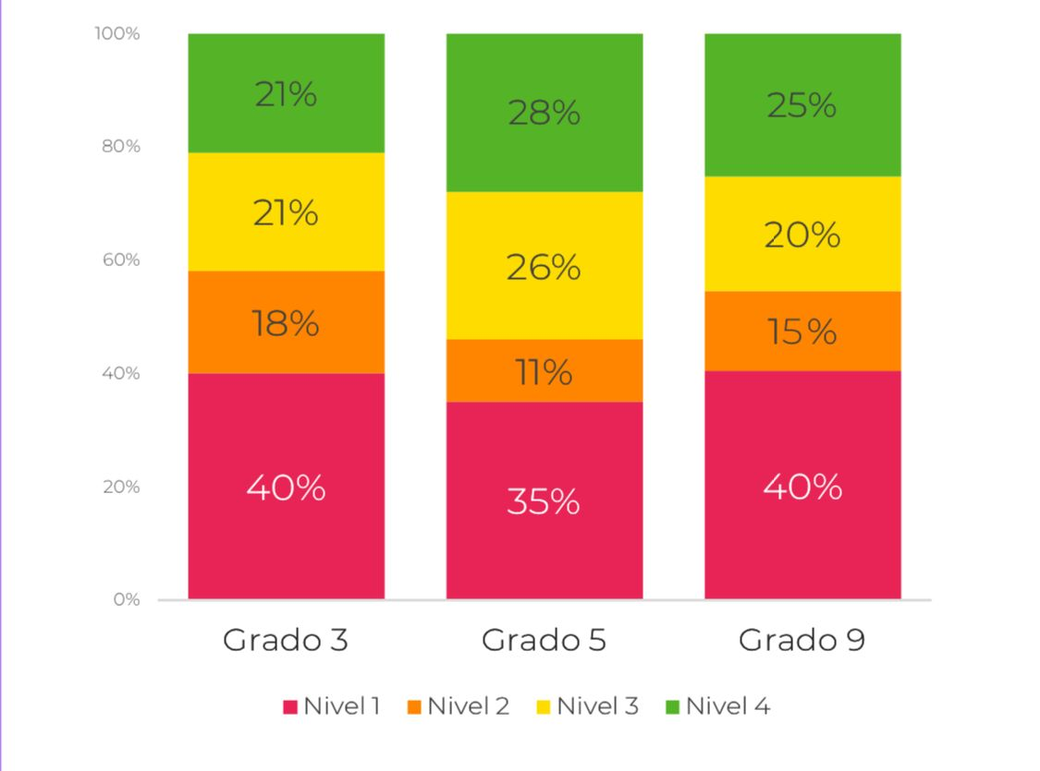
Figura 1.
Distribución de las personas evaluadas en los niveles de desempeño en cada grado para Lectura, 2022.

Nota: Tomado de ICFES (2022)
Por otra parte, en la figura 2, se puede evidenciar que, dentro de las diferentes zonas evaluadas entre ellas, las poblaciones oficiales, no oficiales, rurales y urbanas— aplicadas al grado tercero, presentan grandes deficiencias en torno a la asignatura de lectura crítica. En la mayoría de estas zonas, los niveles 1 y 2 de desempeño predominan, lo cual implica una disminución significativa en los aprendizajes.

Figura 2. Distribución de los estudiantes según el nivel de desempeño, el grado, la zona y el sector para Lectura 2022.
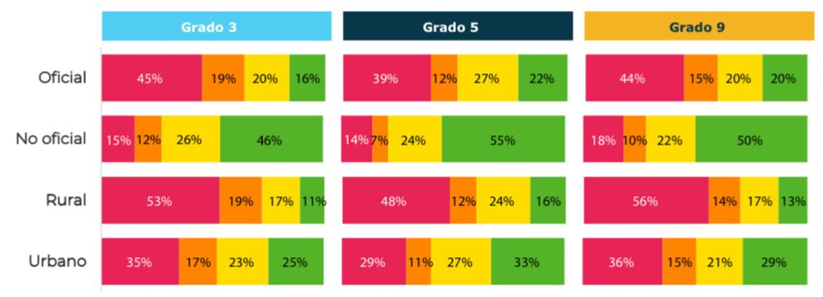

Nota: Tomado de Icfes (2022)
Mediante el análisis realizado en las figuras evidenciadas con anterioridad, se ha podido determinar que el nivel 4, es decir, el nivel de desempeño máximo establecido por el ICFES— representa, tanto a nivel nacional como en los sectores oficial, no oficial, rural y urbano, un bajo rendimiento en la asignatura de lectura crítica. Esto se evidenció mediante la evaluación realizada a los estudiantes de tercero grado, por tanto, se hace necesario que se implementen nuevas estrategias dentro de las instituciones educativas —tanto privadas como públicas— que permitan llevar a la práctica una buena comprensión lectora por parte de los estudiantes.
De acuerdo con Llerena y otros (2023), los niños que experimentan fracasos en la escritura pueden desarrollar ansiedad y desmotivación, afectando su disposición para aprender. Esto se convierte en un círculo vicioso que perpetúa la falta de progreso en sus habilidades. En este sentido, es esencial no solo mejorar las competencias de lectoescritura, sino también fortalecer la confianza y la motivación de los estudiantes en su proceso de aprendizaje.
Para abordar esta problemática, se propuso el uso del “Taller de la Palabra”, como una estrategia pedagógica innovadora que promueva el desarrollo de habilidades de escritura a través de metodologías activas y participativas. Este enfoque se alinea con las recomendaciones del Ministerio de Educación Nacional (2019), que enfatiza la importancia de implementar prácticas educativas que incentiven el aprendizaje significativo y contextualizado. La adaptación de estrategias que se centren en las necesidades e intereses de los estudiantes es fundamental para fomentar su participación y compromiso.
Descripción del contexto
La localidad de Kennedy, con una población aproximada de 1250.000 habitantes, es conocida por ser una de las zonas más vulnerables de Bogotá. Según el Sistema de Información de la Planeación Educativa (SIPE) de la Secretaría de Educación, un alto porcentaje de la población en Kennedy pertenece a los estratos socioeconómicos 1 y 2, lo que se traduce en limitaciones de recursos para la educación (Giraldo & Tafur, 2018). La falta de acceso a materiales educativos, a espacios seguros y adecuados para el aprendizaje, así como a una alimentación adecuada, son solo algunos de los factores que afectan el rendimiento académico de los estudiantes en esta localidad.
En la localidad de Kennedy, donde se ubica el Colegio San Pedro Claver, representa uno de los territorios más complejos y diversos de Bogotá. Con una población aproximada de 1,250,000 habitantes, es la segunda localidad más poblada de la ciudad y enfrenta desafíos significativos en términos de desarrollo social y educativo. Según el diagnóstico local de la Secretaría de DANE (2023), el 68% de su población pertenece a los estratos socioeconómicos 1 y 2, lo que implica limitaciones significativas en el acceso a recursos educativos y culturales.
En términos educativos, Kennedy presenta indicadores preocupantes. De acuerdo con López y otros (2023), la tasa de deserción escolar en primaria alcanza el 2.8%, superior al 2.3% del promedio distrital. Además, el 42% de las instituciones educativas de la localidad reportan dificultades significativas en el desarrollo de competencias básicas en lenguaje, particularmente en los primeros grados de primaria. Estos datos reflejan una realidad educativa que requiere atención prioritaria y estrategias de intervención efectivas.
En este contexto, el Colegio San Pedro Claver IED, se destaca como una institución educativa pública que atiende a 1,200 estudiantes, distribuidos en los niveles de preescolar, básica primaria y secundaria. El colegio se caracteriza por su población estudiantil diversa, con un 75% de estudiantes provenientes de familias de estratos 1 y 2, según datos del Sistema de Matrícula Estudiantil SIMAT. Esta composición socioeconómica presenta desafíos específicos para el proceso educativo, particularmente en aspectos como el acceso a materiales educativos y el acompañamiento familiar en el proceso de aprendizaje.
Específicamente en el grado tercero, foco de esta investigación, el colegio cuenta con 70 estudiantes distribuidos en dos grupos, con edades entre los 7 y 8 años. Las evaluaciones institucionales del último período académico (2023-2024), revelan que el 50% de estos estudiantes presentan dificultades significativas en sus procesos de escritura, manifestadas principalmente en:
- Limitaciones en la construcción de textos coherentes
- Dificultades en el uso adecuado de signos de puntuación
- Problemas en la organización y secuenciación de ideas
- Vocabulario limitado en sus producciones escritas
El departamento de orientación escolar del colegio ha identificado que estas dificultades se ven agravadas por factores contextuales como:
- Limitado acceso a materiales de lectura en el hogar (reportado en el 65% de las familias)
- Escaso tiempo de acompañamiento familiar en actividades de lectura y escritura
- Condiciones socioeconómicas que dificultan la adquisición de recursos educativos complementarios.
Adicionalmente, el colegio enfrenta retos en términos de infraestructura y recursos pedagógicos. La biblioteca escolar cuenta con un acervo limitado de materiales actualizados.
Esta realidad institucional específica justifica la necesidad de implementar estrategias pedagógicas innovadoras como el "Taller de la Palabra", que puedan aprovechar eficientemente los recursos disponibles y responder a las necesidades particulares de los estudiantes en su contexto socioeducativo.
De esta manera surge la pregunta problema: ¿Cómo la estrategia “¿El Taller de la Palabra”, puede fortalecer los procesos de escritura en los estudiantes de tercer grado del Colegio San Pedro Claver?
Justificación
La escritura representa una competencia fundamental en el desarrollo académico y personal de los estudiantes, especialmente en los primeros años de educación. Como señalan Uribe y Carrillo (2016), el dominio de las habilidades escriturales está directamente relacionado con el éxito académico y la permanencia escolar, siendo un factor determinante en la reducción de la deserción estudiantil. Esta relación se vuelve particularmente crítica en contextos educativos vulnerables, donde según Fonseca y otros (2019), las deficiencias en las competencias escriturales pueden ampliar las brechas educativas existentes. Los estudios de Arceo y otros (2019), demuestran que las intervenciones pedagógicas innovadoras en escritura no solo mejoran el rendimiento académico inmediato, sino que también desarrollan habilidades fundamentales para el aprendizaje continuo y la participación efectiva en la sociedad del conocimiento.
Desde los primeros grados de educación primaria, el dominio de estas habilidades permite a los niños acceder al conocimiento y participar activamente en su proceso de aprendizaje. Según Steiner (2006), el fortalecimiento de la lectoescritura en la infancia no solo mejora el rendimiento académico, sino que también fomenta la autoeficacia y la motivación intrínseca de los estudiantes. En este sentido, es crucial implementar estrategias pedagógicas que promuevan el interés y la participación de los niños en el aprendizaje de la escritura.
La elección del “Taller de la Palabra” como estrategia pedagógica se fundamentó en la necesidad de abordar las dificultades que enfrentan los estudiantes en el proceso de la escritura. De acuerdo con Burin y otros (2016), las intervenciones educativas fueron adaptadas a las características y necesidades de los estudiantes para ser efectivas. El taller de la palabra ofreció un enfoque dinámico y participativo que permite a los niños explorar el lenguaje de manera creativa, desarrollando sus habilidades de escritura a través de actividades lúdicas y colaborativas. Esto no solo facilita el aprendizaje, sino que también crea un ambiente de confianza donde los estudiantes se sienten motivados a expresarse.
La implementación de estrategias pedagógicas innovadoras en el aula de tercer grado es fundamental para atender la diversidad de estilos de aprendizaje presentes en los estudiantes. Es importante, en tal sentido, utilizar metodologías activas y participativas en la enseñanza de la escritura, ya que estas promueven el compromiso y la responsabilidad en el aprendizaje (Burin y otros, 2016). Al diseñar actividades que integren elementos lúdicos y colaborativos, el “Taller de la Palabra” captó la atención de los niños y fomentó su participación, ayudando a que desarrollen una comprensión más profunda del lenguaje escrito.
Adicionalmente, el fortalecimiento de la escritura en los estudiantes de tercer grado tuvo un impacto positivo en su autoestima y en su actitud hacia el aprendizaje. Carrillo (2022), señala que cuando los estudiantes experimentan éxitos en sus habilidades de escritura, su confianza aumenta, lo que a su vez se traduce en una mayor disposición para afrontar nuevos retos académicos. La implementación del “Taller de la Palabra” se caracterizó por el potencial de transformar la experiencia de aprendizaje de los niños, ayudándoles a superar las barreras que puedan encontrar en su camino hacia la alfabetización.
La propuesta del “Taller de la Palabra,” se distinguió por su carácter innovador al integrar diversas metodologías pedagógicas que fomentan la participación de los estudiantes y promovieron un aprendizaje significativo. En lugar de enfoques tradicionales que a menudo resultan en una enseñanza pasiva, este taller se basó en la idea de que los niños son agentes activos en su proceso de aprendizaje. La implementación de técnicas lúdicas, como juegos de palabras y dinámicas grupales, facilita un ambiente en el que los estudiantes pueden experimentar con el lenguaje, explorar su creatividad y desarrollar habilidades de lectoescritura de manera natural (Castaño & Pineda, 2020).
La propuesta del “Taller de la Palabra” también se inscribe en una concepción crítica de la enseñanza, entendida como una práctica reflexiva, situada y transformadora. En este sentido, resulta pertinente retomar a Díaz Barriga (2003), quien sostiene que los procesos de enseñanza deben superar el modelo tecnocrático centrado en la aplicación de técnicas repetitivas, para convertirse en espacios donde el docente pueda actuar con autonomía y creatividad, respondiendo a las particularidades del contexto y del grupo. Esta perspectiva reivindica el rol del maestro como sujeto pensante, capaz de interpretar y recrear el currículo desde una lógica formativa.
Desde esta mirada, el trabajo del maestro no se limita a reproducir lineamientos institucionales, sino que implica tomar decisiones pedagógicas fundadas en la comprensión del entorno sociocultural, de las características del grupo y de las metas de aprendizaje. La escritura, en este marco, deja de ser una destreza mecánica y se convierte en una herramienta de diálogo entre el sujeto y su mundo. El Taller de la Palabra, al proponer dinámicas creativas y colaborativas, asume esta noción de enseñanza crítica, y se articula con la idea de que el conocimiento se construye en el hacer, el reflexionar y el convivir.
En consecuencia, la estrategia propuesta no solo apuntó al fortalecimiento de competencias escriturales, sino a la formación de sujetos capaces de expresarse, interpretar y transformar su realidad. Tal como lo plantea Díaz Barriga (2003), se trata de recuperar una visión pedagógica comprometida con la construcción de sentido y con la democratización del aprendizaje, en donde el currículo no se impone como receta, sino que se construye desde las posibilidades reales de la escuela.
Además, la propuesta incorporó el uso de herramientas digitales y recursos multimedia, lo que refleja una respuesta a las necesidades contemporáneas de los estudiantes, quienes están cada vez más inmersos en un entorno digital. Esta innovación no solo hizo que la escritura sea más atractiva, sino que también preparó a los estudiantes para enfrentar los retos del siglo XXI, donde la alfabetización digital es crucial (Zavala, 2019). Al combinar la tradición literaria con elementos tecnológicos, el “Taller de la Palabra” buscó cultivar un espacio de aprendizaje inclusivo y dinámico, adaptado a las realidades de los estudiantes del Colegio San Pedro Claver, alineándose así con las tendencias educativas globales que promueven la equidad y la diversidad en el aula.
La investigación sobre el “Taller de la Palabra” no solo buscó mejorar las competencias de escritura en los estudiantes de tercer grado, sino también contribuyó al desarrollo de prácticas pedagógicas más efectivas en el contexto escolar. Al documentar y evaluar el impacto de esta estrategia, se espera que los resultados puedan ser utilizados por otros educadores y directivos escolares para implementar iniciativas similares en diferentes entornos educativos. Esto refleja un compromiso con la mejora continua de la calidad educativa y la atención a las necesidades de todos los estudiantes en su proceso de aprendizaje.
Antecedentes empíricos
El estudio de Hanan (2018), titulado ¿Qué escriben los niños? Propuestas para la escritura creativa en el siglo XXI, analiza cómo las prácticas de escritura creativa pueden transformar el aprendizaje en niños de primaria. Este trabajo resalta que la relación entre lectura y escritura es clave para fomentar la producción de textos significativos en niños, pero advierte que las prácticas educativas tradicionales suelen tratar la escritura como un ejercicio mecánico y aislado. En este contexto, los autores proponen replantear el ambiente escolar, sugiriendo estrategias que incluyen reorganizar el espacio físico del aula y priorizar la narración oral como puente hacia la escritura.
El artículo concluye que cruzar el puente entre lectura y escritura implica fomentar una percepción poética del mundo mediante la creación de espacios donde los niños puedan explorar su creatividad. Esto incluye ejercicios de escritura guiada que introduzcan progresivamente estructuras narrativas y poéticas. La investigación refuerza la importancia de concebir la escritura no solo como una habilidad funcional, sino también como una forma de expresión que permita a los estudiantes desarrollar una voz propia desde temprana edad​.
Nava (2021), en su artículo Desarrollo de la escritura para la codificación y decodificación en niños de primaria de Mérida, Yucatán, explora cómo las diferencias culturales pueden influir en el desarrollo de habilidades escriturales en niños de escuelas primarias hispanohablantes. Su investigación, basada en estudios de caso en escuelas bilingües, encontró que las estrategias que respetan y aprovechan las experiencias culturales de los estudiantes fomentan una mayor participación en las actividades de escritura.
Los resultados destacan que la integración de elementos culturales en los ejercicios de escritura, como historias familiares o tradiciones locales, mejora significativamente la motivación y la calidad de los textos producidos. Los autores concluyen que las escuelas deben adaptar sus metodologías para abordar la diversidad cultural, promoviendo así una escritura significativa y relevante que conecte con las experiencias de los estudiantes.​
Campos (2022), en Hacia una didáctica integrada de la argumentación escrita, examina cómo los niños pueden desarrollar habilidades argumentativas desde los primeros años escolares. Su investigación utilizó talleres prácticos centrados en debates escritos sobre temas cercanos a los intereses infantiles, como el medio ambiente y la convivencia escolar.
El estudio reveló que los niños que participaron en estos talleres mejoraron en la organización de ideas y en el uso de evidencias para respaldar sus argumentos. Además, se observó que los docentes desempeñan un papel crucial al modelar estrategias argumentativas y proporcionar retroalimentación constructiva. Los autores subrayan que el desarrollo de la argumentación escrita fomenta no solo competencias comunicativas, sino también habilidades de pensamiento crítico desde edades tempranas​.
Por otro lado, El trabajo de Cahuina, y Ponce (2023), titulado El enfoque por competencias orientado al desarrollo integral del aprendizaje de la lectura y escritura en niños de tercer ciclo de educación primaria, explora cómo la enseñanza conjunta de lectura y escritura potencia las habilidades lingüísticas de los niños. A través de un programa experimental en varias escuelas públicas, los autores encontraron que los niños que participaron en actividades que combinaban escritura interactiva con ejercicios de escritura creativa mostraron una mejora significativa en la coherencia y cohesión de sus textos.
El estudio enfatiza que tratar la escritura como procesos interdependientes, en lugar de separados, es esencial para lograr un aprendizaje significativo. Los autores recomiendan el uso de estrategias que incluyan el análisis de textos modelo y la escritura colaborativa como formas efectivas de promover un aprendizaje integral​.
Finalmente, Arias (2023), en su artículo Fortalecimiento de la Lecto-Escritura en los Estudiantes de Básica Primaria Mediante el uso de las Herramientas Digitales en los Procesos de Enseñanza y Aprendizaje, investigan cómo las plataformas digitales pueden ser integradas en la educación primaria para mejorar la escritura. Utilizando herramientas como aplicaciones de narrativa interactiva y foros en línea, encontraron que los niños desarrollan mayor interés por escribir cuando los ejercicios están mediados por tecnología.
Los hallazgos subrayan que las tecnologías digitales permiten a los estudiantes experimentar con diferentes formatos de escritura y recibir retroalimentación inmediata, lo cual incrementa su motivación y mejora su habilidad para estructurar textos. Los autores concluyen que, aunque las herramientas digitales son útiles, su implementación debe ser guiada por una pedagogía sólida para evitar distracciones y maximizar su potencial educativo​.
En Acompañamiento pedagógico centrado en investigación-acción para mejorar procesos de alfabetización en los estudiantes del nivel primaria, Mejía (2023), busca identificar prácticas efectivas para mejorar la alfabetización en estudiantes de primaria. La metodología del estudio incluye la recopilación y el análisis de investigaciones recientes sobre la alfabetización, centrándose en prácticas que han demostrado ser efectivas en el aula. Este documento proporciona un marco útil para la implementación de intervenciones basadas en evidencia.
La autora enfatiza la necesidad de que las intervenciones sean sistemáticas y basadas en el progreso del estudiante. Al adaptar las estrategias a las necesidades específicas de cada alumno, los educadores pueden mejorar significativamente el rendimiento en la escritura. Además, se sugiere que la evaluación regular del rendimiento estudiantil es crucial para ajustar las estrategias de enseñanza y garantizar que se aborden las necesidades individuales.
El artículo también menciona que la capacitación docente es fundamental para el éxito de estas intervenciones. Los maestros deben estar bien informados sobre las mejores prácticas y ser capaces de aplicar estrategias efectivas en el aula. Al proporcionar a los educadores las herramientas y el conocimiento necesarios, se puede garantizar que los estudiantes reciban el apoyo adecuado para mejorar sus habilidades de lectoescritura.
En cuanto al caso colombiano, en la literatura académica reciente, se han realizado diversos estudios sobre el fortalecimiento de la lectoescritura en el contexto colombiano, destacando la necesidad de implementar estrategias efectivas que se adapten a las realidades de los estudiantes. Un artículo de Vélez (2024), explora diferentes intervenciones pedagógicas que pueden mejorar la lectoescritura en estudiantes de primaria. La autora utiliza un enfoque cualitativo, realizando observaciones y entrevistas con docentes para evaluar el impacto de estrategias lúdicas y el aprendizaje basado en proyectos. Los hallazgos indican que estas metodologías no solo captan la atención de los estudiantes, sino que también resultan en un mejor desempeño en lectoescritura. Asimismo, Martínez subraya la importancia de la formación continua de los docentes para implementar estas prácticas de manera efectiva.
Por su parte, Londoño (2018), analiza los desafíos que enfrenta la educación en Colombia en la enseñanza de la escritura, enfatizando que, a pesar de las políticas educativas implementadas, los resultados siguen siendo insatisfactorios. Utilizando datos estadísticos y revisiones de la literatura, el autor destaca la necesidad de fortalecer la formación de los docentes y fomentar la investigación pedagógica. Esto es crucial para identificar prácticas exitosas y crear entornos de aprendizaje más inclusivos que permitan a los estudiantes desarrollar sus habilidades de lectoescritura de manera efectiva.
Además, Tovar (2018), propone una mirada desde la pedagogía crítica, sugiriendo que este enfoque puede empoderar a los estudiantes y fomentar una mayor conciencia social a través de la escritura. Al realizar talleres y entrevistas con estudiantes y docentes, la autora concluye que conectar la enseñanza de la lectoescritura con la realidad de los estudiantes aumenta su motivación y compromiso.
En síntesis, los antecedentes revisados coinciden en resaltar que la escritura en la educación primaria debe ser abordada desde metodologías activas, significativas y contextualizadas. Existe un consenso en torno a la necesidad de superar los enfoques tradicionales basados en la repetición y la copia, proponiendo en su lugar experiencias pedagógicas que estimulen la creatividad, la oralidad, la argumentación y la conexión con el entorno sociocultural del estudiante (Hanán, 2018; Nava, 2021; Cahuina & Ponce, 2023). Asimismo, se evidencia que las prácticas colaborativas, el uso de herramientas digitales y la escritura situada favorecen tanto el desarrollo de habilidades escriturales como el fortalecimiento de la motivación y la autoconfianza de los estudiantes (Mejía, 2023; Arias, 2023; Vélez, 2024). Estas tendencias permiten comprender que el reto de enseñar a escribir no se limita a la enseñanza del código, sino que requiere construir espacios de producción de sentido, donde los niños se reconozcan como autores capaces de nombrar y transformar su realidad.

Marco teórico
Comprender la enseñanza y el aprendizaje de la escritura pasa por un ejercicio de reflexión sobre las teorías y enfoques que fundamentan el proceso de enseñanza en las primeras etapas escolares. En este sentido, es necesario abordar cómo las herramientas pedagógicas pueden favorecer el desarrollo de competencias escriturales en los estudiantes. A través de un enfoque constructivista, se reconoce que el aprendizaje de la escritura no es solo una técnica, sino un proceso que involucra la interacción constante con el entorno, la reflexión sobre el propio pensamiento y la creación de significado. Desde esta perspectiva, los niños no son receptores pasivos de conocimiento, sino agentes activos en la construcción de su propio aprendizaje, como lo han argumentado Piaget (1976) y Vygotsky (2013), quienes destacan la importancia de la interacción social y el contexto en el desarrollo cognitivo.
Esta visión se fortalece al considerar la escritura como una práctica situada, donde intervienen no solo dimensiones cognitivas, sino también sociales, culturales e institucionales. Díaz Barriga (2003) enfatiza que el currículo no puede ser reducido a una secuencia de contenidos, sino que debe asumirse como una práctica cultural viva, en la que el saber se resignifica en función de las condiciones del aula. Esta perspectiva resulta central para entender por qué estrategias como el Taller de la Palabra deben diseñarse desde el contexto y no como modelos universales descontextualizados.
El proceso de aprendizaje de la escritura, entonces, debe estar anclado en experiencias significativas y en prácticas que valoren la voz del estudiante como productor de sentido. En este marco, la escuela se convierte en un espacio de diálogo, donde el texto escrito es una forma de interacción cultural. Tal como lo señala Díaz Barriga (2003), es necesario superar el paradigma prescriptivo del currículo, que fragmenta el conocimiento y limita la participación del estudiante, y avanzar hacia una pedagogía que promueva la comprensión, la expresión y la reconstrucción crítica de la realidad.
Por lo tanto, integrar el enfoque de Díaz Barriga en la enseñanza de la escritura permite reforzar la propuesta constructivista del taller, al reivindicar la dimensión relacional del aprendizaje y la necesidad de articular saberes escolares con las experiencias del estudiante. En este sentido, el Taller de la Palabra se propuso como una herramienta no solo para enseñar a escribir, sino para transformar el aula en un espacio de construcción colectiva de conocimiento y sentido.
El marco teórico de esta investigación se sustentó en estos postulados, a fin de proporcionar una visión integral sobre cómo el aprendizaje de la escritura puede ser comprendido, promovido y fortalecido mediante estrategias pedagógicas como el “Taller de la Palabra”. A lo largo de este marco, se revisó las principales teorías sobre la enseñanza de la escritura, se analizó la relación entre el desarrollo cognitivo y el proceso de escritura, y se exploraron los recursos didácticos más apropiados para fomentar en los estudiantes no solo la habilidad técnica, sino también una actitud positiva hacia la escritura. De este modo, se pretendió crear un contexto de aprendizaje que permitiera a los estudiantes no solo mejorar sus habilidades, sino también experimentar el acto de escribir como una forma de expresión personal y colectiva.
Constructivismo y escritura
El constructivismo, como corriente pedagógica, propone que el conocimiento no es simplemente transmitido de un maestro a un estudiante, sino que se construye activamente a través de las experiencias del propio estudiante. Esta perspectiva, desarrollada por Piaget (1976) y Vygotsky (2013), subraya la importancia de la interacción entre el individuo y su entorno para el desarrollo cognitivo. En el ámbito de la enseñanza de la escritura, el constructivismo postula que los niños deben participar activamente en el proceso de escritura, no solo como receptores de información, sino como generadores de significado. Así, el acto de escribir se convierte en un proceso dinámico en el que los estudiantes, a través de la interacción con textos y otros individuos, construyen y reconstruyen su comprensión del lenguaje escrito.
Devika (2012), describe el desarrollo cognitivo como un proceso en el que los niños construyen nuevas estructuras mentales a partir de sus experiencias previas, lo que le permite avanzar de una etapa cognitiva a otra. En este sentido, la escritura no se considera una habilidad que simplemente se enseña, sino un proceso que se desarrolla a medida que los niños se enfrentan a retos y tareas complejas que les obligan a reflexionar sobre su propio pensamiento. Al escribir, los niños exploran y organizan sus ideas, lo que facilita el desarrollo de habilidades cognitivas superiores, tales como el razonamiento abstracto y la resolución de problemas. De acuerdo con Vygotsky (2013), el lenguaje es un mediador fundamental en este proceso, ya que no solo permite la comunicación, sino que también organiza el pensamiento. En este sentido, la escritura es una herramienta fundamental para el desarrollo cognitivo, permitiendo a los estudiantes exteriorizar y estructurar sus pensamientos.
Además, el constructivismo resalta el concepto de la zona de desarrollo próximo (ZDP), que es la distancia entre lo que un estudiante puede hacer de manera independiente y lo que puede hacer con la ayuda de otros (Vygotsky, 2003). En el contexto de la escritura, esto implica que los niños, a través de la interacción con sus compañeros y profesores, pueden avanzar hacia niveles de habilidad más complejos en el uso del lenguaje escrito. La escritura se convierte, entonces, en una actividad social que permite a los estudiantes colaborar y aprender de sus experiencias compartidas, lo que enriquece su comprensión del lenguaje. El apoyo y la retroalimentación dentro de este entorno colaborativo son esenciales para el desarrollo de habilidades escriturales, ya que brindan a los estudiantes las herramientas necesarias para superar las barreras que puedan encontrar.
El trabajo de Vygotsky se complementa con las propuestas de Bruner (2001), quien subraya que el aprendizaje es más efectivo cuando se presenta de forma significativa y contextualizada. La escritura, en este enfoque, debe ir más allá de la repetición de reglas gramaticales o la simple transcripción de ideas. Los estudiantes deben involucrarse en actividades que les permitan experimentar con el lenguaje, reflexionar sobre su uso y participar activamente en el proceso de creación de textos. Bruner destaca la importancia del andamiaje, una técnica mediante la cual el maestro o el compañero ayuda al estudiante a realizar tareas que no podría llevar a cabo por sí mismo. Este proceso de apoyo mutuo es clave en la enseñanza de la escritura, ya que permite que los estudiantes se enfrenten a desafíos que, de otro modo, no podrían abordar de manera autónoma.
Asimismo, el constructivismo en la enseñanza de la escritura pone énfasis en la importancia del contexto. Según Vygotsky (2003), el aprendizaje no ocurre en un vacío; está profundamente influenciado por el entorno social y cultural en el que se lleva a cabo. En este sentido, la enseñanza de la escritura debe estar vinculada a situaciones reales y relevantes para los estudiantes. La escritura debe ser vista como una herramienta para expresar ideas y resolver problemas en contextos auténticos. Así, los estudiantes tienen la oportunidad de ver la escritura no solo como un ejercicio académico, sino como un medio para interactuar con el mundo que los rodea.
El uso de estrategias lúdicas y creativas también es esencial dentro del enfoque constructivista, ya que fomenta la motivación y la participación de los estudiantes. El juego es una forma fundamental en la que los niños exploran el mundo y desarrollan habilidades cognitivas. En la enseñanza de la escritura, actividades como la creación de historias colectivas, juegos de palabras o ejercicios de escritura creativa pueden ayudar a los niños a experimentar con el lenguaje de manera libre y sin las restricciones típicas de las tareas formales (Jover & Payá, 2013). Este tipo de actividades no solo mejora las habilidades de escritura, sino que también incrementa la motivación, al hacer que los estudiantes perciban la escritura como una actividad divertida y no como una obligación.
La interacción social también juega un papel clave en el aprendizaje de la escritura desde la perspectiva constructivista. Vygotsky (2013) sostiene que el aprendizaje es un proceso social que ocurre en un contexto de colaboración e intercambio. La escritura, por tanto, no debe ser vista como una actividad aislada, sino como un proceso que se enriquece mediante la interacción con otros. Las discusiones sobre los textos, la colaboración en la creación de escritos y la retroalimentación entre compañeros son fundamentales para el desarrollo de las habilidades escriturales. A través de estas interacciones, los estudiantes pueden reflexionar sobre sus ideas y mejorar su capacidad para expresarlas de manera clara y coherente.
El papel del docente en un enfoque constructivista es fundamental, pero cambia respecto a los métodos tradicionales. El profesor no es un transmisor de conocimientos, sino un facilitador que guía a los estudiantes en su proceso de descubrimiento. En el contexto de la escritura, esto implica proporcionar a los estudiantes los recursos, el apoyo y las oportunidades para que exploren el lenguaje por sí mismos (Cahuina & Ponce, 2023). El maestro debe crear un ambiente que fomente la curiosidad y la exploración, ayudando a los estudiantes a desarrollar confianza en sus habilidades y a ser críticos con su propio trabajo.
Una de las principales características del constructivismo es la atención a las experiencias previas de los estudiantes. El aprendizaje está determinado por los esquemas mentales previos que los estudiantes ya han construido. Así, en la enseñanza de la escritura, es crucial que los educadores comprendan las experiencias y conocimientos previos de los estudiantes sobre el lenguaje escrito (Arceo y otros, 2019). Esto permite que el maestro diseñe actividades que conecten con el nivel de desarrollo del estudiante y les ayude a construir nuevos conocimientos. El proceso de escritura, por tanto, debe estar centrado en las necesidades y capacidades de los estudiantes, asegurando que cada niño pueda avanzar a su propio ritmo y de acuerdo con su nivel de competencia.
En tal sentido, el constructivismo implica que la evaluación también debe ser vista como una herramienta de aprendizaje, más que como un simple juicio del desempeño del estudiante. En lugar de calificar la escritura de los estudiantes de manera aislada, la evaluación debe ser continua y formativa, centrada en el progreso individual de cada estudiante. A través de la retroalimentación constructiva y la reflexión sobre su propio trabajo, los estudiantes pueden identificar áreas de mejora y trabajar en ellas. Este enfoque evaluativo, que pone énfasis en el proceso en lugar del producto final, se alinea con las ideas de Piaget y Vygotsky, quienes consideran el aprendizaje como un proceso continuo y evolutivo.
En consecuencia, el aprendizaje de la escritura desde el enfoque constructivista implica no solo construir conocimiento, sino hacerlo en interacción con el entorno, con otros sujetos y con las prácticas discursivas de su comunidad. Esta mirada permite pasar del plano teórico al didáctico, comprendiendo cómo se enseña y cómo se aprende a escribir en contextos reales.

Enseñanza y aprendizaje de la Escritura
Según Arias (2023), la escritura es un proceso cognitivo que involucra una serie de estrategias, como la planificación, la redacción y la revisión, las cuales no son secuenciales, sino que se desarrollan de manera recursiva. Este enfoque cognitivo destaca la importancia de las decisiones conscientes que los escritores deben tomar a medida que desarrollan un texto, lo que implica que la enseñanza de la escritura debe centrarse en la reflexión activa sobre el proceso de escribir y no solo en el producto final. La habilidad de los estudiantes para autoevaluarse y reflexionar sobre su propio trabajo es, por tanto, una parte integral del aprendizaje de la escritura.
Esta visión cognitiva del proceso de escritura se complementa y enriquece con las perspectivas que enfatizan su dimensión social y dialógica. Mientras que el enfoque cognitivo destaca los procesos mentales individuales involucrados en la escritura, es fundamental reconocer que estos procesos no ocurren en el vacío, sino que están profundamente influenciados por el contexto social y las interacciones comunicativas que los estudiantes experimentan. Como señalan Uribe y Carrillo (2016), el desarrollo de habilidades escriturales está intrínsecamente ligado a las experiencias sociales y culturales de los aprendices, lo que hace necesario considerar tanto los aspectos cognitivos como los sociales en la enseñanza de la escritura.
La perspectiva dialógica de Bron (2019), aporta una dimensión fundamental para comprender el proceso de enseñanza y aprendizaje de la escritura. Según este autor, que se basa en las teorías de Bakhtin, la escritura no es un acto solitario o nomológico, sino una práctica inherentemente dialógica donde cada texto se construye en relación con otros textos y voces. Este concepto de dialogismo es esencial para entender cómo los estudiantes desarrollan sus habilidades escriturales, pues implica que todo acto de escritura está situado en una red de significados y relaciones sociales.
Zavala (2019), complementa esta visión al señalar que la literacidad, incluyendo la escritura, es una práctica social que va más allá del dominio técnico del código escrito. La autora retoma los principios dialógicos para explicar cómo los textos que producen los estudiantes están siempre en diálogo con sus experiencias previas, sus lecturas y el contexto sociocultural en el que se desarrollan. Esta perspectiva se alinea con los hallazgos de Daza y Villanueva (2020), quienes destacan la importancia de considerar el entorno social y cultural en el desarrollo de habilidades escriturales.
El carácter dialógico de la escritura se manifiesta también en la manera en que los estudiantes construyen sus textos. Como señalan Cahuina y Ponce (2023), los niños no escriben en el vacío, sino que sus producciones escritas son respuestas a otros textos, a conversaciones previas, a experiencias compartidas en el aula y fuera de ella. Esta interacción constante entre diferentes voces y perspectivas enriquece el proceso de aprendizaje y permite a los estudiantes desarrollar una comprensión más profunda de la escritura como herramienta de comunicación y pensamiento.
La aplicación práctica de estos principios dialógicos en el aula se evidencia en el trabajo de Arceo y otros (2019), quienes demuestran cómo las actividades de escritura colaborativa y la discusión grupal de textos permiten a los estudiantes experimentar directamente la naturaleza dialógica del lenguaje escrito. Este enfoque no solo mejora las habilidades técnicas de escritura, sino que también desarrolla la capacidad de los estudiantes para posicionarse como autores que participan en un diálogo más amplio con su comunidad educativa y su entorno social.
Por otro lado, la perspectiva sociocultural de Vygotsky (2013), aporta una dimensión social y cultural al proceso de enseñanza y aprendizaje de la escritura. Según este autor, el lenguaje y el pensamiento están profundamente entrelazados y, a través de la interacción social, los individuos desarrollan sus capacidades cognitivas. En este sentido, la escritura no es solo un acto individual, sino también un acto social que se ve enriquecido por la colaboración y el intercambio con otros. La escritura se convierte en una herramienta de comunicación, que no solo permite expresar ideas, sino también organizar el pensamiento y aprender de los demás. Por ello, en la enseñanza de la escritura, es fundamental crear contextos de aprendizaje que promuevan la interacción, el trabajo colaborativo y el uso del lenguaje en situaciones auténticas.
Este enfoque social de la escritura también se complementa con las ideas de Brom (2019), quien argumenta que todo acto de comunicación está impregnado de una dimensión dialógica. Según Bakhtin, los textos no son entidades autónomas, sino que siempre están en relación con otros textos, ideas y contextos. Este concepto de dialogismo es clave para comprender cómo los estudiantes aprenden a escribir, ya que implica que sus textos no solo reflejan sus pensamientos, sino también las voces de otros, los diálogos con las lecturas previas, las conversaciones en clase y las influencias culturales. La enseñanza de la escritura, entonces, debe involucrar la exposición de los estudiantes a una variedad de textos y voces, de modo que puedan comprender cómo sus propias ideas se insertan en un contexto más amplio.
Además, el aprendizaje de la escritura se ve influido por el entorno en el que se lleva a cabo. Daza y Villanueva (2020), señalan que la interacción de los individuos con su entorno es determinante, enfatizando cómo los factores sociales, culturales y contextuales inciden en su desarrollo. En el aprendizaje de la escritura, esto implica que los estudiantes desarrollan esta habilidad en función de las dinámicas específicas de su comunidad educativa, las cuales incluyen tanto las expectativas sociales que se les plantean como los recursos pedagógicos y materiales a su disposición. Este enfoque pone de relieve que la escritura trasciende el ámbito técnico para convertirse en una práctica influida profundamente por el contexto sociocultural que rodea al aprendiz.
Este enfoque resalta que escribir no es solo una actividad técnica, sino un acto profundamente influenciado por el contexto social en el que se desarrolla. La escritura, en este sentido, se convierte en un vehículo que refleja y responde a las prácticas, valores y objetivos compartidos por la comunidad en la que se aprende y aplica (Bron, 2019).
Los maestros, como mediadores de ese entorno, juegan un papel crucial en la creación de un ambiente de aprendizaje que apoye la experimentación y el desarrollo de habilidades de escritura. La creación de un espacio donde los estudiantes se sientan seguros para compartir sus ideas, recibir retroalimentación y revisar sus textos es esencial para el aprendizaje efectivo de la escritura.
El proceso de enseñar a escribir también implica el desarrollo de habilidades metacognitivas, que permiten a los estudiantes reflexionar sobre sus propios procesos de escritura. Así, la instrucción explícita sobre estrategias de escritura, como la planificación, la organización y la revisión, mejora significativamente las habilidades de los estudiantes. La metacognición, entendida como la capacidad de los estudiantes para monitorear y regular su propio pensamiento, juega un papel clave en el desarrollo de la escritura, ya que permite a los estudiantes tomar decisiones informadas sobre cómo estructurar sus ideas y mejorar la calidad de su trabajo. Los docentes deben, por tanto, fomentar la autorregulación y la reflexión en los estudiantes, brindándoles herramientas para evaluar su propio progreso e identificar áreas de mejora (Vélez, 2024).
La retroalimentación juega también un papel esencial en el proceso de enseñanza de la escritura, ya que ofrece a los estudiantes la oportunidad de reflexionar sobre su trabajo y mejorar sus habilidades. Sin embargo, como señala Arias (2023), no toda retroalimentación es igual de eficaz. La retroalimentación efectiva debe ser específica, constructiva y orientada hacia el proceso de escritura, no solo hacia el producto final. Los comentarios deben ayudar a los estudiantes a comprender qué aspectos de su escritura funcionan bien y cuáles necesitan ser revisados, y deben promover una actitud de aprendizaje continuo. De este modo, la retroalimentación se convierte en un recurso valioso para mejorar las habilidades de escritura y fomentar una actitud positiva hacia el proceso de aprendizaje.
De esta manera, la enseñanza de la escritura debe abordarse desde una perspectiva integral que considere tanto los aspectos cognitivos como sociales del aprendizaje. La escritura es un proceso complejo que involucra la construcción activa del conocimiento, la interacción con otros y la reflexión sobre el propio proceso de escritura. Los enfoques cognitivos, socioculturales y ecológicos, al combinarse, ofrecen una visión enriquecedora de cómo los estudiantes aprenden a escribir y cómo los docentes pueden apoyar este proceso de manera efectiva. La escritura, entendida como un acto de comunicación y aprendizaje, debe ser enseñada en contextos que favorezcan la reflexión, la colaboración y la retroalimentación continua.

Recursos para la enseñanza de la Escritura
Enseñar a escribir implica un proceso complejo que va más allá de la simple habilidad técnica de trazar palabras sobre el papel. Requiere la integración de diversas estrategias pedagógicas que fomenten el desarrollo cognitivo y creativo de los estudiantes. En este contexto, el uso de recursos específicos juega un papel crucial en la facilitación de este proceso. Según Vygotsky (2003), el aprendizaje es un fenómeno social que se construye a través de la interacción con otros y con los recursos disponibles. Así, la enseñanza de la escritura debe estar acompañada de herramientas que permitan tanto la expresión individual como la reflexión sobre el proceso mismo de escribir.
Uno de los recursos más efectivos para la enseñanza de la escritura son las estrategias visuales, tales como los mapas conceptuales y los organizadores gráficos. Estas herramientas permiten a los estudiantes organizar sus ideas de manera clara y estructurada, lo cual facilita la comprensión y expresión de sus pensamientos en palabras. Los organizadores gráficos promueven la metacognición, es decir, la reflexión sobre el propio pensamiento, y ayudan a los estudiantes a desarrollar habilidades para planificar y organizar sus escritos antes de redactar (Llerena y otros, 2023). Además, estas herramientas permiten a los estudiantes ver las conexiones entre las ideas, lo que resulta esencial para la coherencia en la escritura.
Por otro lado, los recursos tecnológicos también juegan un papel significativo en la enseñanza de la escritura. Herramientas como los procesadores de texto con correctores ortográficos, aplicaciones de escritura colaborativa y plataformas de retroalimentación en línea, brindan a los estudiantes la posibilidad de mejorar sus habilidades de escritura de manera más interactiva y personalizada. Al utilizar tecnología, los estudiantes pueden revisar y editar sus textos de manera eficiente, lo que favorece la autocrítica y la mejora continua (Gélvez, 2019). La tecnología también permite la creación de un entorno de aprendizaje más dinámico, donde los estudiantes pueden acceder a recursos multimedia que complementen su proceso de escritura, desde tutoriales hasta foros de discusión.
Adicionalmente, los libros de lectura y las actividades lúdicas también son recursos esenciales en este proceso. Así, los cuentos y las narrativas no solo permiten a los estudiantes familiarizarse con diferentes estructuras textuales, sino que también ofrecen modelos para la creación de su propia escritura. Además, las actividades lúdicas, como los juegos de palabras y las dinámicas creativas, fomentan la motivación y el interés por escribir. De acuerdo con los principios del constructivismo, el aprendizaje activo y basado en la experiencia directa con los textos facilita la internalización de conceptos clave relacionados con la escritura (Daza & Villanueva, 2020). Las narrativas también brindan ejemplos prácticos de cómo se estructuran las ideas en un texto, ayudando a los estudiantes a comprender mejor las convenciones del lenguaje escrito.
Así, la combinación de herramientas visuales, tecnológicas y literarias crea un ambiente rico en estímulos que facilita el aprendizaje. A través de estos recursos, los estudiantes no solo aprenden a escribir, sino que desarrollan un mayor aprecio por el proceso de escritura como una forma de expresión personal y de comunicación efectiva.
Taller de la palabra
El "Taller de la Palabra" fue una propuesta pedagógica orientada a fomentar el desarrollo de habilidades de escritura a través de un enfoque participativo y creativo. Su objetivo principal consistió en que los estudiantes, mediante actividades dinámicas y lúdicas, encontraran en el proceso de escribir un medio de expresión personal y de reflexión crítica. Este taller no solo se limitó a la enseñanza de la técnica de escritura, sino que buscó generar un espacio de interacción y construcción colectiva del conocimiento. De acuerdo con Freire (2004), los procesos educativos deben ser entendidos como una praxis dialógica, donde los estudiantes participan activamente en la creación y construcción de sus aprendizajes. Así, el Taller de la Palabra se constituyó como una forma de integrar la escritura en un contexto de aprendizaje activo, orientado a que los estudiantes desarrollaran un sentido más profundo de la palabra como herramienta de comunicación.
El taller se distinguió por su enfoque en la práctica reflexiva y la colaboración. En lugar de centrarse únicamente en aspectos formales de la escritura, como la gramática y la ortografía, el "Taller de la Palabra" propició la reflexión sobre los temas que los estudiantes desean abordar, permitiéndoles conectar sus experiencias y emociones con el proceso de escritura. Tal como lo plantea Vygotsky (2013), el aprendizaje es un proceso socialmente mediado, y la interacción con los compañeros y el maestro en este tipo de taller favorece la internalización de conocimientos a través del diálogo y la colaboración. Esto se refleja en la propuesta del taller, en la cual la escritura no es solo una habilidad técnica, sino una práctica comunicativa que se construye colectivamente.
Esta perspectiva de innovación encuentra sustento en la reflexión crítica de Díaz Barriga (2011), quien sostiene que toda propuesta curricular debe enfrentarse a la tensión entre la utopía del diseño y la realidad de su aplicación en contextos complejos. El autor subraya que el cambio educativo genuino no se logra únicamente mediante la formulación de propuestas técnicas, sino a partir de la articulación entre ideales pedagógicos y condiciones institucionales concretas. En este sentido, el Taller de la Palabra reconoce esas tensiones y propone una forma viable de transformación desde lo cotidiano.
La propuesta se apoyó en una lógica de innovación sustentada en la adaptabilidad, el diálogo y la participación, características que, según Díaz Barriga (2011), permiten que las prácticas educativas cobren sentido en los contextos reales de aula. Esta idea resulta fundamental para el caso del Colegio San Pedro Claver, donde las condiciones socioeconómicas, culturales y emocionales de los estudiantes exigen respuestas pedagógicas flexibles, sensibles y Comprometidas. El taller, al estar enraizado en las necesidades del grupo, responde precisamente a esa demanda de pertinencia.
En consecuencia, el Taller de la Palabra no solo representó una estrategia didáctica para mejorar la escritura, sino una forma concreta de acercar la utopía curricular a la realidad escolar. Como lo indica Díaz Barriga (2011), innovar no significa reemplazar lo existente por algo nuevo, sino reconfigurar la práctica pedagógica desde una conciencia crítica del presente. Este enfoque permite que la propuesta aquí presentada se proyecte como una experiencia replicable, transformadora y profundamente arraigada en las posibilidades reales de la escuela pública colombiana.
Además, el "Taller de la Palabra" promovió la creatividad y la libertad expresiva dentro de un marco estructurado, lo que permitió a los estudiantes explorar diversas formas de expresión escrita. Al integrar actividades lúdicas y creativas, este enfoque permitió que los niños desarrollen una relación más significativa con la escritura, ayudándolos a superar la percepción de que escribir es una tarea monótona o limitada. De esta forma, el proceso de escritura debe ser visto como un acto de descubrimiento, en el cual el escritor se convierte en un creador de sentido. A través del Taller de la Palabra, los estudiantes tienen la oportunidad de experimentar con diferentes géneros y estilos, estimulando su imaginación y ampliando su horizonte literario (Daza & Villanueva, 2020).
En conclusión, el "Taller de la Palabra" se configuró como una estrategia pedagógica innovadora que fue más allá de la enseñanza de la escritura convencional. Su enfoque participativo, reflexivo y creativo se alineó con las teorías constructivistas del aprendizaje, en las que los estudiantes no son receptores pasivos de información, sino agentes activos en la construcción de su conocimiento. El aprendizaje debe ser un proceso de transformación en el cual los estudiantes se empoderan de su propio conocimiento (Freire, 2004). De esta manera, el Taller de la Palabra se convierte en un espacio en el que los niños no solo aprenden a escribir, sino que descubren el poder de la palabra como herramienta para expresar sus pensamientos, emociones e ideas.
Pregunta problema
¿Cómo la estrategia “¿El taller de la Palabra”, puede fortalecer los procesos de escritura en los estudiantes de tercer grado del Colegio San Pedro Claver?

Objetivos

Objetivo general

Analizar cómo la estrategia el Taller de la Palabra, incide en el fortalecimiento de los procesos de escritura de los estudiantes de tercer grado del Colegio San Pedro Claver.

Objetivos específicos
1. Identificar las principales dificultades en los procesos escriturales en los estudiantes de tercer grado en el Colegio San Pedro Claver.
2. Diseñar el taller de la palabra como estrategia pedagógica innovadora enfocada en la escritura en los estudiantes tercer grado del Colegio San Pedro Claver de Bogotá.
3. Implementar el taller de la palabra como estrategia lúdico – pedagógica para favorecer la comprensión y la expresión escrita en estudiantes de tercer grado.

Metodología
Esta investigación se desarrolla bajo un enfoque cualitativo, fundamentado en el paradigma constructivista, que busca comprender cómo las intervenciones del "Taller de la Palabra" impactan el proceso de escritura en los estudiantes de tercer grado del Colegio San Pedro Claver. Como señala Arceo y otros (2019), el enfoque cualitativo permite comprender los fenómenos desde la perspectiva de los participantes en su ambiente natural y en relación con su contexto, aspecto fundamental para esta investigación.
Participantes
El proceso sistemático se llevó a cabo con un total de 32 estudiantes de un colegio de orden público, de tercer grado de la Institución Educativa San Pedro Claver, de un total de 70 estudiantes. lo cual destaca ciertas características de un contexto de vulnerabilidad, dentro de ellas se puede destacar niños que oscilan entre los 7 y 10 años que poseen algunas condiciones especiales como familias monoparentales con padres y madres cabeza de hogar, condiciones económicas bajas, cuidado a cargo de abuelos u otros familiares, en algunos casos los niños están a cargo de sí mismos e incluso de sus otros hermanos, ente otras que tienen relevancia en el sentido de que estos aspectos han retrasado los procesos de producción escritural dado el escaso acompañamiento desde casa, en algunos casos, este acompañamiento es orientado o guiado por cuidadores que no tienen conocimientos frente a la lectura o la escritura, es decir el cuidador no sabe escribir ni leer. La selección de los participantes se basó en criterios de accesibilidad y disposición para participar en el estudio. Todos los estudiantes involucrados en la intervención recibieron el consentimiento informado, y sus padres o tutores también firmaron un consentimiento para garantizar la confidencialidad y el respeto por sus derechos. La investigación se rigió por las pautas éticas correspondientes, procurando siempre el bienestar de los participantes.
El grupo de estudio está conformado por 70 estudiantes de tercer grado del Colegio San Pedro Claver, distribuidos en dos cursos. De ellos, se seleccionó como muestra un curso específico compuesto por 32 estudiantes (20 niños y 12 niñas), quienes participaron activamente en la propuesta pedagógica “El Taller de la Palabra”.
Los 38 estudiantes restantes, pertenecientes al otro curso del mismo grado, no fueron incluidos en la muestra debido a razones logísticas y de focalización de la intervención. Sin embargo, continuaron con su proceso escolar habitual sin ser afectados por la implementación del proyecto. Esta delimitación permite mantener el control y seguimiento riguroso de las actividades diseñadas, sin alterar la dinámica general del otro grupo.
La selección del grupo respondió a criterios de accesibilidad, disponibilidad horaria y colaboración del docente titular, garantizando además la diversidad de género, edades e intereses presentes en el aula.
Técnicas e instrumentos de recolección de información
En concordancia con el enfoque cualitativo e interpretativo de esta investigación, se seleccionaron tres técnicas centrales para la recolección de información: evaluación diagnóstica y final, observación participante y encuestas estructuradas con escala tipo Likert. Cada una de ellas fue cuidadosamente diseñada para responder a los objetivos del estudio y ajustarse a los principios del paradigma constructivista que orienta esta propuesta pedagógica. Como señala Cassany (2006), en los procesos de enseñanza de la escritura es indispensable evaluar no solo los productos escritos, sino también las prácticas discursivas, los procesos reflexivos y las condiciones en las que ocurre la escritura. En ese sentido, la triangulación de técnicas e instrumentos permitió captar la complejidad del fenómeno en estudio, desde múltiples dimensiones.

Procedimiento.
El procedimiento fue organizado en varias etapas secuenciales que posibilitaron un análisis riguroso y una evaluación detallada del impacto del "Taller de la Palabra" en las habilidades de escritura de los estudiantes de tercer grado del Colegio San Pedro Claver. A continuación, se describen las distintas fases del proceso, desde el análisis teórico hasta la formulación de conclusiones, con el propósito de ofrecer una visión clara y precisa del desarrollo del proyecto. Estas son las etapas:

Primero: Análisis Teórico
La primera etapa del procedimiento se centró en el análisis teórico que fundamentó el estudio. En esta fase se revisaron los marcos conceptuales y teóricos sobre el proceso de escritura y su enseñanza, basándose principalmente en el enfoque constructivista de Piaget (1976) y Vygotsky (1978). Este análisis permitió contextualizar la intervención dentro de un sólido marco pedagógico, además de comprender cómo las teorías del aprendizaje activo y colaborativo contribuyen al desarrollo de las habilidades de lectoescritura en los estudiantes. También se analizaron investigaciones previas sobre metodologías similares, como el "Taller de la Palabra", para establecer la base teórica y empírica que guio el diseño e implementación de la intervención.

Segundo: Evaluación diagnóstica y final: rúbricas de análisis textual
La evaluación diagnóstica constituyó un momento clave en el desarrollo de la investigación, pues permitió identificar de manera situada las fortalezas y dificultades iniciales de los estudiantes en relación con la producción escrita. Este primer ejercicio evaluativo se llevó a cabo entre el 17 y el 21 de febrero de 2025 (ver anexo 1), antes de la implementación del “Taller de la Palabra”, y tuvo como objetivo caracterizar el nivel de desempeño de los estudiantes en diversas dimensiones de la escritura, tales como coherencia global del texto, estructura narrativa, vocabulario, uso de signos de puntuación y originalidad creativa.
Para ello, se diseñó una actividad escrita en la que se solicitó a los estudiantes redactar un relato breve a partir de una imagen sugerente (una escena fantástica con personajes, lugar y acción implícitos), seleccionada con el fin de despertar su imaginación sin condicionar excesivamente la temática. Esta técnica se apoyó en principios de evaluación auténtica, al proponer una situación significativa y cercana a los intereses de los niños, lo que permitió observar sus habilidades en condiciones lo más naturales posible. La consigna fue cuidadosamente redactada en un lenguaje claro, adaptado al nivel de comprensión del grupo, y acompañada por una mediación oral inicial que contextualizó la actividad sin influir en el contenido del texto.
Las producciones resultantes fueron evaluadas mediante una rúbrica analítica de seis criterios, elaborada con base en los aportes de Cassany (2006), quien plantea que la evaluación de la escritura debe propiciar la mejora progresiva del proceso escritural, más que sancionar el producto final. Cada criterio fue desglosado en cuatro niveles de desempeño, desde “insuficiente” hasta “consolidado”, permitiendo así una apreciación gradual y formativa del desempeño. Los criterios fueron: (1) coherencia del texto, (2) estructura narrativa (inicio, desarrollo y cierre), (3) riqueza y pertinencia del vocabulario, (4) ortografía básica, (5) uso de signos de puntuación básicos, y (6) creatividad y expresión personal.
Previo a su aplicación, la rúbrica fue sometida a un proceso de validación por pares con dos docentes del área de lenguaje, quienes analizaron la claridad de los descriptores, su pertinencia curricular y su adecuación al nivel educativo de tercer grado. Con base en sus observaciones, se realizaron ajustes semánticos, se eliminaron ambigüedades y se fortaleció la alineación con los estándares básicos de competencias del Ministerio de Educación Nacional (MEN, 2016). Además, se desarrolló una prueba piloto con un grupo paralelo del mismo grado, lo cual permitió verificar el nivel de comprensión de la consigna por parte de los estudiantes y la operatividad de la rúbrica durante la evaluación.
En términos técnicos, se aplicaron principios de validez de contenido, al asegurar que cada descriptor de la rúbrica correspondiera con habilidades específicas de la producción textual definidas por el currículo nacional. La confiabilidad Inter evaluador se garantizó mediante un proceso de doble calificación: tanto la docente titular del curso como las investigadoras calificaron de forma independiente cada texto.
Los resultados de esta evaluación diagnóstica cumplieron una doble función: por un lado, proporcionaron datos cuantitativos y cualitativos sobre el punto de partida de los estudiantes, permitiendo identificar patrones comunes de error, niveles de dominio en los distintos criterios, y diferencias individuales significativas. Por otro, sirvieron como insumo fundamental para diseñar la planeación pedagógica del taller, ajustando las actividades a las necesidades reales del grupo.
Así, la evaluación diagnóstica no fue concebida como una instancia aislada ni meramente clasificatoria, sino como un ejercicio formativo, contextualizado y dinámico, que permitió orientar la intervención desde una lógica de enseñanza situada, acorde con los principios del paradigma constructivista que sustenta esta investigación.

Tercero: Observación participante: registros de campo cualitativos
La observación participante fue utilizada como técnica clave para captar el proceso pedagógico en su desarrollo natural, permitiendo registrar las actitudes, emociones, interacciones y formas de apropiación del lenguaje que emergieron durante la implementación del taller. En coherencia con los planteamientos de Daza y Villanueva (2020), la observación se concibió no solo como un ejercicio de recolección de datos, sino como una forma de comprensión situada y vivencial de los fenómenos educativos, especialmente útil cuando se busca evaluar el impacto de una intervención pedagógica desde la perspectiva de los sujetos involucrados, (ver anexo 2).
Se diseñó un sistema de observación con fichas estructuradas, que incluían variables como: disposición inicial ante la tarea escrita, respuesta emocional a las consignas, formas de interacción entre pares, uso del lenguaje oral y escrito durante las actividades, y progresos visibles en la organización del discurso. Los registros se realizaron en un diario de campo, documentado por las investigadoras, y se complementaron con observaciones del docente titular, lo cual favoreció una triangulación de observadores que aportó riqueza interpretativa y profundidad en el análisis.
Para garantizar el rigor cualitativo, se aplicaron los criterios de credibilidad, transferibilidad y confirmabilidad, mediante: (a) contrastación de eventos observados con las producciones escritas y las encuestas, (b) saturación de patrones conductuales a lo largo del tiempo, y (c) delimitación clara entre observaciones descriptivas e interpretaciones analíticas. La observación participante no solo permitió comprender el proceso de apropiación escritural desde lo emocional, social y simbólico, sino que también ofreció claves pedagógicas para ajustar y rediseñar actividades del taller de manera dinámica, según las reacciones del grupo.
Cuarto: Encuestas tipo Likert: percepción y metacognición
Como complemento a las técnicas anteriores, se aplicó una encuesta estructurada con escala tipo Likert, diseñada para indagar la percepción de los estudiantes sobre el proceso vivido en el “Taller de la Palabra”. La encuesta incluyó ítems agrupados en cinco dimensiones: motivación hacia la escritura, autopercepción de mejora, satisfacción con las actividades, utilidad percibida de las estrategias implementadas y ambiente de aprendizaje generado, (ver anexo 1).
Tal como lo señalan Cahuina y Ponce (2023), los procesos de intervención educativa deben contemplar la voz de los estudiantes, especialmente cuando se trabaja en niveles iniciales de formación, donde la relación entre emoción y aprendizaje es determinante. La encuesta permitió visibilizar aspectos metacognitivos como el reconocimiento de los propios avances y también afectivos, como el agrado por la escritura o la confianza al enfrentarse a tareas creativas.
Quinto: Criterios de triangulación y rigor metodológico
El uso de estas tres técnicas permitió establecer una triangulación metodológica que fortaleció la validez interna del estudio, tal como recomiendan Daza y Villanueva (2020). La articulación entre las evaluaciones escritas (producto), los registros de observación (proceso) y las encuestas (percepción), posibilitó una mirada integral sobre el impacto del “Taller de la Palabra” en el desarrollo escritural de los estudiantes. Esta triangulación permitió contrastar los datos obtenidos desde diferentes fuentes, momentos y niveles de análisis, lo que favoreció la credibilidad de los hallazgos, redujo sesgos interpretativos y enriqueció la comprensión del fenómeno.
En coherencia con los principios del enfoque cualitativo, también se aplicaron los criterios de transferibilidad, mediante una descripción densa del contexto institucional, y de confirmabilidad, mediante el registro sistemático, transparente y ordenado de los datos recogidos. Este conjunto de estrategias metodológicas asegura que los resultados de esta investigación sean no solo interpretables, sino también útiles para otros contextos educativos con características similares.

Sexto: Implementación del Taller de la Palabra
La fase central del estudio fue la implementación del "Taller de la Palabra", desarrollado bajo los principios del enfoque constructivista. Se promovió la participación de los estudiantes mediante actividades que fortalecieron su capacidad para escribir de manera creativa y estructurada. Las dinámicas colaborativas permitieron la escritura de textos narrativos y descriptivos, involucrando a los estudiantes en un proceso de aprendizaje compartido. Este espacio no solo mejoró las habilidades técnicas, sino que también incrementó la motivación y el interés por la lectoescritura.

Séptimo: Aplicación de Posttest
Al concluir la intervención, se aplicó el posttest para medir los avances en las competencias de escritura, (ver anexo 11). Este instrumento permitió comparar los resultados con los obtenidos en el pretest, proporcionando información cuantitativa y cualitativa sobre el impacto del taller. Los resultados obtenidos fueron clave para evaluar la efectividad de las estrategias implementadas y determinar si se alcanzaron los objetivos planteados al inicio del estudio.

Octavo: Evaluación
Se llevó a cabo una evaluación integral de los resultados, considerando tanto los datos cuantitativos como cualitativos. Este análisis incluyó la evolución de las habilidades de escritura, la actitud de los estudiantes hacia la escritura y la efectividad general del taller. Se integraron los hallazgos obtenidos a partir de las pruebas, la observación participante y las encuestas semiestructuradas, lo que permitió obtener una visión holística del impacto del "Taller de la Palabra". Los resultados sirvieron para ajustar futuras intervenciones y generar aportes significativos, a la investigación educativa en el campo de la escritura.

Estrategia de análisis
El análisis de la información recolectada en esta investigación se llevó a cabo desde un enfoque cualitativo interpretativo, lo cual permitió comprender las transformaciones pedagógicas, actitudinales y cognitivas que emergieron en el desarrollo del “Taller de la Palabra”. Este enfoque, coherente con el paradigma constructivista que sustenta la propuesta, parte de la idea de que los datos no solo deben describirse, sino también interpretarse a la luz del contexto, los significados construidos por los participantes y la interacción entre ellos. Como señalan Hernández, Fernández y Mendoza (2014), el análisis cualitativo permite dar sentido a las experiencias humanas mediante un proceso inductivo, flexible y emergente.
El procedimiento analítico incluyó la sistematización y el estudio de cuatro fuentes principales de información: las producciones escritas de los estudiantes (diagnóstico y posttest), los registros de observación participante, los resultados de las encuestas tipo Likert. A partir de estas fuentes, se desarrolló un proceso riguroso de codificación abierta, mediante una lectura minuciosa, reiterada y contrastiva, que permitió identificar unidades de sentido y fragmentos significativos relacionados con las categorías del estudio. Estas categorías no fueron definidas de antemano, sino que emergieron inductivamente de los datos, en coherencia con la lógica de la teoría fundamentada (Londoño, 2018), y fueron posteriormente relacionadas con el marco teórico del estudio para establecer conexiones conceptuales y pedagógicas.
El proceso de categorización se orientó por preguntas clave que guiaron la interpretación:
¿Qué dificultades escriturales se hacen visibles en las producciones estudiantiles?
¿Qué actitudes y disposiciones hacia la escritura emergen durante el taller?
¿Qué elementos del “Taller de la Palabra” inciden en los cambios observados?
¿Qué transformaciones se evidencian en la relación de los estudiantes con el lenguaje escrito?
Estas preguntas permitieron establecer una estructura analítica flexible, en la que cada categoría estuvo acompañada por subcategorías, ejemplos ilustrativos y evidencia empírica extraída directamente de los registros (textos, citas de observación o fragmentos de encuesta). La elaboración de matrices de análisis facilitó la organización sistemática de la información y permitió visualizar las relaciones entre dimensiones observadas, generando una base sólida para la reflexión crítica sobre la eficacia y pertinencia de la intervención.
Análisis cualitativo
Desde el enfoque cualitativo, se implementó una estrategia basada en la teoría fundamentada (grounded theory), según la cual las categorías emergen del análisis inductivo de los datos empíricos (Londoño, 2018). A partir de los registros de observación, las respuestas abiertas de las encuestas y los textos escritos, se identificaron patrones recurrentes de conducta, actitudes, errores comunes, estrategias espontáneas de los estudiantes, cambios progresivos y signos de apropiación escritural. Las categorías construidas fueron contrastadas con los aportes teóricos de Cassany (2006), Arias (2023) y Daza y Villanueva (2020), permitiendo generar interpretaciones fundadas sobre los avances logrados.
Se aplicó además una triangulación de técnicas y fuentes, contrastando sistemáticamente la información obtenida a través de (1) las producciones textuales, (2) las observaciones en el aula, (3) los resultados de las encuestas y (4) las percepciones del docente. Esta triangulación fortaleció la validez interna del estudio, al permitir observar los fenómenos desde múltiples perspectivas, tal como lo proponen Álvarez-Gayou (2003) y Hernández et al. (2014). Asimismo, se cuidó la credibilidad mediante descripciones densas, el control del sesgo interpretativo mediante revisión cruzada de categorías, y la transferibilidad mediante el registro detallado del contexto y del proceso de intervención.
Análisis cuantitativo
En paralelo con el análisis cualitativo, se desarrolló un componente de análisis cuantitativo básico, orientado a la descripción de tendencias y frecuencias en los resultados obtenidos. Se compararon los puntajes individuales y grupales obtenidos en la evaluación diagnóstica y la evaluación final, utilizando medidas simples de estadística descriptiva: frecuencias absolutas, porcentajes de mejora y diferencias por criterios de la rúbrica. Esta comparación permitió evidenciar el impacto del “Taller de la Palabra” en dimensiones clave de la escritura como coherencia, uso de conectores, ortografía, riqueza léxica y capacidad expresiva.
Para este análisis se emplearon las rúbricas previamente validadas por expertos, las cuales permitieron garantizar la confiabilidad de las mediciones al contar con descriptores claros, progresivos y ajustados al nivel educativo de los estudiantes. Los datos fueron organizados en tablas comparativas y gráficas de barras que facilitaron la visualización del avance general e individual de los participantes. Esta dimensión cuantitativa, aunque secundaria en el enfoque del estudio, aportó indicadores concretos que complementaron las evidencias interpretativas obtenidas mediante las otras técnicas.
Categorías de análisis
1. Mejora en la coherencia y estructura del texto
Los resultados evidencian que, al finalizar la implementación del “Taller de la Palabra”, los estudiantes lograron estructurar con mayor claridad sus textos escritos, organizando las ideas en secuencias lógicas, utilizando conectores básicos y respetando la progresión temática. En las producciones iniciales predominaban los relatos fragmentados, sin cohesión ni cierre claro. Sin embargo, en los textos posteriores se observó una mejora sostenida en la planificación del contenido y en la construcción de párrafos con sentido completo. Esta transformación se relaciona con las estrategias didácticas del taller, que promovieron la escritura guiada, el uso de organizadores previos y la lectura de modelos, lo cual permitió a los estudiantes acceder a estructuras textuales más complejas.
Cassany (2006) sostiene que la coherencia es uno de los aspectos más relevantes en la producción escrita, ya que implica no solo la organización sintáctica, sino también la lógica semántica del discurso. Cuando el estudiante comprende la intención comunicativa de su texto y ordena sus ideas para lograrla, está desarrollando una competencia comunicativa clave. Además, el enfoque del taller, centrado en la escritura como proceso y no como producto final, permitió a los estudiantes revisar, reescribir y reorganizar sus producciones con apoyo docente y entre pares, facilitando así el desarrollo de esta competencia. La mejora en la estructura de los textos se dio, por tanto, en paralelo con un cambio de actitud hacia la escritura como acto consciente, planificado y comunicativo.
2. Incremento de la motivación y disposición hacia la escritura
Uno de los hallazgos más significativos del estudio fue el aumento de la motivación hacia la escritura. Al inicio de la intervención, muchos estudiantes mostraban desinterés, temor al error o una actitud pasiva frente a las tareas escritas. Sin embargo, a lo largo del taller, se evidenció una transformación paulatina: los niños comenzaron a escribir con entusiasmo, a participar voluntariamente en la lectura de sus textos y a mostrar orgullo por sus producciones. Esta disposición positiva se vinculó directamente con el enfoque lúdico del Taller de la Palabra, que incorporó juegos lingüísticos, escritura creativa, historias colectivas y dinámicas participativas adaptadas al nivel infantil.
Según Arias (2023), la motivación es un factor determinante en el aprendizaje de la escritura, y esta se potencia cuando el entorno educativo reconoce las emociones del estudiante, valora sus producciones y propone actividades significativas. El uso de consignas abiertas, la posibilidad de elegir temáticas cercanas a sus experiencias, y la eliminación de juicios punitivos frente al error, permitieron que los estudiantes asumieran la escritura como un espacio de expresión más que como una tarea evaluativa. Tal como señalan Cahuina y Ponce (2023), la motivación intrínseca hacia la lectoescritura mejora sustancialmente cuando las prácticas escolares se alinean con los intereses del estudiante, y esto quedó demostrado en el entusiasmo sostenido durante las sesiones del taller.
3. Apropiación progresiva del código escrito
En las producciones finales se evidenció una mejora en el dominio del código escrito, especialmente en el uso de mayúsculas, tildación básica, signos de puntuación básicos y ortografía de palabras frecuentes. Aunque al inicio del proceso se identificaron dificultades marcadas en estas áreas, al finalizar el taller los estudiantes mostraban una mayor conciencia sobre la forma de los textos y el uso adecuado de convenciones gráficas. Esto se logró gracias a actividades específicas que incluyeron dictados creativos, juegos con palabras, corrección colectiva de errores frecuentes y escritura colaborativa en el tablero, donde el foco estaba puesto en “cómo se ve y se escucha el lenguaje escrito”.
El desarrollo de estas habilidades está estrechamente relacionado con lo planteado por el Ministerio de Educación Nacional (2016), que reconoce la apropiación del sistema de escritura como un proceso progresivo que debe ser acompañado mediante retroalimentación pertinente y estrategias contextualizadas. Asimismo, Vygotsky (2013) argumenta que el dominio de los signos culturales como la escritura requiere mediación social, interacción guiada y acompañamiento en la zona de desarrollo próximo. En el contexto del taller, los estudiantes no solo escribían, sino que aprendían a reflexionar sobre lo que escribían, incorporando reglas del código mediante la práctica, la observación del error como oportunidad, y el juego como recurso cognitivo. Esto les permitió pasar del uso espontáneo al uso controlado y más consciente del lenguaje escrito.
4. Desarrollo de la creatividad y la expresión subjetiva
Otra de las transformaciones relevantes observadas fue el aumento de la creatividad y la expresión subjetiva en los textos producidos por los estudiantes. A medida que avanzaban las sesiones del taller, comenzaron a aparecer elementos originales: personajes inventados, relatos fantásticos, recursos expresivos como metáforas simples, repeticiones intencionadas y títulos atractivos. Los estudiantes empezaron a apropiarse de sus historias, a inventar mundos propios y a escribir sobre sus emociones, sus sueños o sus problemas cotidianos, lo que reflejó una progresiva construcción de identidad autoral. Esta libertad expresiva no fue espontánea, sino resultado del ambiente de confianza creado en el aula y de las dinámicas propuestas por la estrategia pedagógica.
Daza y Villanueva (2020) afirman que la escritura, en la infancia, no puede limitarse a la reproducción de fórmulas o estructuras predeterminadas, sino que debe abrir espacio para que el niño explore su voz, construya sentido y experimente con el lenguaje. El Taller de la Palabra favoreció este enfoque al ofrecer a los estudiantes modelos diversos de escritura, oportunidades para compartir sus textos en voz alta y dinámicas colectivas que nutrían la imaginación. Esta dimensión creativa fue fundamental no solo para enriquecer los textos, sino también para fortalecer el vínculo afectivo con el lenguaje, reconociendo la escritura como una forma de expresión artística, simbólica y emocional.
Entonces, la estrategia de análisis implementada permitió no solo sistematizar y organizar los datos recogidos, sino, sobre todo, comprender cómo se dio sentido a la experiencia educativa, cómo evolucionaron las habilidades de los estudiantes y cómo se transformó su relación con la escritura a lo largo del taller. Esta comprensión no se limitó a los resultados visibles, sino que abarcó también las actitudes, emociones y procesos invisibles que, como plantea Cassany (2006), son fundamentales para formar verdaderos escritores y no solo reproductores de textos. La riqueza de los hallazgos se encuentra, precisamente, en esta mirada integral y dialógica del fenómeno educativo.

Consideraciones éticas
Se siguieron los principios éticos fundamentales en la investigación educativa, garantizando la confidencialidad y el respeto a los derechos de los participantes. Los estudiantes y sus padres o tutores firmaron un consentimiento informado (Ver anexo 4), en el que se explicaron los objetivos de la investigación, las actividades en las que participarían y las medidas adoptadas para proteger su privacidad. Asimismo, se aseguró que la participación fuera completamente voluntaria, sin consecuencias negativas para quienes decidieran no participar o retirarse del estudio en cualquier momento. Las entrevistas y observaciones se llevaron a cabo en un entorno respetuoso y cómodo para los estudiantes, fomentando así una experiencia positiva. A su vez los instrumentos tuvieron validez por parte de los expertos.

Intervención
La intervención pedagógica implementada en esta investigación se materializó en el desarrollo del Taller de la Palabra, una propuesta didáctica centrada en el fortalecimiento de las habilidades de escritura en estudiantes de tercer grado. Este taller fue concebido como un espacio lúdico y reflexivo, donde los niños pudieran explorar el lenguaje escrito como una herramienta expresiva, comunicativa y creativa. Su diseño se fundamentó en los principios del enfoque constructivista, considerando las experiencias previas, los intereses individuales y las condiciones del contexto como elementos clave para promover un aprendizaje significativo (Piaget, 1976; Vygotsky, 2013).
Durante el taller, se llevaron a cabo actividades estructuradas en torno a tres dimensiones esenciales de la escritura: la planificación, la textualización y la revisión. Cada sesión inició con una dinámica de motivación como juegos de palabras, lectura de cuentos o conversaciones guiadas que conectaban con la experiencia cotidiana de los estudiantes. Posteriormente, los niños eran invitados a escribir textos breves relacionados con sus vivencias, emociones o imaginarios, con el acompañamiento del docente como mediador activo. Esta fase se complementaba con ejercicios de revisión colaborativa, donde los estudiantes compartían sus producciones, identificaban errores comunes y proponían mejoras, en un ambiente de respeto y participación.
La propuesta metodológica se basó en la concepción de la escritura como una práctica situada, lo que implicó diseñar actividades contextualizadas y culturalmente relevantes. En este sentido, se incorporaron temáticas cercanas a la realidad de los niños: la familia, los animales, los juegos, los héroes, los sueños, lo que permitió que cada uno encontrara un lugar desde donde hablar y construir sentido a través de la palabra escrita. Tal como plantea Cassany (2006), enseñar a escribir no debe limitarse a la transmisión de reglas gramaticales, sino que debe propiciar experiencias de escritura auténticas que conecten con la subjetividad del estudiante.
Así mismo, el Taller de la Palabra fue concebido como un espacio colectivo de aprendizaje, en el que la escritura dejó de ser una actividad solitaria y evaluativa para convertirse en una experiencia compartida. Esta perspectiva dialoga con los planteamientos de Freire (2004), quien defendía la necesidad de generar procesos educativos basados en la palabra generadora, el diálogo y la construcción conjunta del conocimiento. A través de la retroalimentación entre pares, la lectura en voz alta de los textos producidos y las dinámicas grupales, se fomentó una comunidad de escritura en la que todos los niños pudieron expresar sus ideas, revisar sus errores sin miedo y reconocer sus avances.
Finalmente, la intervención no se limitó a una serie de sesiones aisladas, sino que constituyó una experiencia pedagógica sostenida, coherente con los objetivos del proyecto y con una estructura flexible para adaptarse a las necesidades del grupo. El taller se desarrolló en diez sesiones distribuidas a lo largo de tres meses, con una duración de dos horas por encuentro. A lo largo de este proceso, se observaron avances significativos en la motivación de los estudiantes, su disposición para escribir y su capacidad para organizar ideas. Esta experiencia evidenció que el uso de estrategias lúdicas, colaborativas y significativas puede transformar la enseñanza de la escritura en contextos escolares vulnerables, ampliando las oportunidades de participación y expresión para todos los niños (Daza & Villanueva, 2020).

Análisis de Resultados
Esta sección se organiza por bloques dando respuesta a cada uno de los objetivos trazados en el proyecto. Por tanto, se inicia con la identificación de las principales dificultades en los procesos escriturales en estudiantes de tercer grado en el Colegio San Pedro Claver. Posteriormente, se pasa a presentar la propuesta del Taller de la Palabra que se articula con las necesidades identificadas para terminar con una evaluación de los resultados obtenidos con dicha implementación de las actividades diseñadas.

Pretest
Los resultados obtenidos en el pretest permitieron identificar una serie de dificultades significativas en los procesos de escritura de los estudiantes de tercer grado, antes de la implementación del “Taller de la Palabra”. Las producciones escritas evidenciaron limitaciones marcadas en la organización textual, especialmente en la secuenciación lógica de ideas y la estructuración de relatos cortos. Se observaron también fallos persistentes en el uso de signos de puntuación básicos y en la ortografía convencional, así como un vocabulario limitado que afectaba la expresividad y claridad de los textos. A nivel actitudinal, varios estudiantes mostraron inseguridad frente al acto de escribir, baja motivación y una percepción negativa de sus propias capacidades para producir textos. Estas dificultades no solo reflejan vacíos en el desarrollo de habilidades escriturales, sino también la necesidad urgente de estrategias pedagógicas que propicien experiencias de escritura más significativas y cercanas a su contexto.
Con base en este diagnóstico inicial, se diseñó e implementó el “Taller de la Palabra” como estrategia didáctica innovadora, centrada en la producción escrita desde un enfoque lúdico, reflexivo y colaborativo. Al finalizar la intervención, se aplicó un posttest con características similares al pretest, que permitió contrastar los avances alcanzados en las dimensiones evaluadas. Este segundo ejercicio escritural fue clave para valorar los efectos del taller, identificar transformaciones en la producción textual de los estudiantes y analizar la incidencia de la estrategia implementada en la mejora de sus competencias escriturales. Las preguntas se encuentran los (anexo 1 y 11).
Figura 3
¿Cada cuánto escribes?

Nota: Fuente. Elaboración propia
Respecto a la pregunta sobre la frecuencia con la que los estudiantes disfrutan escribir, se evidenció que la mayoría se ubica en una postura ambivalente: 15 estudiantes respondieron que lo hacen solo algunas veces, lo cual refleja una relación poco consistente con la escritura, posiblemente influida por experiencias previas poco motivadoras o por una enseñanza centrada en lo técnico más que en lo expresivo. Por su parte, un número significativo de estudiantes (12) manifestó que nunca o raramente disfruta esta actividad, lo que sugiere una percepción negativa frente al acto de escribir, quizás asociada a la ansiedad, el temor al error o la ausencia de espacios creativos en el aula. Solo una minoría reducida (7 estudiantes), expresó gusto frecuente por la escritura, lo que pone en evidencia que, en su estado inicial, el grupo no concibe la escritura como una experiencia placentera ni significativa. Estos resultados iniciales permiten comprender la urgencia de diseñar propuestas didácticas que resignifiquen el valor de la palabra escrita, generen vínculos afectivos con el lenguaje y potencien la escritura como forma de expresión, comunicación y construcción de sentido.
Figura 4
¿Sobre qué temas favoritos te gusta escribir?

Nota: Fuente. Elaboración propia
Respecto a la pregunta sobre los temas que más les gustaría escribir, se evidenció que una gran mayoría de los estudiantes (19), no especificó ningún contenido o interés particular, lo que puede interpretarse como una falta de familiaridad con la escritura creativa o una dificultad para imaginar la escritura como un espacio personal de exploración temática. Esta ausencia de elección puede estar relacionada con experiencias escolares limitadas en torno a la escritura libre, o con escasas oportunidades para vincular la escritura con sus propios intereses. Entre quienes sí manifestaron preferencias, se observaron menciones dispersas, destacándose los cuentos (5 menciones), seguidos por temas como amor, animales, terror, felicidad y héroes, cada uno con una presencia mínima. Esta tendencia fragmentada sugiere que, antes del taller, la escritura no era vivida como un ejercicio de elección ni de expresión subjetiva, lo cual refuerza la pertinencia del Taller de la Palabra como estrategia para ampliar el repertorio temático, fortalecer la autoría y despertar el deseo de escribir.
Figura 5
¿Cuántas páginas tiene el cuento o la historia más larga que has escrito?

Nota: Fuente. Elaboración propia
En cuanto a la extensión de los textos que los estudiantes manifestaron estar dispuestos a escribir, los resultados muestran una distribución equilibrada, el grupo más numeroso (8 estudiantes), afirmó que no ha escrito ninguna página, lo cual revela una actitud inicial de o desinterés frente a la producción escrita. Este dato coincide con los niveles bajos de motivación evidenciados en otras respuestas del pretest. A su vez, entre quienes sí estarían dispuestos a escribir, las respuestas se distribuyen de forma similar entre una página (7 estudiantes), dos páginas (7), más de tres páginas (5) y no especificado (7), lo cual indica que, aunque existe una disposición a escribir, esta es aún frágil y poco consolidada. La dispersión de las respuestas sugiere que los estudiantes no tienen una noción clara de su capacidad escritural, ni han desarrollado un hábito sostenido de escritura. Esta situación refuerza la necesidad de implementar estrategias como el Taller de la Palabra, que permitan resignificar la escritura no como una carga, sino como una forma de expresión progresiva, posible y gratificante.
Figura 6
Razones para no escribir

Nota: Fuente. Elaboración propia
La ausencia de gusto por escribir fue la razón más mencionada por los estudiantes para explicar su baja disposición frente a la escritura, con un total de 12 respuestas, lo cual revela un vínculo débil y poco afectivo con esta práctica. Este resultado refuerza la percepción de que, en su experiencia escolar previa, la escritura ha estado asociada más a la obligación que al disfrute. Además, otros factores relevantes como la falta de tiempo (8 estudiantes), el miedo o la pena al escribir (7) y la percepción de dificultad (6) evidencian barreras tanto externas como internas que inciden negativamente en el acercamiento a la escritura. Estas respuestas reflejan no solo limitaciones técnicas, sino también emocionales y contextuales que afectan el desarrollo escritural. En este escenario, se vuelve urgente implementar estrategias pedagógicas que transformen la escritura en una experiencia accesible, segura y estimulante, capaz de revertir el rechazo inicial y generar una conexión positiva entre los niños y su capacidad de narrar, crear y comunicar por escrito.
Figura 7
Historia sobre el juguete favorito

Nota. Fuente. Elaboración propia
Las producciones escritas obtenidas a partir de la consigna “Historia sobre el juguete favorito” revelan un panorama de dificultades significativas en el desarrollo de competencias escriturales básicas. Aunque un porcentaje importante de los estudiantes logró cumplir con aspectos como la extensión mínima y, en menor medida, la ortografía, se evidenció una baja presencia de conectores y una estructura narrativa poco cohesionada. La falta de coherencia textual fue uno de los aspectos más críticos, lo cual sugiere que los estudiantes aún no logran organizar sus ideas de forma clara y lógica. Asimismo, el escaso uso de conectores evidencia debilidades en la articulación de oraciones y en la progresión discursiva, elementos fundamentales para construir textos comprensibles. Estos resultados, en su conjunto, refuerzan la necesidad de una intervención pedagógica que aborde de forma integral los componentes del texto escrito, fomentando no solo la corrección formal, sino la comprensión de la escritura como un proceso de construcción de sentido.
Figura 8
Narración del fin de semana

Nota. Fuente. Elaboración propia
También se evaluaron las producciones escritas a partir de la consigna “Narración: fin de semana”, enfocándose en tres aspectos clave: claridad en la expresión, secuencia lógica y uso de signos de puntuación. Los resultados muestran que la mayoría de los estudiantes presentó dificultades en la organización de sus ideas, reflejadas en bajos niveles de claridad y coherencia narrativa. Tanto la expresión como la secuencia lógica de los textos evidenciaron debilidad, con predominancia de respuestas que no lograron articular adecuadamente lo vivido o imaginado durante el fin de semana. Estos hallazgos evidencian que, antes del taller, los estudiantes no contaban con herramientas sólidas para construir textos narrativos claros, ordenados y correctamente puntuados, lo que refuerza la pertinencia de una intervención pedagógica que fortalezca progresivamente estas competencias desde un enfoque significativo.
Figura 9
Mensaje de felicitación

Nota. Fuente. Elaboración propia
En el mensaje de felicitación, se evidenció mayor facilidad para adecuarse al propósito comunicativo, siendo el aspecto mejor evaluado. Sin embargo, la organización del mensaje y la expresión coherente de ideas mostraron limitaciones importantes.
Los resultados del diagnóstico inicial confirman la necesidad de implementar estrategias específicas para fortalecer las competencias escriturales de los estudiantes. El "Taller de la Palabra" deberá enfocarse particularmente en:
- Desarrollar actividades que promuevan el uso correcto de signos de puntuación en contextos significativos.
- Fortalecer la comprensión de la estructura oracional básica mediante ejercicios lúdicos y creativos.
- Implementar estrategias para ampliar el vocabulario y mejorar la capacidad descriptiva.
- Trabajar la coherencia y cohesión textual a través de producciones colectivas guiadas.
Más allá de las debilidades técnicas ya identificadas, los resultados del pretest muestran que los estudiantes enfrentan serias barreras afectivas y actitudinales frente a la escritura. La mayoría no manifiesta interés sostenido por escribir, ni logra vincular esta práctica con sus experiencias personales o emocionales. El gusto por escribir es bajo, y en muchos casos, inexistente, lo que se refleja en la escasa disposición a redactar textos de más de una página o a elegir temas con claridad. La escritura, entonces, no se percibe como un espacio de creatividad o expresión subjetiva, sino como una tarea impuesta, ajena al deseo y al imaginario de los estudiantes. Esta desconexión emocional con la palabra escrita obstaculiza tanto el desarrollo de habilidades como la construcción de una identidad escritural.
Adicionalmente, los resultados evidencian una ausencia de conciencia comunicativa en las producciones, lo que se traduce en textos que no responden claramente a una intención, carecen de propósito definido o no se ajustan a la situación planteada. La dificultad para adaptar el lenguaje a contextos específicos, como redactar un mensaje de felicitación, señala carencias en la comprensión del acto escritural como una práctica situada y social. En consecuencia, el reto pedagógico no se limita a enseñar reglas gramaticales o estructuras textuales, sino a generar condiciones para que los estudiantes reconozcan la escritura como un medio legítimo para comunicarse, narrarse y participar en el mundo. En este sentido, el Taller de la Palabra se proyecta como una apuesta formativa que no solo busca mejorar competencias técnicas, sino también resignificar la experiencia de escribir.

Taller de la palabra
Tras identificar los elementos que requieren intervención en la población se realizó el diseño de los talleres que integran y dan vida al Taller de la palabra. Por lo cual se procede a trabajar con un tema específico centrado en los héroes, dado que es uno de los aspectos que más llamó la atención por parte del estudiantado bajo sus intereses propios, por lo cual se elige el cuento “el misterioso héroe de la ciudad” del autor Javier Ciendua G, (2025), el cual permite abordar el tema de manera dinámica, precisa y concisa frente a lo que se quiere lograr con los estudiantes. A continuación, se presenta la caratula del diseño de la Ruta de las misiones del Taller de la Palabra, la cartilla completa se encuentra en el (Anexo 5).
Figura 10
Diseño estructural de la caratula
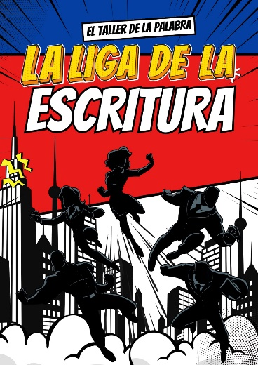
Nota. Elaboración propia
Las actividades se dividen en 10 sesiones subdivida en diferentes momentos que buscan en su totalidad que el estudiante logre escribir un cuento estructurado cumpliendo con criterios claros de inicio, nudo y desenlace, en el que a lo largo de este proceso el estudiante irá mostrando aspectos progresivos y que se irán evaluando en torno a las mejoras de las producciones escritas de cada uno, adicional se invita a la lectura en voz alta de sus secuencias luego de haber trabajado en casa desde motivaciones intrínsecas de sus propios intereses, para luego de ello terminar con una puesta en escena donde el estudiantado logra socializar a manera de galería los trabajos realizados.
Con ello nace un primer momento por parte de las investigadoras, el cual es llegar a estudiantado con un diseño motivador, con colores llamativos y que llame la atención de los niños a partir de colores vivos y atrape sus expectativas al trabajo a realizar, desde esto se diseña una caratula principal que enmarcará una vía de acceso al trabajo y actividades a realizar las cuales han sido denominadas misiones dicha caratula se puede ver de la siguiente manera.
Posteriormente se procede a planear las misiones que deberá cumplir el estudiantado, dentro de ello se ha destinado momentos específicos que conllevan una serie de actividades de producción y a su vez permiten evaluar el proceso de avance estas se han consolidado en:
- Lectura inicial de un cuento
- Creación del personaje principal
- Dibujando a mi héroe
- Inventando mi primera historia
- Estructura del cuento el inicio
- Estructura del cuento el nudo
- Estructura del cuento el desenlace
- Dibujo de cada una de las partes del cuento
- Galería artística
Dichos contendidos fueron especificados en la matriz procedimental con cada una de las actividades sugeridas y los aspectos a mejorar en cada uno. A continuación, se presenta la secuencia de los espacios a desarrollar.
Tabla 1
Secuencia el taller de la palabra.
Fecha | Seguimiento | Momento |  | Oportunidad de mejora identificada | Insumos
17al 21 de febrero | Aplicación de instrumentos pretest | Diagnóstico de necesidades en estructura oracional, vocabulario y coherencia textual. escritura |  | Mejorar proceso de escritura. | Prueba de competencias
20 de marzo | Creación de un  cuento corto | Momento 1  Lectura inicial de un cuento "El misterioso héroe de la ciudad" (Ciendua, 2025) relacionado con los héroes y preguntas reflexivas como:  ¿Qué te parece la historia de El Escritor?  ¿Alguna vez has hecho algo bueno para alguien más?  ¿Qué puedes hacer hoy para ser un héroe? |  | Incrementar el gusto por escribir historias a partir de los gustos e intereses de cada estudiante. | Proyección de imagen al estudiante sobre un héroe sin rostro.  cuento "el misterioso héroe de la ciudad" (Ciendua, 2025).
27 de marzo | Creación del personaje principal | Creación del personaje el héroe  E estudiante plasma en la primera guía en el que deberá describir con frases cortas las características principales de cada héroe:  1. Preguntando a los estudiantes ¿qué es un héroe? y ¿qué características tienen los que conocen?  2. Se les pide a los estudiantes que piensen en un personaje héroe y lo dibujen, atendiendo a unas características dadas del personaje. |  | La oportunidad de mejora se enfoca en la mejora de la sintaxis a partir de la estructuración de frases cortas. | Hojas de papel  Lápiz  Colores
2 de abril | Creación del personaje | Dibujando a mi héroe.  El estudiante deberá dibujar la manera en que imagina a su héroe teniendo en cuenta la descripción que hizo del mismo. |  | Asociación visual-verbal para reforzar el uso de adjetivos y mejorar la descripción textual. | Guía orientadora
7 de abril | Desarrollo de la historia | Inventando mi primera historia.  Teniendo en cuenta la descripción del personaje creado, los estudiantes inventan una historia de tres párrafos cortos en la que involucre los valores y cualidades que su personaje defiende. |  | Ampliación de vocabulario y desarrollo de capacidad descriptiva.  Práctica guiada de coherencia y cohesión textual mediante relatos personales.  Revisión colectiva para fortalecer estructura oracional y uso contextual de signos de puntuación. | Guía orientativa  Colores hojas
11 de abril | Revisión del inicio | Momento 2  Explicación de la estructura del cuento el inicio  Ahora el cuento “el misterioso héroe de la ciudad” (Ciendua, 2025) se dividirá en tres partes señalando por colores el Inicio, el nudo y el desenlace.  Para iniciar se le explica al estudiante sobre el contexto. (sitio, lugar, entorno) donde habitan el o los personajes de la historia, en el que se detallan. específicamente ciertas características de este como llamar la atención, establecer el tono, introducir al protagonista crear curiosidad y establecer al contexto. Se pide que con base en su historia cree un mejor inicio. |  | Motivación intrínseca hacia la escritura.  Enfoque en organización textual: comprensión y construcción de la estructura narrativa. | Aula Primeros  renglones
14 y 15 de abril | Misión en casa | Trabajo en casa  Se dará una guía explicando las características principales del inicio de un cuento y se le pedirá al estudiante que junto con sus padres o cuidadores establezcan un mejor inicio sin perder la idea  principal que el estudiante había creado en su primer cuento. |  | Fortalecimiento del vínculo hogar-escuela.  Motivación en casa a la escritura y creación de historias.  . | Guía explicativa
21 de abril | Socialización del nuevo inicio | Lectura en voz alta de su inicio  En mesa redonda se le pide al estudiantado que lea y socialice su inicio del cuento mejorado. |  | Se busca mejorar la capacidad de escribir pequeños párrafos para contar algo. | Aula y productos del estudiante.
23 de abril | Revisión del nudo de un cuento | Explicación de la estructura del cuento El nudo  Del cuento “el misterioso héroe de  la ciudad” (Ciendua, 2025) se le explica al estudiante que el nudo, desarrollar la trama, mantener la sorpresa y preparar el desenlace, a partir de ello se le pide que reestructure mejor su cuento y genere una tensión o problema que quiere que su héroe |  | Profundización en secuencia narrativa, uso de conectores y desarrollo lógico de ideas. | Proyección guía de las misiones.
30 de abril | Trabajo con los héroes de la familia  Escritura del nudo del (cuento). | Trabajo en casa  Se facilita una guía explicando las características del nudo. y se pide que junto con sus padres narren desde sus problemas cotidianos un problema que quien resolver, este debe tener una extensión de tres párrafos. |  | Motivación individual y acompañado a la escritura | Guía de las misiones
5 de mayo | Explicación de la estructura del cuento  (desenlace) | Explicación de la estructura del cuento El desenlace  Del cuento “el misterioso héroe de la ciudad” (Ciendua, 2025) se le explica al estudiante que el desenlace es la parte final del cuento donde se resuelve el conflicto o problema principal, teniendo en cuenta características como, conclusión de la trama, Luego se pide que reestructuren el final que le habían dado a su cuento. | Finalización estructurada del texto; fortalecimiento de la sintaxis final. |  | Guía de las misiones
9 de mayo | Misión en casa con los héroes de la familia  Redacción del desenlace del cuento. | Producción escrita guiada con los héroes de la familia. |  | Mejorar cohesión,  puntuación y vocabulario  contextualizado. | Guía orientadora
12 de mayo | Socialización de los desenlaces | Validación colectiva del texto  completo,  revisión de coherencia y  cohesión final |  | Producción escrita guiada para mejorar cohesión, puntuación y vocabulario contextualizado | Insumos realizados por los estudiantes
16 de mayo  22 de mayo | Reescritura general y creación de la carátula  Presentación de la galería artística | Creación de la caratula  Organización de la galería de los cuentos |  | Integración creativa; refuerzo del sentido narrativo general y cierre  significativo  Reconocimiento de la  producción escrita;  valoración del esfuerzo comunicativo | Colores, cartulina  Hojas blancas  Resaltadores  Productos de los estudiantes
Nota: Elaboración propia

El Taller de la Palabra fue concebido como una estrategia pedagógica centrada en el fortalecimiento de las competencias escriturales en estudiantes de tercer grado de básica primaria, a partir de un enfoque lúdico, narrativo y participativo. Su diseño respondió a una necesidad puntual identificada en el diagnóstico inicial, cuyo objetivo fue explorar el estado de desarrollo de habilidades básicas de escritura en la población participante. Esta estrategia no emergió como una intervención aislada, sino como una propuesta articulada a referentes teóricos sobre escritura significativa, aprendizaje mediado y didáctica de la lengua, especialmente en contextos de primera infancia y escolaridad temprana.
Así mismo, el diseño metodológico se sustentó en principios del enfoque comunicativo-textual, el cual concibe la escritura como una práctica situada, con propósitos comunicativos reales, que requiere del dominio progresivo de competencias lingüísticas, discursivas, socioculturales y pragmáticas. A partir de estos fundamentos, el Taller de la Palabra, fue proyectado como una secuencia didáctica estructurada en momentos sucesivos de motivación, exploración, producción, retroalimentación y socialización, enmarcados en un proceso macro de construcción de relatos de héroes y heroínas a partir de los contextos personales, familiares y comunitarios de los participantes.
Sistematización de la experiencia
Teniendo en cuenta el enfoque del Taller de la Palabra, la propuesta de la “Liga de la Escritura” surgió como una iniciativa pedagógica que busca dinamizar el proceso de producción textual y resignificar la escritura como una experiencia significativa para los estudiantes, buscando que los niños comprendan que la palabra tiene poder, y que escribir no solo es un acto escolar, sino una forma de adquirir “poderes” para narrar, imaginar y transformar su realidad. Por ello, la creación de héroes se plantea como insignia y eje central del taller, conectando la escritura con el universo simbólico de la infancia. Este enfoque parte de los propios intereses manifestados por la mayoría de las estudiantes, quienes expresaron afinidad por temas relacionados con el heroísmo, lo fantástico y lo creativo, lo que justificó su incorporación como estrategia motivadora y pedagógicamente pertinente. El formato de observación participante se puede consultar en el (Anexo 3).

Lectura inicial del cuento
El cuento para trabajar es titulado “el misterioso héroe de la ciudad” (Ciendua, 2025), este es elegido por sus características donde resalta que cualquier persona podría llegar a ser un héroe destacando ideas fundamentales como la idea de que los héroes no tienen una identidad específica, la accesibilidad de la heroicidad, la importancia de las acciones pequeñas, la idea de que la heroicidad está en la capacidad de hacer una diferencia y por último la inspiración , motivación hacia un empoderamiento en la escritura.
Estas características se llevaron a socialización con los estudiantes, lo cual despertó su interés al leerles el cuento en voz alta, acompañado de un tono de enigma y misterio. Luego de la lectura del cuento se realizaron tres preguntas concretas, que se consolidan de la siguiente manera:
Tabla 2
¿Qué te parece la historia de El Escritor?
Estudiante | Respuesta | Código(s) | Categoría(s)
E1 | Está muy divertida | Disfrute | Valoración emocional
E2 | Me gustó porque me motiva a escribir | Motivación | Motivación para escribir
E3 | Me ayudó a aprender sobre los héroes y puedo ayudar a las personas | aprendizaje sobre valores, identificación | Aprendizaje / Identificación
E4 | Muy encantadora, bonita y asombroso | Admiración | Valoración emocional
E5 | Nos deja una enseñanza: que tenemos que ser buenos | enseñanza moral | Aprendizaje y valores
E6 | Me enseña que yo puedo ser héroe | Empoderamiento | Identificación personal
E7 | Es bonita e interesante… puedo ser un superhéroe | autoestima, motivación, enseñanza | Motivación / Identificación / Aprendizaje
E8 | Me generó curiosidad | Curiosidad | Valoración emocional
E9 | Bonita la historia del héroe | Admiración | Valoración emocional
E10 | Me divertí aprendiendo | disfrute, aprendizaje | Aprendizaje significativo
E11 | Me enseñó muchas cosas | Enseñanza moral | Aprendizaje
E12 | Sorprendente | Admiración | Valoración emocional
E13 | Es chévere | Disfrute | Valoración emocional
E14 | Buena, debo ayudar | Enseñanza moral | Aprendizaje
E15 | Muy bonita | Motivación | Motivación
E16 | Interesante | Disfrute | Aprendizaje
E17 | Fácil de entender | Enseñanza | Aprendizaje
E18 | Creativa | Admiración | Aprendizaje
E19 | Me enseña | Enseñanza moral | Aprendizaje
E20 | Admirable | Admiración | Motivación
E21 | Me gustó porque escribió cosas hermosas | Enseñanza | Aprendizaje
E21 | Las personas aprendieron con las enseñanzas del héroe | Enseñanza moral | Aprendizaje
E22 | El autor me enseña que podemos mejorar | Enseñanza moral | Aprendizaje y valores
E22 | El héroe era generoso | Enseñanza | Aprendizaje
E23 | El autor pensó en los niños | Enseñanza moral | Aprendizaje
E23 | Me gustó, pues el héroe, no se rindió | Motivación | Motivación
E24 | Bonita, porque era el héroe de las palabras | Motivación | Aprendizaje y valores
E25 | Yo la quería más larga | Valoración | Motivación
E26 | Me enseña que puedo prestar ayuda a los demás | Admiración | Valoración emocional
E27 | Chévere, yo también puedo escribir | Enseñanza | Aprendizaje significativo
E27 | Yo también puedo contar mis historias | Motivación | Valoración emocional
E28 | Es interesante | Curiosidad | Aprendizaje
E29 | Me enseña que puedo ayudar | Enseñanza | Aprendizaje
E30 | Yo también puedo escribir | Motivación | Valoración emocional
E31 | Que puedo contar mis historias | Motivación | Aprendizaje
E32 | interesante | Motivación | Aprendizaje
Nota: Elaboración propia
El análisis de las respuestas evidencia una notable predominancia de categorías vinculadas al componente afectivo y motivacional frente a la escritura. La categoría "Valoración emocional" aparece de forma recurrente, con expresiones como "está muy divertida", "es muy chévere" o "sorprendente", que revelan un vínculo positivo y emocionalmente significativo con la experiencia del taller. Este tipo de valoración afectiva resulta fundamental en procesos de alfabetización inicial, ya que predispone a los estudiantes al compromiso con la palabra escrita desde una perspectiva de disfrute y cercanía. Junto a ello, la categoría "Motivación para escribir" se posiciona como otra de las más reiteradas, especialmente en frases como "me motiva a escribir", "quiero hacer más cuentos" o "me hace pensar", lo que indica que el taller no solo despertó emociones agradables, sino que logró activar el deseo de continuar escribiendo más allá de la actividad escolar.
Junto a esto, la categoría "Motivación" ocupa un lugar central en el análisis, reflejada en frases como "me motiva a escribir", "yo también puedo contar mis historias" o "quiero hacer más cuentos". Estos enunciados indican que el taller despertó no solo afectos agradables, sino también el deseo de continuar escribiendo, lo cual es especialmente relevante en estudiantes de tercer grado, donde la consolidación de hábitos lectores y escritores está en pleno desarrollo. La motivación aparece aquí como una fuerza movilizadora que transforma la escritura de una obligación académica en una posibilidad de expresión personal y creativa.
Finalmente, las categorías asociadas al aprendizaje, como "Aprendizaje", "Aprendizaje significativo", "Aprendizaje y valores" e "Identificación", permiten evidenciar que los estudiantes no solo comprendieron conceptos narrativos y estructurales, sino que también interiorizaron valores y reflexiones éticas a través de sus propias creaciones. En frases como "me enseñó muchas cosas", "yo también puedo escribir" o "me enseña que yo puedo ser héroe", se advierte una apropiación profunda del contenido, vinculada con el reconocimiento de sí mismos como sujetos capaces de aprender, imaginar y transformar la realidad mediante la palabra. Así, la propuesta del taller logra articular emoción, motivación, cognición y sentido de identidad, generando una experiencia pedagógica integral y transformadora.

Tabla 3
¿Alguna vez has hecho algo bueno para alguien más?
Estudiante | Respuesta | Código(s) | Categoría(s)
E1 | Si, a mi hermano y hermana ayudo | Empatía | valoración Emocional
E2 | Algunas veces cuando puedo | Colaboración | Valores
E3 | Si he ayudado a las personas y me gusta hacer el bien | Empatía, Moralidad | Identificación moral
E4 | Sí ayudo en los oficios de la casa a mi mamá | Colaboración | Valores en comunidad
E5 | Ayudo a las personas de la calle con comida y dinero | Solidaridad | Valores en comunidad
E6 | Sí, escribí una carta de amor a mi mamá | Amor | Aprendizaje individual
E7 | Hacer el bien a todos | Empatía | Identificación moral
E8 | Si muchas veces con mi familia | Familiaridad | Aprendizaje en familia
E9 | Ayudo a mi mamá en casa | Colaboración | Valores en comunidad
E10 | Ayudo a los animales, los perritos, gaticos | Solidaridad | Valores en comunidad
E11 | Estudiando y cumpliendo con mis deberes | Estudio, compromiso | Aprendizaje individual
E12 | Si, a mis padres | Familiaridad | Aprendizaje en familia
E13 | Ayudando a las personas, sé que pueden motivarse y salir de sus problemas | Solidaridad | Valores en comunidad
E14 | En general ayudan en las labores de la casa. | Familiaridad | Aprendizaje en familia
 | Si, a mis profes ayudo |  | Valores en comunicación
E15 | Con mis abuelitos | Colaboración | Aprendizaje en familia
E16 | Cuando ayudo a mis compañeros | Familiaridad | Valores en comunidad
E17 | Cuando ayudo, explicando alguna tarea a mis compañeros | Colaboración | Valores en comunidad
E18 | Si, en el descanso | Colaboración | Valores en comunidad
 | Si, cuando presto mis útiles | Empatía
E19 | Algunas veces, cuando mis amigos están tristes |  | Valores
E20 | Si, cuando cuido el agua | Colaboración | Valores
E21 | Cuando doy de comer a alguien en la calle | Solidaridad
 | Si, cuando comparto mis juguetes |  | Aprendizaje individual
E22 | Cuando ayudo en las actividades del colegio | Enseñanza | Valores en comunidad
E23 | Si, cuando reciclo | Solidaridad
 | Cuando cumplo con las normas del colegio |  | Valores
E24 | Si, cuando escucho a mis mayores | Compañerismo | Valores en comunidad
E25 | Cuando no maltrato los animales | Colaboración
 | Cuando doy las gracias |  | Aprendizaje individual
E26 | Valoro el refrigerio escolar | Empatía | Aprendizaje individual
E27 | Cuando evito las peleas | Enseñanza
 |  |  | Aprendizaje individual
E28 | Si, cuando escucho a mis mayores | Enseñanza | Valores en comunidad
E29 | Cuando no maltrato los animales | Empatía | Aprendizaje individual
E30 | Cuando doy las gracias | Enseñanza | Valores en comunidad
E31 | Valoro el refrigerio escolar | Gratitud | Valores en comunidad
E32 | Evito las peleas | Respeto | Valores en comunidad
Nota: Elaboración propia
Hay una fuerte presencia de la categoría "valores en comunidad", que agrupa múltiples experiencias relacionadas con la ayuda en el hogar, la solidaridad con personas externas y el cuidado de animales. Expresiones como "ayudo a mi mamá en casa", muestran que los estudiantes reconocen y valoran la colaboración como una práctica cotidiana con sentido ético. Esta categoría no solo aparece con frecuencia, sino que también refleja una comprensión temprana del compromiso con el entorno, una dimensión clave en la formación ciudadana desde edades escolares. De forma complementaria, la categoría "aprendizaje en familia" adquiere relevancia en los casos en que los estudiantes vinculan la ayuda con dinámicas familiares cercanas, como "cuidar a mi hermanito" o "ayudo a mis padres y profes", lo cual refuerza el papel del hogar como escenario primario para la construcción de valores y hábitos solidarios.
Por otro lado, la categoría "identificación moral" también ocupa un lugar destacado, especialmente en aquellas respuestas donde los estudiantes asumen la ayuda como una acción asociada al bien común o al consuelo del otro. Frases como "ayudé a un amigo cuando estaba triste" o "hacer el bien a todos" revelan no solo una conciencia ética incipiente, sino también una conexión afectiva con el acto de ayudar. Asimismo, la categoría "aprendizaje individual" emerge como significativa, especialmente en las respuestas que relacionan el compromiso, el estudio o el uso de la escritura como formas de apoyo emocional o social, como en "escribí una carta de amor a mi mamá" o "escribí una historia para hacer sentir mejor a mi primo". En conjunto, la tabla evidencia que los niños no solo reconocen sus acciones como ayuda, sino que logran nombrarlas desde distintos planos: el comunitario, el familiar, el personal y el emocional, lo que amplía el horizonte pedagógico para seguir fortaleciendo el vínculo entre escritura, valores y convivencia.

Tabla 4
¿Qué puedes hacer hoy para ser un héroe?
Estudiante | Respuesta | Código(s) | Categoría(s)
E1 | Recoger las basuras, ayudar a mis compañeros, ayudar a mi mamá en general proteger el planeta. | Compromiso, empatía, familiaridad | Aprendizaje en familia
E2 | Ayudando a las personas, familia y amigos | Empatía | Identificación moral
E3 | Haciendo las tareas | Aprendizaje | Aprendizaje individual
E4 | Ser buena persona | Responsabilidad | Valores en común
E5 | Ser obediente con mis padres | Familiaridad | Aprendizaje en familia
E6 | Ayudar a las personas cuando tengan problemas o enfermos | Solidaridad | Valores en comunidad
E7 | Hacer cosas buenas | Compromiso | Aprendizaje individual
E8 | Siendo responsable cuando mi madre no está en casa | Responsabilidad, familiaridad | Aprendizaje en familia
E9 | Portarme bien | Compromiso | Aprendizaje individual
E10 | Ayudando a la gente en lo que necesiten | Empatía | Identificación moral
E11 | Soy héroe si cuido las plantas | Educación ambiental | interdisciplinariedad
E12 | No siendo brusca | Identidad | Aprendizaje individual
E13 | Respetando a los demás | Respeto | Aprendizaje individual
E14 | Hacer los deberes en la casa
E15 | Soy héroe cuando ayudo a mis compañeros y trabajar en las clases | Compañerismo | Aprendizaje colaborativo
E16 | Ser superhéroe, motivando a la gente hacer cosas buenas. | Motivación | Aprendizaje colectivo
E17 | Cuando hago a las personas felices, como me hacen feliz a mí. | Felicidad | interdisciplinariedad
E18 | Salvar el mundo y cuidarlo. | Educación ambiental | interdisciplinariedad
E19 | Ayudando a las personas de la calle | Solidaridad | Valores en comunidad
E20 | Cuidar el planeta | Educación ambiental | Interdisciplinariedad
E21 | Cumplir con mis tareas | Responsabilidad | Aprendizaje individual
E22 | Cuidando y valorando mi cuerpo | Autoestima | Valores
E23 | Cuando soy líder bueno en el salón | Compañerismo | Valores en comunidad
E24 | Ser un héroe organizado | Responsabilidad | Aprendizaje individual
E25 | Cuando comparto todo con mi familia | Familiaridad | Valores en familia
E26 | Soy héroe, si no tiro la basura en la calle | Educación ambiental | Interdisciplinariedad
E27 | Cuando dedico tiempo para mis tareas | Responsabilidad | Aprendizaje individual
E28 | Cuando leo y escribo historias | Aprendizaje | Aprendizaje individual
E29 | Cuando digo la verdad | Honestidad | Valores en comunidad
E30 | Soy héroe, si respeto la opinión de los demás | Respeto | Valores en comunidad
E31 | Hacer campañas, para cuidar el agua | Educación ambiental | Interdisciplinariedad
E32 | Respetando y obedeciendo a los profes | Respeto | Valores en comunidad
Nota: Elaboración propia
El análisis de las respuestas recogidas en esta tabla muestra una diversidad de formas en que los estudiantes conceptualizan el heroísmo en su cotidianidad. Estas expresiones reflejan una comprensión del heroísmo vinculada a la responsabilidad personal, el autocuidado y la mejora de la conducta, lo cual evidencia un proceso de interiorización de normas y valores que se manifiesta en acciones sencillas, pero cargadas de sentido ético. También aparece con fuerza la categoría "aprendizaje en familia", donde los estudiantes reconocen como heroicas las acciones realizadas dentro del hogar, especialmente en contextos de cuidado y obediencia hacia los padres, como se observa en frases como “ser obediente con mis padres” o “siendo responsable cuando mi madre no está en casa”.
Por otro lado, la categoría "valores en comunidad" reaparece como un eje importante, con respuestas que destacan la solidaridad como forma de acción heroica, enunciada en expresiones como “ayudar a las personas cuando tengan problemas” o “ayudando a las personas de la calle”. La categoría "identificación moral", aunque más puntual, también recoge respuestas donde los estudiantes reconocen el valor de apoyar a otros desde la empatía, como en “ayudando a la gente en lo que necesiten”. Resulta especialmente relevante la emergencia de la categoría "interdisciplinariedad", que aparece en declaraciones como “soy héroe si cuido las plantas” o “salvar el mundo y cuidarlo”, en las cuales se manifiestan nociones ambientales y afectivas más amplias, vinculadas al cuidado del planeta y al bienestar emocional colectivo. Estas respuestas indican que los estudiantes comienzan a integrar visiones éticas, sociales y ecológicas en su construcción del concepto de héroe, lo cual amplía el alcance del trabajo pedagógico hacia una perspectiva más integral.
Creación del personaje principal
En este apartado nacen las misiones y la primera de ellas consiste en crear su propio personaje desde la visibilidad que se permitió observar en el primer momento pues deben resolver preguntas como:
- ¿Cómo se llama su héroe?
- ¿Qué edad tiene?
- ¿De dónde es?
- ¿Qué aspecto tiene? (altura, pelo, ojos, etc.)
- ¿Qué habilidades o poderes tiene?
- ¿Qué valores o principios defiende?
Este es sistematizado de la siguiente manera:
¿Qué se encuentra?
Primero se destaca la participación del estudiantado, se les observa motivados y con el interés de darles vida a sus personajes se obtienen respuestas que se han sistematizado y destacando algunas de la siguiente manera:
Tabla 5
Creación de personaje
Pregunta | Hallazgos principales | Análisis pedagógico
¿Cómo se llama su héroe? | La mayoría usó su propio nombre. Otros eligieron nombres de familiares (mamá, papá) y algunos pocos usaron nombres de dibujos animados o amigos. | Esto muestra una fuerte identificación personal con su héroe. Al usar su propio nombre, los estudiantes se apropian de la figura del héroe y la vinculan con su autoimagen.
¿Qué edad tiene? | Las edades oscilan entre 8-9 años (coinciden con su edad real), pero también hubo edades ficticias como 36-45 años. | Las respuestas reflejan una mezcla entre realismo e imaginación. Algunos se proyectan como adultos, lo que puede indicar aspiraciones o admiración hacia figuras adultas.
¿De dónde es? | La mayoría saben su origen, (ciudad, barrio, país) escribieron bien el nombre, haciendo uso la mayúscula inicial, pero olvidaron la tilde. Por ende, se observa que provienen de diferentes regiones del país y otros pocos migrantes que también describen su país natal. | Las respuestas reflejan uso del Contexto propio desde sus lugares de origen o lugares específicos que han conocido
¿Qué aspecto tiene? | El aspecto que describen se asemeja a sus personajes favoritos, la mayoría suele autodescribirse enfatizando sus gustos y rasgos físicos. | Las respuestas apuntan a un autorretrato que además de detallar características físicas, se puede percibir rasgos de su personalidad y estado emocional.
¿Qué habilidades o poderes tiene? | La mayoría se enfoca en habilidades y poderes fantásticos | Las respuestas se enfocaron en destacar las cualidades y aspectos positivos de su personaje y las acciones que pueden realizar
¿Qué valores o principios defiende? | Se destaca el cuidado al medio ambiente, los animales y el autocuidado | Las respuestas reflejan un amor propio destacando el auto cuidado.
Nota: Elaboración propia
La caracterización del héroe revela avances significativos en el proceso de escritura, especialmente en la apropiación del lenguaje para la auto representación. La elección del propio nombre como identidad heroica, (ver imágenes en anexo 6), sugiere un proceso de simbolización donde el estudiante proyecta su autoimagen en un relato ficticio, lo cual, desde la perspectiva de Teberosky y Tolchinsky (1998), constituye un paso esencial en la alfabetización inicial: escribir sobre uno mismo desde una estructura narrativa permite al niño articular vivencias, deseos y emociones en forma escrita. Asimismo, el uso de nombres reales o conocidos (familiares, amigos, personajes animados) indica una familiaridad con el entorno simbólico que, al ser traído al texto, fortalece el vínculo entre escritura y experiencia personal.
Por otro lado, los elementos descriptivos como la edad, el lugar de origen y el aspecto físico de los héroes denotan un avance en la competencia escritural desde el uso del contexto. La referencia a ciudades, países o barrios, aunque con faltas ortográficas menores como la omisión de tildes, sugiere una incipiente conciencia de las convenciones del lenguaje escrito, especialmente el uso de mayúsculas iniciales. Esto confirma lo señalado por Ferreiro y Teberosky (1984), quienes afirman que en las primeras etapas de la escritura los niños desarrollan hipótesis sobre la organización del lenguaje escrito que van refinando en la práctica. La descripción del aspecto físico, además, implica el uso de adjetivos, construcciones oracionales simples y conectores que les permiten organizar su pensamiento y estructurar una idea de sí mismos que combina lo real con lo imaginado, fortaleciendo la autonomía narrativa.
Así, la construcción de habilidades, poderes y valores en sus héroes refleja un ejercicio de proyección ética y afectiva. La aparición de poderes fantásticos muestra creatividad, pero también una intención comunicativa: los niños eligen destacar lo mejor de sí, aquello que consideran valioso, como el cuidado del medio ambiente, el amor por los animales o el deseo de proteger a otros. Esta dimensión del relato, más allá del desarrollo de competencias lingüísticas, señala un crecimiento en la conciencia moral y en la posibilidad de expresar principios personales por medio del texto. Así, el proceso de escritura se convierte en un espacio para afirmar identidades, resignificar experiencias y construir sentido, lo que fortalece no solo la competencia textual, sino también la dimensión socioemocional del aprendizaje.
Tabla 6
Creación del cuento Inicio, nudo y desenlace
Creación del cuento Inicio, nudo y desenlace
Momento | Antes (Primera versión) | Después (reescritura) | Análisis pedagógico
Inicio | - Inician de forma sin contextualizar.  - Falta de presentación clara de personajes  - Escenario poco definido  - Desorden en ideas.  - Uso limitado de conectores.  - Segmentación de palabras deficiente. | - Mejor presentación de personajes y escenarios  - Ideas más organizadas y coherentes.  - Se entiende el contexto inicial.  Uso de conectores más variados  - Correcciones personalizadas que permitieron ampliar vocabulario y estructurar mejor el texto. | Al principio predominaban textos desorganizados, sin una presentación clara de los personajes ni una contextualización del escenario, las historias comenzaban de forma abrupta, con escasos conectores y una estructura poco definida; sin embargo, tras la intervención pedagógica, basada en la retroalimentación personalizada, el acompañamiento en grupo y el enriquecimiento del vocabulario, los estudiantes lograron presentar personajes más definidos, escenarios reconocibles y una secuencia narrativa más coherente. La caligrafía también mostró mejoras visibles, reflejando mayor claridad y cuidado en la presentación.
Nudo | - Conflicto débil o poco claro.  - Saltos bruscos en la narración.  - Hilo narrativo perdido o confuso.  Inclusión de personajes no relacionados.  - Repetición de palabras.  - Uso limitado del "y" y "entonces". | - Conflicto más claro y creativo.  - Mejor ilación narrativa.  - Desarrollo imaginativo de la trama.  - Inclusión coherente de personajes.  - Mejor uso de conectores.  - Redacción más coherente y comprensible. | Inicialmente se detectó una debilidad en la construcción del conflicto, este aparecía de forma abrupta, sin profundidad ni desarrollo, y con constantes saltos en la narración, a menudo, se perdía el hilo conductor, dificultando la comprensión por parte del lector, tras el proceso de revisión y reescritura, se evidenció un mayor esfuerzo creativo, un conflicto mejor construido y una mejor ilación de ideas, los estudiantes lograron desarrollar tramas más ricas, imaginativas y coherentes, demostrando un crecimiento tanto en lo narrativo como en su capacidad para sostener la atención del lector.
Desenlace | - Cierre abrupto o incoherente.  - No se resuelve claramente el conflicto.  - Confusión de tiempos verbales.  - Mezcla de pasado, presente y futuro.  - Ortografía básica con algunos errores.  - Falta de mensaje o cierre reflexivo. | - Cierre adecuado y coherente de la historia.  - Resolución clara del conflicto.  - Mejor manejo del tiempo verbal.  - Mayor vocabulario y extensión.  - Uso adecuado de punto, mayúscula y estructura de párrafo.  - Finales con mensaje reflexivo.  - Mayor sentido de autoría y satisfacción por parte de los estudiantes. | Se pasó de cierres precipitados e incoherentes, sin resolución clara del conflicto, a finales más reflexivos, estructurados y significativos, los estudiantes aprendieron a darle un cierre lógico a sus historias, a manejar mejor los tiempos verbales y a dejar un mensaje final, también mejoraron en aspectos formales como el uso de puntos, mayúsculos y la organización del párrafo, este cierre más elaborado también contribuyó a fortalecer su sentido de autoría y su motivación frente a la escritura.
Nota: Elaboración propia

El análisis comparativo de las producciones escritas en las tres etapas del cuento (inicio, nudo y desenlace) evidencia un avance significativo en las competencias narrativas de los estudiantes tras la implementación del Taller de la Palabra. En la etapa inicial, los textos presentaban desorganización, ausencia de presentación clara de personajes y un uso limitado de conectores, y problemas en la segmentación de palabras. Sin embargo, tras el acompañamiento pedagógico y las sesiones centradas en la estructuración narrativa, los estudiantes lograron mejorar la contextualización del escenario, desarrollar una introducción coherente y emplear conectores con mayor variedad. La inclusión de estrategias como la retroalimentación personalizada, la creación colectiva y los ejercicios lúdicos de vocabulario facilitó una transformación evidente en la calidad de los comienzos de los textos.
En cuanto al desarrollo del nudo y el desenlace, se superaron las dificultades iniciales relacionadas con conflictos débiles, tramas inconexas, inclusión errática de personajes y cierres abruptos o sin resolución. Tras la intervención, se observó una mayor creatividad, mejor construcción de la trama, uso intencionado del tiempo verbal y una resolución más clara del conflicto narrativo. El progreso también se reflejó en aspectos técnicos de la escritura, como el manejo de la ortografía, los signos de puntuación y la organización de los párrafos. Estos avances no solo denotan un fortalecimiento en las habilidades escriturales, sino también un crecimiento en el sentido de autoría y la motivación de los estudiantes frente a la escritura, lo que sugiere que el taller cumplió con el objetivo de dinamizar la producción textual desde una perspectiva significativa, participativa y formativa.

A continuación, se selecciona esta muestra por conveniencia donde se presentan algunos insumos de estudiantes que dan cuenta del proceso vivido en el antes, durante y el después de la creación de sus cuentos, ver imágenes en (Anexo 7 y 8).
Figura 11
Proceso de escritura (Antes)
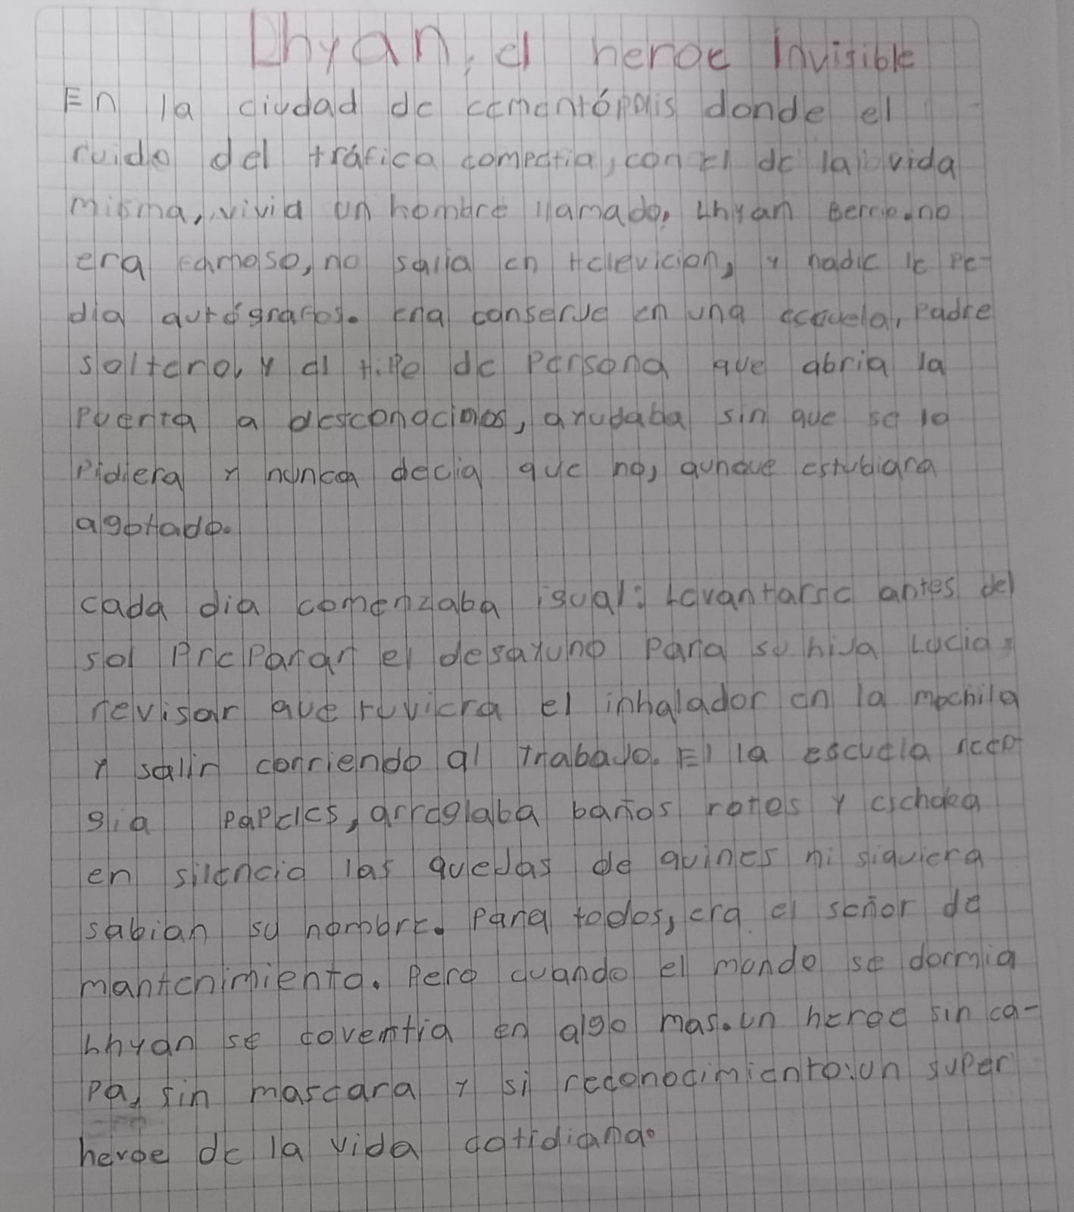
Nota. Elaboración propia

Figura 12
Proceso de escritura (Durante)
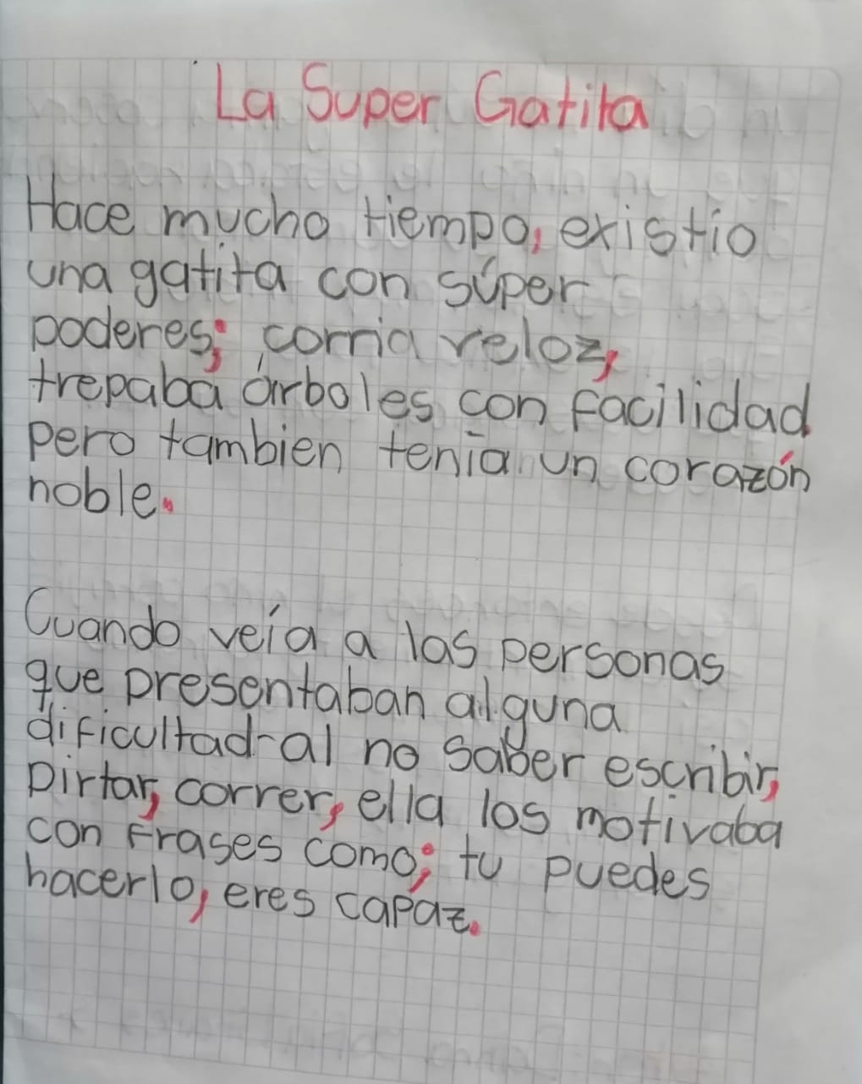
Nota: Elaboración propia
Figura 13
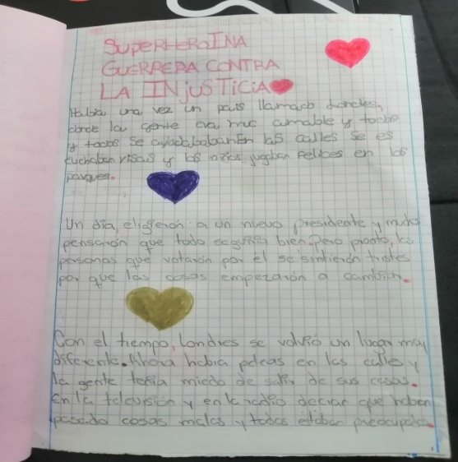
Proceso de escritura (Después)
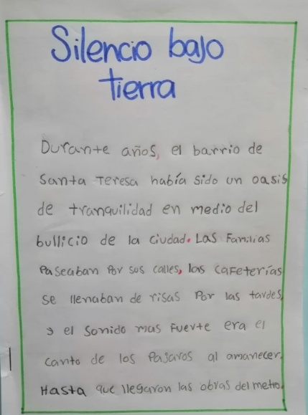
Nota: Elaboración propia
Este proceso de sistematización permitió evidenciar que la escritura creativa no solo mejora con la práctica, sino también con el acompañamiento respetuoso, el estímulo a la imaginación y la retroalimentación personalizada., los avances logrados por los estudiantes no fueron únicamente técnicos o gramaticales, sino profundamente expresivos y emocionales, pasaron de ser tener una planeación a la hora de escribir, generando conciencia de que para que se dé este se requiere de un proceso que conlleva una planeación, que aunque en algunas ocasiones se permita la improvisación, esta requiere una estructura compleja que incluye diferentes aspectos y momentos, en el que se deben incluir elementos clave y secuenciales para lograr un producto de calidad, pero que sobre todo, destaque la implementación de la creatividad en dicho proceso, pensando en que al lograr sus productos deben ser comprensibles para los lectores.
El trabajo colectivo, el intercambio entre pares y el enfoque en la mejora continua posibilitaron que los estudiantes se sintieran escuchados y valorados, se reafirma así la importancia de crear espacios seguros para la escritura, donde el error no se castiga, sino que se convierte en oportunidad de aprendizaje.

La galería
Este espacio contempló un momento fundamental en el proceso que se venía llevando a cabo, el mismo consistió en solicitar a cada uno de los estudiantes tener un producto terminado en el que se pudiera visibilizar un libro que contenga carátula, descripción de personajes cuento o historia principal estructurado (inicio, nudo y desenlace), e ilustraciones propias de cada una de las partes de sus creaciones. Luego de ello, se adaptó un salón decorado con la temática de héroes en el que a manera de galería se podían exponer los diferentes productos de los estudiantes; para ello se invitó a la comunidad académica que incluía padres de familia o cuidadores, estudiantes de otros grados y docentes. En este mismo espacio los estudiantes leían sus producciones a manera de tertulia reflexiva.
Figura 14
Muestra de galería artística
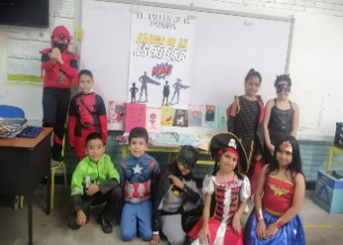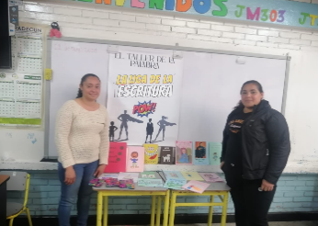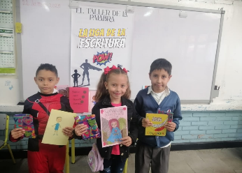
Nota: Elaboración propia
Se puede afirmar que la realización de la galería artística fue el cierre adecuado para consolidar todo el proceso vivido en torno a la escritura creativa, este espacio no solo permitió que los estudiantes compartieran sus cuentos, sino que también se convirtiera en un escenario de reconocimiento y celebración de sus logros, (ver anexo 9).
Exponer sus historias y sus héroes creados fue, para muchos, la primera oportunidad de mostrarse como autores ante sus compañeros, docentes y comunidad, la experiencia de ver sus producciones expuestas, ilustradas y valoradas por otros generó en los niños un profundo sentido de orgullo y pertenencia, cada héroe representaba no solo una creación ficticia, sino también un reflejo simbólico de sus propias aspiraciones, miedos, valores y formas de entender el mundo.
Los cuentos se convirtieron en vehículos de expresión emocional, ética y social, a través de sus héroes, los estudiantes proyectaron figuras protectoras, justicieras, pacíficas o valientes, que en muchos casos representaban modelos que ellos mismos deseaban encarnar o ver reflejados en su entorno, fue evidente que detrás de cada historia había un niño o niña que pensó, imaginó y escribió desde su sentir más genuino.
La galería artística también promovió la integración entre el arte y la escritura, demostrando que los lenguajes creativos no son compartimentos aislados, sino caminos complementarios que se potencian entre sí, ilustrar sus cuentos les permitió reafirmar visualmente lo narrado, y conectar aún más con el contenido, dado que la organización principal de sus cuentos se daba desde una estructura en específico que incluyó una carátula alusiva a la historia, luego de ello se hace a manera de introducción la presentación de sus personajes describiendo sus características principales, adjunto a ello una ilustración visual que dejaba ver la manera en que los estudiantes imaginan sus personajes; posterior a ello se daba paso a la historia principal en el que cada una de sus partes (inicio, nudo y desenlace), tenía una ilustración visual de las escenas los cual a su manera contaban parte de la historia.

Resultados Posttest
A continuación, se presentan los resultados del Posttest aplicado a los estudiantes de tercer grado del Colegio San Pedro Claver, correspondiente a la primera parte del instrumento de evaluación, conformada por preguntas de selección múltiple. Esta fase tuvo como propósito valorar las competencias básicas en el uso de la lengua escrita antes de la implementación del Taller de la Palabra. En total, participaron 32 estudiantes, cuyas respuestas permitieron identificar fortalezas iniciales, así como dificultades que justificaron la intervención pedagógica.
Los resultados muestran un desempeño general mayoritariamente favorable, con porcentajes de acierto superiores al 78% en cuatro de las cinco preguntas. Las competencias con mejor desempeño fueron el reconocimiento del verbo en contextos oracionales (87,5%) y el uso de los signos de puntuación (84,4%). Sin embargo, se evidencian oportunidades de mejora en la identificación de la estructura oracional (78,1%) y el sujeto gramatical (78,1%), competencias fundamentales para avanzar en la producción de textos coherentes.

Figura 15
Porcentaje de aciertos
Nota. Fuente. Elaboración propia
Los aciertos en el posttest evidencian un avance significativo en las competencias escriturales evaluadas, con porcentajes que oscilan entre el 78,1% y el 87,5%. La competencia con mayor nivel de logro fue el reconocimiento del verbo adecuado en una oración, con un 87,5%, lo que indica que los estudiantes fortalecieron su comprensión gramatical y sintáctica. Le siguen el uso adecuado de signos de puntuación y el reconocimiento del orden correcto de una oración, ambas con un 84,4%, lo que sugiere una mejora en la estructuración de los textos y en el manejo de las convenciones del lenguaje escrito. Aunque la identificación de la estructura básica de una oración y el reconocimiento del sujeto presentan un 78,1%, este resultado también representa un avance frente al diagnóstico inicial, confirmando que el taller tuvo un impacto positivo y sostenido en los aspectos fundamentales de la escritura.

Figura 16
Resumen del Rendimiento global

Nota. Fuente. Elaboración propia
Los niveles de desempeño utilizados para analizar los resultados del posttest se clasificaron en tres rangos: nivel alto (valor 3), para porcentajes de acierto iguales o superiores al 80%, nivel medio (valor 2), para aciertos entre el 60% y el 79%, y nivel bajo (valor 1), para aciertos inferiores al 60%. Esta codificación permite una representación cuantitativa del progreso alcanzado por los estudiantes tras la implementación del taller, facilitando la comparación entre las diferentes categorías evaluadas y el seguimiento del impacto pedagógico en cada una de ellas.
Los resultados muestran que las competencias de "uso de puntuación", "reconocimiento del verbo" y "orden sintáctico", alcanzaron el nivel más alto, lo que indica un dominio significativo por parte de la mayoría de los estudiantes en aspectos fundamentales de la escritura.
Por su parte, las categorías de "estructura oracional" e "identificación del sujeto" se ubicaron en el nivel medio, lo que sugiere avances importantes, aunque aún con margen de mejora. En conjunto, estos datos confirman el efecto positivo del taller en el desarrollo de habilidades escriturales esenciales, al tiempo que señalan con claridad los aspectos que requieren un refuerzo pedagógico más específico en futuras intervenciones.
En términos generales, se observa un desempeño positivo por parte de los estudiantes, quienes demostraron habilidades básicas en la redacción de textos narrativos, descriptivos y epistolares. La mayoría logró estructurar sus textos con coherencia, haciendo uso de conectores, signos de puntuación elementales y un vocabulario funcional. Destaca especialmente la capacidad para expresar ideas de forma clara, organizar párrafos y emplear categorías gramaticales adecuadas. Así mismo, se evidenciaron avances en aspectos afectivos y expresivos, como el uso de valores y la creatividad en la escritura. Estos hallazgos sugieren que el grupo posee un nivel inicial favorable sobre el cual puede construirse un proceso de fortalecimiento más profundo, orientado a mejorar la variedad léxica, la puntuación avanzada y la estructura textual en situaciones comunicativas diversas.
El análisis comparativo de los resultados revela un panorama positivo, pero con áreas de mejora específicas que justificaron la implementación del Taller de la Palabra. En la primera gráfica, correspondiente a las preguntas de selección múltiple, se evidencian altos porcentajes de acierto en competencias básicas como el uso de signos de puntuación (84,4%) y la identificación del verbo (87,5%), lo cual concuerda con lo señalado por Cassany (2006), quien sostiene que la enseñanza de la escritura debe partir de los elementos funcionales del lenguaje para lograr mayor claridad en los procesos de codificación. No obstante, competencias como la identificación del sujeto y la estructura oracional, aunque aceptables (78,1%), requieren ser reforzadas para consolidar la base gramatical del estudiante, aspecto clave según Arias (2023) para el desarrollo de textos más estructurados y comprensibles.

Resultados encuesta
Como parte del diagnóstico inicial, se aplicó una encuesta tipo Likert a 32 estudiantes de tercer grado del Colegio San Pedro Claver, con el propósito de explorar sus actitudes, percepciones y hábitos en relación con la escritura, (ver anexo 11). Esta herramienta permitió indagar no solo la frecuencia con la que escriben, dentro y fuera del aula, sino también su nivel de agrado por la actividad, el uso de signos de puntuación, la facilidad para expresar ideas por escrito, la comodidad al compartir sus textos y los temas que prefieren abordar. Además de las respuestas cuantitativas, se recogieron justificaciones abiertas que aportan una dimensión cualitativa al análisis, revelando elementos afectivos, motivacionales y expresivos fundamentales para comprender el punto de partida de los estudiantes en su proceso escritural. Los resultados de esta encuesta constituyen un insumo valioso para orientar las acciones del Taller de la Palabra de manera contextualizada y significativa.

Tabla 7
Resultados
N.º | Pregunta | Siempre | Algunas veces | Nunca
1 | ¿Te gusta escribir historias nuevas? | 20 | 12 | 0
2 | ¿Empleas signos de puntuación cuando escribes? | 19 | 12 | 1
3 | ¿Te resulta fácil expresar tus ideas por escrito? | 13 | 18 | 1
4 | ¿Puedes escribir párrafos completos para contar una historia? | 16 | 16 | 0
5 | ¿Te sientes cómodo(a) compartiendo con otras personas lo que escribes? | 14 | 18 | 0
6 | ¿Con qué frecuencia escribes fuera del colegio? | 14 | 18 | 0
7 | ¿Sobre qué temas favoritos te gusta escribir? | 20 | 12 | 0
Nota: Elaboración propia
Los resultados cualitativos de la encuesta revelan tendencias significativas en torno a la relación de los estudiantes con la escritura. En primer lugar, se observó una alta motivación intrínseca por escribir, asociada al disfrute, la expresión emocional y la sensación de bienestar.
Por otra parte, las respuestas muestran que, aunque la mayoría de los estudiantes reconoce la utilidad de los párrafos y afirma sentirse capaz de construirlos, algunos expresan cierta dificultad al enfrentarse a textos más extensos, no por falta de interés, sino por sentirse ocasionalmente confundidos o inseguros sobre cómo organizar sus ideas. No obstante, el proceso de escritura fue, en general, bien recibido y disfrutado, lo que evidencia una disposición positiva hacia el trabajo con la palabra escrita.
Al compartir sus producciones, la mayoría se muestra entusiasta y receptiva a la retroalimentación, valorando el hecho de que sus escritos sean leídos por otros. Aunque algunos expresan cierta reserva frente a ser criticados o copiados, el ambiente general durante las actividades grupales fue de confianza y reconocimiento mutuo. Los temas que más interés generaron fueron aquellos relacionados con la ficción, los superhéroes, los cuentos de terror y las experiencias personales, lo que constituye una valiosa oportunidad pedagógica: vincular los contenidos del Taller de la Palabra con estos intereses genuinos permite no solo afianzar habilidades escriturales, sino también fomentar un aprendizaje participativo, significativo y emocionalmente positivo.

Discusión
El desarrollo del Taller de la Palabra permitió identificar con claridad las principales dificultades que presentaban los estudiantes de tercer grado en relación con el proceso de producción escrita. A partir de la aplicación del instrumento diagnóstico (pretest), se evidenciaron debilidades significativas en el uso adecuado de los signos de puntuación, la comprensión de la estructura oracional, el reconocimiento de sujetos y verbos en enunciados simples, así como en la coherencia y cohesión textual de los escritos. Estas falencias, reflejadas tanto en los bajos porcentajes de aciertos como en las observaciones cualitativas, confirmaron la necesidad de diseñar una estrategia pedagógica centrada en el fortalecimiento de las competencias escriturales a través de un enfoque creativo, lúdico y significativo.
A lo largo de la implementación del taller, se desarrolló una secuencia didáctica cuidadosamente articulada con base en las necesidades identificadas. El proceso incluyó momentos de lectura, dibujo, construcción narrativa, reescritura, socialización y retroalimentación, que permitieron abordar progresivamente los distintos componentes del cuento: inicio, nudo y desenlace. Cada fase respondió a objetivos específicos derivados del diagnóstico inicial: la presentación clara de personajes y escenarios, el desarrollo lógico del conflicto y la resolución coherente del relato. Además, el énfasis en el trabajo colaborativo, la participación y el vínculo con referentes personales y familiares favoreció la apropiación del proceso por parte de los estudiantes, quienes comenzaron a comprender la escritura como una herramienta de expresión, identidad y creatividad.

La escritura como construcción significativa: del error a la transformación
Desde una mirada sociocultural, el proceso de acompañamiento pedagógico se enmarcó en la teoría de Vygotsky, quien concibe el aprendizaje como un proceso mediado por la interacción social y el lenguaje, a través de lo que denomina la zona de desarrollo próximo (Vygotsky, 1973). En este sentido, las actividades diseñadas para el taller, como la creación de un personaje, la escritura colectiva, la socialización de los textos y la retroalimentación dialogada, permitieron ampliar las capacidades escriturales de los niños al situarlos en escenarios de colaboración, guía y modelamiento. La escritura se volvió así una herramienta para pensar, crear y compartir, más que una mera repetición de estructuras formales.
Cassany (2006), en su propuesta de didáctica de la escritura, enfatiza que escribir es un proceso situado, que cobra sentido en contextos reales de comunicación. Esta idea fue fundamental para estructurar el Taller de la Palabra a partir de tareas significativas que conectaran con los intereses de los estudiantes: la invención de superhéroes propios, las historias inspiradas en sus familias y la construcción de cuentos con desenlace reflexivo. Al insertar la escritura en un universo simbólico cercano, cargado de emociones, referentes culturales y deseos de expresión, se favoreció el tránsito desde una escritura mecánica y poco motivada hacia una escritura con sentido, capaz de narrar el mundo interior y exterior del estudiante.
Asimismo, los postulados de Piaget permiten comprender que el desarrollo cognitivo requiere de situaciones que generen desequilibrio y reflexión (Ferreiro, 1999). En esta línea, la práctica de la reescritura se convirtió en una estrategia pedagógica poderosa, pues llevó a los estudiantes a identificar vacíos en sus textos, compararlos con modelos, revisar sus ideas y construir versiones mejoradas.
En tal sentido, el proceso de enseñanza aprendizaje se nutrió de un enfoque que no fragmentó la escritura en habilidades aisladas, sino que la entendió como una práctica cultural y cognitiva integral. Los errores iniciales no se ocultaron ni sancionaron, sino que se resignificaron como huellas del pensamiento infantil, lo que permitió guiar su transformación a través de la mediación docente y el trabajo colaborativo. La escritura dejó de ser un acto solitario y punitivo, para convertirse en un espacio de construcción compartida de sentido, identidad y mundo.

La mediación pedagógica: del acompañamiento a la autoría
Uno de los hallazgos más significativos durante la aplicación del pretest fue la dificultad de los estudiantes para organizar sus ideas, desarrollar secuencias narrativas coherentes y utilizar con precisión los signos de puntuación básicos. Las producciones eran en su mayoría fragmentadas, con poco desarrollo argumental y escasa cohesión textual. Frente a este panorama, el diseño del Taller de la Palabra planteó una estrategia de mediación progresiva, sustentada en la retroalimentación continua, el diálogo pedagógico y el desarrollo de actividades significativas. Esta perspectiva coincide con lo señalado por Díaz Barriga (2003), quien entiende la mediación educativa como un proceso intencional que articula contenidos, emociones, contexto y acción para favorecer aprendizajes con sentido.
En efecto, las prácticas de acompañamiento implementadas buscaron movilizar a los estudiantes desde sus comprensiones previas hacia niveles más elaborados de producción escrita. Las actividades no fueron abordadas como ejercicios aislados, sino como momentos de construcción conjunta, donde cada niño o niña podía explorar su voz autoral a partir de referentes familiares, emociones personales o mundos imaginarios. En línea con lo expuesto por Freire (2004), la escritura no fue concebida como una imposición, sino como un acto de libertad expresiva y construcción de subjetividad. Por ello, los contenidos del taller partieron de los intereses de los estudiantes, incluyendo la creación de personajes, cuentos de terror o relatos sobre los “héroes de la familia”, integrando lo personal y lo narrativo en un mismo proceso.
La dimensión colaborativa de la mediación también fue clave. Las sesiones de socialización, lectura compartida y revisión colectiva fomentaron un ambiente de confianza y reconocimiento entre pares, lo cual facilitó que los estudiantes expresaran sus ideas sin temor al juicio. Esta dinámica dialoga con los planteamientos de Castaño y Pineda (2020), quienes insisten en que la lectura y la escritura deben asumirse como derechos culturales que se desarrollan en comunidad, no como competencias individuales aisladas. El acompañamiento docente, por tanto, no se limitó a corregir errores, sino que actuó como guía para la reflexión sobre el texto, apoyando la toma de decisiones en la organización narrativa y la revisión de los escritos. Esta labor se fortaleció, además, con la observación permanente y la identificación oportuna de las necesidades emergentes.
Por otra parte, el uso de herramientas visuales, lúdicas y creativas reforzó el aprendizaje significativo, permitiendo que los estudiantes consolidaran habilidades en el uso de conectores, en la puntuación básica, en la estructuración de párrafos y en la segmentación adecuada de palabras. Como proponen Arceo, Rojas y González (2019), una mediación centrada en tareas auténticas y actividades experienciales favorece la transferencia de conocimientos y el desarrollo integral del lenguaje. Así lo demuestran las mejoras observadas en las versiones reescritas de los cuentos, donde se evidencia un mayor control del hilo narrativo, mejor manejo de los tiempos verbales, uso más variado del vocabulario y una mejor disposición del texto en la hoja.
Es importante subrayar que el sentido de autoría no se desarrolló de forma espontánea, sino como resultado de un proceso pedagógico sistemático. En las fases finales del taller, los estudiantes no solo fueron capaces de concluir sus historias con coherencia, sino que mostraron satisfacción y orgullo por sus producciones. Debe destacarse que este proceso de mediación se estructuró a partir de un currículo flexible y contextualizado, lo que permitió incorporar ajustes sobre la marcha según las respuestas del grupo y los aprendizajes observados.

Proyectar la escritura: sentido, creatividad y ciudadanía
Uno de los propósitos centrales del Taller de la Palabra, fue que la escritura no solo se desarrollara como una habilidad técnica, sino como una forma significativa de expresión personal y colectiva, proyectada hacia la construcción de ciudadanía. En esa línea, los avances identificados en los instrumentos de evaluación, especialmente en la mejora de las narraciones escritas, dieron cuenta de un proceso de apropiación que trasciende el aula y permite pensar la escritura como una práctica social con sentido.
Durante la implementación, se observó que los estudiantes comenzaron a atribuir valor a sus propias producciones, especialmente al momento de compartirlas con sus compañeros y maestras. Este componente de reconocimiento y visibilizarían de la palabra propia es fundamental para fortalecer la identidad y la participación. Como plantea Zavala (2019), la literacidad debe entenderse como el conjunto de usos sociales que las personas le otorgan a la lectura y la escritura en contextos específicos. En este caso, el acto de narrar sus historias les permitió a los niños no solo organizar pensamientos, sino también construir relatos que reflejaban sus vivencias, intereses y emociones.
La escritura, desde esta perspectiva, se proyectó como un espacio de autoría infantil. En lugar de reproducir fórmulas o estructuras prediseñadas, los participantes del taller exploraron su creatividad mediante cuentos originales, donde el juego, el asombro y la reflexión ética se hicieron presentes. Esto se alinea con lo expresado por Hanan (2018), quien sostiene que los textos infantiles más significativos son aquellos que nacen del cruce entre lo vivido y lo imaginado, y no de imposiciones académicas sin conexión con el mundo del niño.
Asimismo, el diseño de actividades como “El personaje fantástico”, “La historia imposible” o “Mi lugar favorito” permitió proyectar la escritura hacia una función expresiva y transformadora, en donde el aula se convierte en un escenario de creación. Este tipo de propuestas dialoga con lo planteado por Campos (2022), quien aboga por una didáctica integrada de la argumentación escrita que fomente la reflexión crítica desde edades tempranas, reconociendo que todo texto es una forma de pensar el mundo y de posicionarse frente a él.
En la dimensión ciudadana, los relatos construidos incluyeron temas como la solidaridad, la familia, el cuidado del medio ambiente o las injusticias cotidianas. Esto es coherente con lo señalado por Castaño y Pineda (2020), quienes proponen que la lectura y la escritura deben asumirse como derechos culturales que posibilitan la participación en la vida social. La escritura, en este sentido, se convirtió en un medio para que los niños imaginaran mundos mejores, denunciaran desigualdades o simplemente valoraran sus raíces y vínculos afectivos. De hecho, muchos cuentos iniciaron como ejercicios creativos, pero derivaron en reflexiones que conectaban con las realidades del entorno.
El proyecto también logró evidenciar que la producción escrita no puede desvincularse de su dimensión ética y estética. El acompañamiento docente incentivó la revisión de las producciones desde una mirada apreciativa, valorando las decisiones expresivas, el tono narrativo, la originalidad de los personajes y la coherencia entre las partes del texto. Esta forma de leer y valorar la escritura potencia el sentido de agencia en los estudiantes, quienes se reconocen no como receptores pasivos, sino como autores capaces de generar conocimiento. Tal como lo explica Freire (2004), enseñar exige respetar los saberes de los educandos, reconocer sus voces y promover el diálogo entre experiencias diversas.
Este enfoque fue fortalecido, además, mediante la inclusión de actividades que fomentaban la dimensión colectiva del aprendizaje, como la lectura en voz alta de los cuentos terminados, las dinámicas de puesta en común y la participación en ejercicios de retroalimentación entre pares. Estas prácticas responden a lo propuesto por Jover y Payá (2013), quienes subrayan la importancia del juego y la cooperación como ejes estructurales del aprendizaje infantil. En este contexto, el aula se configuró como una comunidad de práctica donde todos los textos fueron importantes y donde cada estudiante tuvo un espacio para aportar, escuchar y aprender del otro.
También, conviene resaltar que el Taller de la Palabra permitió generar aprendizajes transferibles que podrían extenderse a otras áreas del currículo. Según Arceo, Rojas y González (2019), el aprendizaje significativo requiere que los contenidos trabajados puedan articularse con la vida cotidiana del estudiante, así como con sus otras experiencias escolares. En este sentido, los relatos creados no solo evidenciaron avances en la dimensión textual, sino también en la comprensión de temas sociales, en la empatía frente a los personajes y en la capacidad de sostener una idea a lo largo de un texto.
En síntesis, la escritura proyectada como una práctica de sentido, creatividad y ciudadanía permite resignificar el aula como un espacio de expresión libre, crítica y colectiva. Al recuperar la palabra de los estudiantes como núcleo del proceso pedagógico, se abren posibilidades para fortalecer la identidad, la participación y la imaginación ética, tal como lo plantean Freire (2004) y Zavala (2019). Esta perspectiva, que trasciende el enfoque técnico-instrumental, demuestra que escribir no es solo un objetivo escolar, sino una forma de nombrar el mundo y de situarse en él con conciencia, afecto y compromiso.
Además, el taller evidenció que los niños pueden ser autores capaces de construir narrativas con sentido social cuando se les brinda un acompañamiento sensible, metodologías creativas y un ambiente de respeto. Las prácticas desarrolladas, basadas en la colaboración, la reflexión y la valoración de la diferencia, contribuyeron al fortalecimiento de competencias comunicativas y ciudadanas, coherentes con los planteamientos de Castaño y Pineda (2020) y Campos (2022). Así, la escritura se volvió puente entre la escuela y la vida, entre el yo y el otro, entre lo que se vive y lo que se sueña.

Conclusiones
El "Taller de la Palabra" representa una contribución significativa a la innovación educativa por varias razones fundamentales. En primer lugar, como señalan Castaño y Pineda (2020), la propuesta trasciende los métodos tradicionales de enseñanza de la escritura al integrar elementos lúdicos y tecnológicos que responden a las necesidades contemporáneas de los estudiantes. Esta integración no es meramente instrumental, sino que representa un cambio paradigmático en la forma de concebir la enseñanza de la escritura.
En segundo lugar, siguiendo los planteamientos de Arceo y otros (2019), la propuesta innova al establecer un ambiente de aprendizaje donde los estudiantes son agentes activos en la construcción de su conocimiento. El taller no solo buscó desarrollar habilidades técnicas de escritura, sino que promovió la metacognición y la autorregulación del aprendizaje, aspectos fundamentales para la formación de escritores autónomos y reflexivos.
Adicionalmente, como destacan Daza y Villanueva (2020), la propuesta incorporó estrategias de evaluación formativa que permitió un seguimiento continuo del proceso de aprendizaje. Esta innovación en la evaluación representa un cambio significativo respecto a los métodos tradicionales de calificación, permitiendo una valoración más integral y contextualizada del desarrollo de las competencias escriturales.
El proceso investigativo desarrollado a lo largo de esta experiencia permitió comprender la escritura infantil no como una habilidad aislada ni como un dominio exclusivamente técnico, sino como una práctica cultural en construcción que exige tiempo, mediación sensible y escenarios que convoquen la expresión con sentido. A diferencia de modelos tradicionales basados en la repetición y la corrección punitiva, esta propuesta apostó por una didáctica situada, centrada en las voces de los estudiantes y en el poder transformador de la palabra. La escritura fue abordada desde una mirada compleja, que reconoce los vínculos entre pensamiento, emoción, contexto y creatividad, y que ubica al docente no como corrector, sino como acompañante de procesos de exploración, ensayo y reelaboración.
El tránsito observado en las producciones de los estudiantes da cuenta de una transformación profunda no solo en lo formal, sino también en lo subjetivo. A medida que los niños fueron encontrando herramientas para estructurar mejor sus ideas, también fortalecieron su sentido de autoría, su confianza frente al acto de escribir y su disposición a compartir lo que piensan y sienten. La escritura se volvió para ellos un modo de organizar su mundo interior, de reflexionar sobre sus experiencias y de proyectarse socialmente. Este cambio no fue casual, sino resultado de una planificación, coherente con los hallazgos del diagnóstico inicial y sustentada en una secuencia didáctica cuidadosamente diseñada y evaluada.
En relación con el primer objetivo, que buscaba identificar las principales dificultades en los procesos escriturales de los estudiantes de tercer grado del Colegio San Pedro Claver, la aplicación del instrumento diagnóstico permitió evidenciar con claridad varios aspectos; entre ellos, destacaron la escasa organización de ideas, el desconocimiento en el uso de los signos de puntuación, la dificultad para estructurar enunciados con sujeto y predicado, y una limitada comprensión de la progresión narrativa (inicio, nudo, desenlace). Estos hallazgos no solo validaron la percepción inicial del docente-investigador, sino que sirvieron de base para orientar el diseño de la estrategia pedagógica. Así mismo, las observaciones cualitativas permitieron ampliar la mirada sobre la relación afectiva de los estudiantes con la escritura, la cual en muchos casos estaba mediada por la inseguridad, el miedo al error o la baja motivación.
Respecto al segundo objetivo, centrado en el diseño del Taller de la Palabra como estrategia innovadora, se puede concluir que este logró integrar elementos lúdicos, expresivos y estructurales de manera equilibrada. La secuencia fue pensada desde un enfoque flexible pero intencionado, que combinó actividades de lectura, dibujo, conversación, escritura inicial, revisión y reescritura. Cada una de estas etapas respondió a necesidades concretas identificadas en el diagnóstico, y al mismo tiempo buscó favorecer el desarrollo de competencias como la planificación textual, la progresión argumental y el uso consciente del lenguaje. La inclusión de actividades como “El personaje fantástico”, “Mi lugar favorito” o “La historia imposible” facilitó la conexión entre la escritura y el mundo simbólico de los estudiantes, lo que generó un entorno motivador, significativo y pedagógicamente eficaz.
En cuanto al tercer objetivo, relacionado con la implementación del taller como estrategia lúdico-pedagógica, los resultados posteriores evidenciaron avances sustanciales en la calidad de las producciones escritas. En las versiones reescritas de los cuentos, se observaron mejoras en la coherencia narrativa, el uso adecuado de signos de puntuación, la estructuración del texto y la capacidad de mantener un hilo conductor comprensible. Pero más allá de lo técnico, también se fortaleció el sentido de autoría de los estudiantes, su disposición para compartir sus textos en voz alta, su apertura a recibir retroalimentación y su valoración positiva del proceso de escritura. Estas transformaciones fueron corroboradas mediante instrumentos de evaluación cualitativa y cuantitativa, así como a través del seguimiento sistemático de cada etapa del proceso.
A la luz de estos resultados, es posible afirmar que el Taller de la Palabra no solo cumplió con los propósitos pedagógicos trazados, sino que logró activar procesos más profundos de subjetivación y apropiación de la escritura. Esta estrategia demostró que cuando se les brinda a los niños un entorno de confianza, libertad creativa y acompañamiento respetuoso, emergen producciones cargadas de sentido, de belleza y de reflexión. La experiencia también puso en evidencia que la escritura puede ser un espacio de encuentro, de reconocimiento y de ciudadanía, incluso en edades tempranas, siempre que se le sitúe en relación con el contexto vital de los estudiantes.
Cabe destacar que este proceso investigativo permitió reafirmar la importancia de diseñar e implementar estrategias pedagógicas que articulen los saberes con una mirada crítica y comprometida con la transformación de las prácticas escolares. Lejos de reproducir esquemas rígidos o fórmulas universales, la experiencia apostó por una pedagogía situada, capaz de leer las necesidades reales del grupo, de construir respuestas contextualizadas y de transformar la relación de los estudiantes con la palabra escrita. Este trabajo no constituye un punto final, sino una invitación a seguir explorando estrategias que resignifiquen la escritura como acto de pensamiento, de afecto y de construcción colectiva de sentido.
Finalmente, el proyecto contribuye a la innovación educativa al proponer un modelo replicable y adaptable a diferentes contextos educativos. Como señala Zavala (2019), las prácticas innovadoras deben poder transferirse y adaptarse a distintas realidades escolares, característica que el "Taller de la Palabra" cumple al fundamentarse en principios pedagógicos sólidos pero flexibles.
Reflexiones
Una de las cosas más valiosas que dejó este trabajo fue haber podido construir una propuesta de innovación desde las condiciones reales del aula. No se trató de aplicar un modelo externo ni de reproducir fórmulas, sino de escuchar a los estudiantes, observar lo que pasaba en clase y, desde ahí, pensar una estrategia que respondiera a lo que ellos realmente necesitaban. El Taller de la Palabra nació así, de un diagnóstico concreto que reveló dificultades importantes en la escritura, pero también muchas posibilidades. Eso demuestra que sí es posible innovar desde el contexto, con los recursos que se tienen, cuando hay una intención pedagógica clara y un conocimiento profundo del grupo.
También nos parece importante resaltar cómo este proyecto permitió transformar la forma en que se enseña la escritura. Lo que hicimos fue cambiar la lógica tradicional, esa que reduce la escritura a repetir modelos o copiar estructuras, y abrir un espacio más creativo, más expresivo, donde los niños pudieron escribir desde sus ideas, sus historias, su mundo. Esa transformación tuvo un impacto evidente en su motivación, pero también en la calidad de lo que producían. Fue clave integrar lo lúdico, la lectura de cuentos, la creación de personajes, el trabajo en grupo. Todo eso hizo que escribir se volviera un acto significativo, y no solo una tarea escolar. Esa experiencia puede ser muy útil para otros docentes que también estén buscando nuevas formas de enseñar lengua desde una perspectiva más humana y cercana.
Por último, creemos que otro aporte fuerte de esta investigación tiene que ver con la forma como se documentó y evaluó todo el proceso. No solo trabajamos con evidencias escritas, sino que usamos observaciones, encuestas y análisis que nos permitieron entender lo que estaba pasando más allá del papel. Esa mirada integral ayudó a ajustar la propuesta, a leer los avances con mayor claridad y a tomar decisiones pedagógicas con sentido. Esta sistematización, cuidada y respetuosa, puede servir como una guía para otros que quieran implementar estrategias similares; no es solo una experiencia inspiradora, sino también una hoja de ruta para quienes están comprometidos con mejorar la escritura desde la realidad de sus aulas.

Referencias

Acosta, J., Castillo, M., Cortés, D., Gómez, M., González, J., López, A., . . . Sandoval, M. (2019). Evaluación de impacto del Programa de Formación Docente en Bogotá. Educación y ciudad (36), 93-104.
Arceo, F., Rojas, G., & González, E. (2019). Estrategias docentes para un aprendizaje significativo: una interpretación constructivista. McGraw-Hill Interamericana.
Arias, Y. (2023). Fortalecimiento de la Lecto-Escritura en los Estudiantes de Básica Primaria Mediante el uso de las Herramientas Digitales en los Procesos de Enseñanza y Aprendizaje. Universidad de Santander: https://repositorio.udes.edu.co/entities/publication/dc4ecbad-0be1-4e1a-ae02-7c418f6285a5
Bron, M. (2019). Comunicación transmedia y educación: El Aprendizaje Basado en Proyectos Colaborativos como método de aprendizaje en comunicación digital. Universidad Rey Juan Carlos: https://burjcdigital.urjc.es/handle/10115/16090
Brunner, J. (2001). El proceso mental de Aprendizaje. Debate.
Burin, D., Coccimiglio, G. F., & Bulla, J. (2016). Desarrollos recientes sobre Habilidades Digitales y Comprensión Lectora en Entornos Digitales. Psicología, conocimiento y sociedad, 6(1), 191-206.
Cahuina, M., & Ponce, N. (2023). El enfoque por competencias orientado al desarrollo integral del aprendizaje de la lectura y escritura en niños y niñas de tercer ciclo de educación primaria. Innova Teaching School: https://repositorio.its.edu.pe/handle/20.500.14360/67
Campos, E. (2022). Hacia una didáctica integrada de la argumentación escrita. Letras,54(86)1-20.
Carrillo, R. (2022). Enseñanza de la lectura y escritura del español como segunda lengua en la población Wayuu de una institución etnoeducativa del suroccidente del departamento de La Guajira. Universidad del Norte: https://manglar.uninorte.edu.co/handle/10584/11052#page=1
Cassany, D. (2006). Tras las líneas. Barcelona: Anagrama.
Castaño, A., & Pineda, M. (2020). La lectura como derecho en la formación de ciudadanía. Revista Páginas (96), 147-162.
Daza, D., & Villanueva, R. (2020). La escritura de cuentos: estrategia para potenciar el proceso escritor en niños. Linhas Críticas, 26, 1-15.
Díaz Barriga, A. (2003). Didáctica y currículum: una visión crítica. Trillas.
Díaz Barriga, A. (2003). Currículum: tensiones conceptuales y prácticas. Revista Electrónica de Investigación Educativa, 5(2) https://www.scielo.org.mx/scielo.php?script=sci_arttext&pid=S1607-40412003000200005
Díaz Barriga, A. (2011). Currículum: entre utopía y realidad. Paidós.
Devika, A. (2012). Teoría del desarrollo cognitivo de Piaget. Terapiacognitiva.mx: https://www.terapia-cognitiva.mx/wp-content/uploads/2015/11/Teoria-Del-Desarrollo-Cognitivo-de-Piaget.pdf
Fonseca, L., Migliardo, G., Simian, M., & Olomos, R. (2019). Estrategias para Mejorar la Comprensión Lectora: Impacto de un Programa de Intervención en español. Psicología Educativa, 25(2), 91-109. https://doi.org/https://journals.copmadrid.org/psed/
Freire, P. (2004). Pedagogía de la autonomía. Siglo XXI.
Gélvez, J. (2019). ¿Cuáles determinantes se relacionan con la percepción de inseguridad? ¿Un análisis estadístico y espacial para la ciudad de Bogotá, D. C? Revista Criminalidad, 61(1), 69-84.
Giraldo, L., & Tafur, M. (2018). Micro currículo: una herramienta para el mejoramiento del proceso de enseñanza y aprendizaje. In V Congreso Internacional de Innovación y Tendencias en Educación. V Congreso Internacional de Innovación y Tendencias en Educación.
Hanan, F. (2018). ¿Qué escriben los niños? ¿Propuestas para la escritura creativa en el siglo XXI? Hachetetepé (16), 129-139.
Instituto colombiano para la Evaluación de la Educación ICFES. (2022). Análisis de resultados de las pruebas saber por ente territorial. ICFES: https://icfesresultados.com/preguntas-tipo-icfes/grado-once/#Lectura_Critica
Jover, G., & Payá, A. (2013). Juego, educación y aprendizaje: la actividad lúdica en la Pedagogía Infantil. Bordón: revista de pedagogía, 65(1), 13-18.
Llerena, P., Pazmiño, S., Quimbita, M., & Naranjo, V. (2023). Impacto del Scratch en el desarrollo de habilidades de lectoescritura. Un estudio cuasi experimental en estudiantes de educación secundaria. olo del Conocimiento: Revista científico-profesional, 9(1), 1083-1097.
Londoño, F. (2018). La calidad de los procesos de enseñanza de la lectoescritura en Colombia: entre concepciones y prácticas. Revista de Investigación en Ciencias de la Educación, 2(8), 258-272.
López, A., Virgüez, A., & Sarmiento, J. (2020). Desigualdad de oportunidades en el sistema de educación pública en Bogotá. Lecturas de economía, 1(87), 165-190.
Mejía, D. (2023). Acompañamiento pedagógico centrado en investigación-acción para mejorar procesos de alfabetización en los estudiantes del nivel primaria, Distrito La Romana. Universidad de San Ignacio de Loyola: https://repositorio.usil.edu.pe/server/api/core/bitstreams/a1e56fef-e1c6-460b-a36b-96d2916ace85/content
Ministerio de Educación Nacional. (2019). Actividades rectoras de la primera infancia y de la educación inicial. www.mineducacion.gov.co: https://www.mineducacion.gov.co/portal/Educacion-inicial/Sistema-de-Educacion-Inicial/178032:Actividades-rectoras-de-la-primera-infancia-y-de-la-educacion-inicial
Nava, R. (2021). Desarrollo de la escritura para la codificación y decodificación en niños de primaria de Mérida, Yucatán. Revista Iberoemericana para la Investigación y el Desarrollo, 12(22), 1-20.
Piaget, J. (1976). Desarrollo Cognitivo. Fontaine.
Sánchez, L. (2020). Efectos de una intervención de alfabetización en las habilidades lectoras del alumnado de primaria: Proyecto USAID LEER. RECIE. Revista Caribeña de Investigación Educativa, 4(2), 78-95.
Steiner,G.(2006). El lector infrecuente-. El arte de la lectura.blogspot.com: https://elartedelalectura.blogspot.com/2006/02/george-steiner-el-lector-infrecuente.html
Tovar, A. (2018). Incidencia del tic como apoyo pedagógico en el proceso de enseñanza de la lectura y escritura en niños y niñas de cuarto curso de básica primaria en la Ied técnica medalla milagrosa del municipio de Chaparral Tolima Colombia. Universidad Norbert Wiener: https://repositorio.uwiener.edu.pe/bitstream/handle/20.500.13053/2552/TESIS%20Tovar%20Alvaro.pdf?sequence=1&isAllowed=y

Uribe, O., & Carrillo, S. (2016). Relación entre la lecto-escritura, el desempeño académico y la deserción estudiantil. Entramado, 10(2), 272-285.
Vélez, M. (2024). El Cuento de los Valores la Tribu Familiar”: Estrategias de Gestión y Evaluación para Fortalecer la Lectoescritura en el Aula de Primer Grado. Universidad Santo Tomás: https://repository.usta.edu.co/bitstream/handle/11634/56200/2024johannavelez.pdf?sequence=3
Vygotsky, L. (2003). La imaginación y el arte en la infancia. Akal.
Vygotsky, L. (2013). Pensamiento y Lenguaje. Siglo del Hombre.
Zavala, V. (2019). La literacidad o lo que la gente hace con la lectura y la escritura. En D. Cassany, Para ser letrados. Voces y miradas sobre la lectura (págs. 23-35). Barcelona: Paidos.

ANEXOS

Anexo 1: Evaluación diagnóstica inicial de competencias y encuesta
PARTE I - SELECCIÓN MÚLTIPLE
1. Lee la siguiente oración y elige la opción con los signos de puntuación correctos:
“María compró pan leche y huevos en la tienda”
a) María compró pan, leche y huevos en la tienda.
b) María compró pan leche y huevos en la tienda.
c) María compró: pan, leche y huevos en la tienda
d) María, compró pan, leche y huevos en la tienda.

2. ¿Cuál es el orden correcto para escribir una oración?
a) verbo - artículo - sustantivo
b) sustantivo - verbo - predicado
c) artículo - sustantivo - verbo
d) adjetivo - verbo – sustantivo

3. En la oración "El perro corre rápido", ¿qué palabra indica la acción?
a) El
b) perro
c) corre
d) rápido

4. ¿Qué palabra completa correctamente la oración: "Juan _____ su tarea ayer"?
a) aser
b) hacen
c) hizo
d) iso
5. Identifica la oración que está correctamente escrita:
a) Mi amigo tiene un perro muy bonito
b) El niño juega con su pelota nueva
c) Las flores es amarilla y roja
d) Los pájaros canta en el árbol

PARTE II - PREGUNTAS ABIERTAS
1. Escribe una breve historia sobre tu juguete favorito. (Mínimo 3 oraciones)
2. ¿Qué hiciste el fin de semana pasado? Cuéntalo usando signos de puntuación.
3. Observa la siguiente imagen y describe lo que ves.
Figura ¹Imagen para describir.
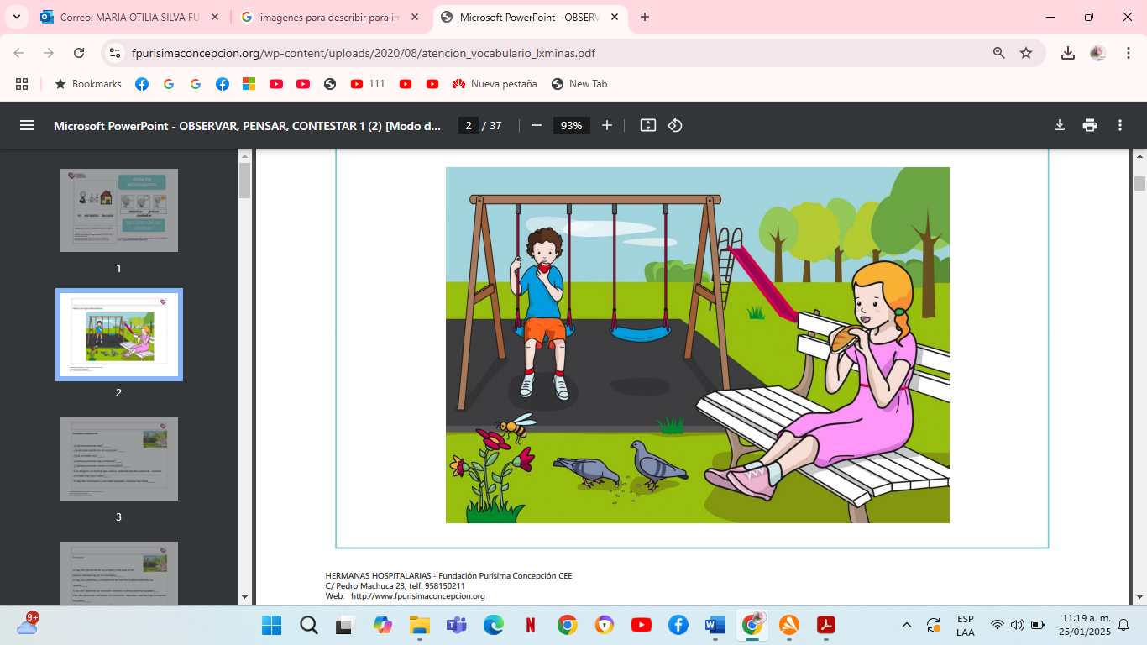
Fuente: Tomado de www.fpurisimaconcepcion.org
4. Imagina que tu mamá está cumpliendo años, escribe un mensaje para felicitarla.
- ¿Cómo la saludarías?
- ¿Qué escribirías para felicitarla?
- ¿Como te despedirías?
- Organiza tus ideas y elabora tu escrito.

Encuesta.
Figura 2: Encuesta.
Pregunta | Siempre  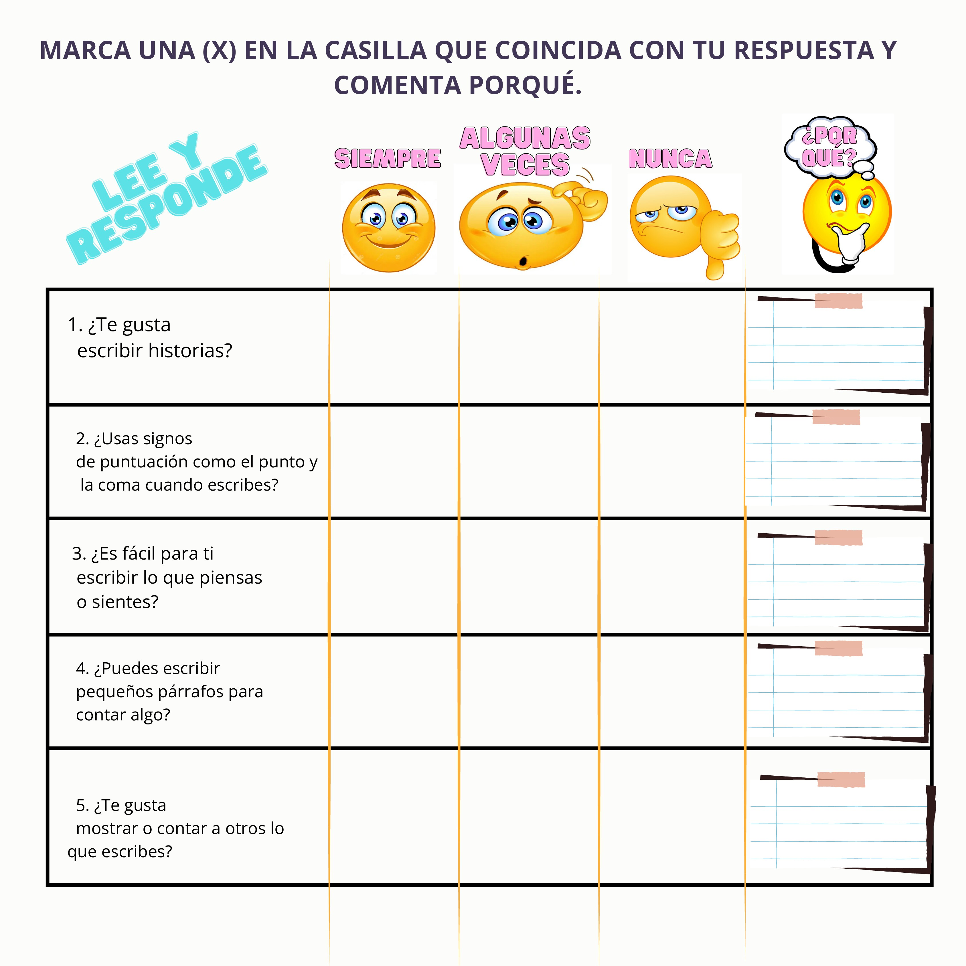 | Algunas veces | Nunca   | ¿Por qué?
1. ¿Te gusta escribir historias?
2. ¿Usas signos de puntuación como el punto y la coma cuando escribes?
3. ¿Te resulta fácil escribir sobre lo que piensas?
4. ¿Puedes escribir pequeños párrafos para contar algo?
5. ¿Te gusta compartir con otras personas lo que escribes?
6. ¿Cada cuanto escribes?
7. ¿Sobre qué temas favoritos te gusta escribir?
8. ¿Cuántas páginas tiene el cuento o la historia más larga que has escrito?
Fuente: Elaboración propia.

Anexo 2: Guía de observación participante
Propósito
Evaluar la participación, evolución y actitudes de los estudiantes durante el desarrollo del "Taller de la Palabra", una intervención diseñada para mejorar sus habilidades de escritura creativa y académica. Este instrumento permitirá identificar aspectos clave del comportamiento, motivación y progreso, así como ajustar la metodología pedagógica según las necesidades observadas.
Dimensiones de Observación
- Participación:
Se observará la disposición de los estudiantes para participar activamente en las actividades del taller, ya sea levantando la mano para intervenir, realizando preguntas o comentarios pertinentes, o completando las actividades asignadas. Según Cohen, Manion y Morrison (2018), una observación detallada permite capturar dinámicas interpersonales y procesos cognitivos que podrían pasar desapercibidos en evaluaciones tradicionales.
- Interacción Social:
Evaluación de la colaboración con compañeros, respeto por turnos y opiniones ajenas, así como la disposición para trabajar en equipo. La interacción efectiva es fundamental para la construcción de aprendizajes significativos en entornos colaborativos (Vygotsky, 1978).
- Motivación:
Se observará el nivel de interés y entusiasmo mostrado por los estudiantes, así como su capacidad para mantener la atención en las tareas asignadas. La expresión de disfrute o satisfacción será un indicador clave del impacto positivo del taller.
- Creatividad en la Escritura:
Identificación de propuestas originales, uso de vocabulario variado y estructuras narrativas innovadoras. Según Torrance (1974), fomentar la creatividad en la escritura ayuda a los estudiantes a desarrollar pensamiento divergente y habilidades de resolución de problemas.
- Uso del Lenguaje:
Se evaluará la aplicación de reglas gramaticales básicas, el uso adecuado de la puntuación y la coherencia de los textos producidos. La revisión y corrección autónoma de errores también será un aspecto importante.
- Evolución en Habilidades Escriturales:
Comparación de los productos iniciales y finales para evidenciar mejoras en la estructura, contenido, coherencia y precisión del lenguaje escrito.
- Actitudes y Percepciones:
Observación de las manifestaciones verbales y no verbales de los estudiantes respecto al taller. Se evaluará su confianza o inseguridad en sus habilidades de escritura y su percepción general del proceso.

Instrumento de Registro
- Notas Descriptivas: Observaciones detalladas de comportamientos y comentarios relevantes.
- Registro Anecdótico: se realiza en algún momento durante el desarrollo del taller.
Instrucciones para el Observador:
- Antes de la Observación:
  - Familiarizarse con los objetivos del taller y las dimensiones de observación.
  - Mantener una actitud respetuosa, ética y no intrusiva.
- Durante la Observación:
  - Registrar comportamientos y actitudes de manera precisa y objetiva.
  - Mantener un enfoque sistemático en las dimensiones definidas.
- Posterior a la Observación:
  - Analizar las notas para identificar patrones, logros y dificultades.
  - Utilizar la información recopilada para ajustar estrategias pedagógicas.
Instrumento de Registro
- Notas Descriptivas: Observaciones detalladas de comportamientos y comentarios relevantes.
- Registro Anecdótico: se realiza en algún momento durante el desarrollo del taller.
Instrucciones para el Observador:
  - Antes de la Observación:
  - Familiarizarse con los objetivos del taller y las dimensiones de observación.
  - Mantener una actitud respetuosa, ética y no intrusiva.
2.Durante la Observación:
  - Registrar comportamientos y actitudes de manera precisa y objetiva.
  - Mantener un enfoque sistemático en las dimensiones definidas.

Anexo 3: Formato de validación de Instrumentos
“El Taller de la Palabra”: Estrategia pedagógica para el fortalecimiento de la escritura en estudiantes de tercer grado del Colegio San Pedro Claver de la ciudad de Bogotá
Resumen de la propuesta de investigación
La presente investigación busca evaluar la efectividad del "Taller de la Palabra" como estrategia pedagógica innovadora para el fortalecimiento de las competencias escriturales en estudiantes de tercer grado del Colegio San Pedro Claver de Bogotá. Esta analiza el impacto de actividades y dinámicas específicas diseñadas para mejorar la escritura de los estudiantes a través de metodologías activas y participativas. A su vez, se pretende identificar las principales dificultades en los procesos escriturales de los estudiantes y evaluar el impacto de la estrategia implementada mediante la comparación de evaluaciones pre y post intervención.
Pregunta de investigación
¿Cómo a través del "¿Taller de la Palabra”, se puede fortalecer los procesos de escritura en los estudiantes de tercer grado del Colegio San Pedro Claver?
Objetivos

objetivo general

Analizar cómo la estrategia el Taller de la Palabra, incide en el fortalecimiento de los procesos de escritura de los estudiantes de tercer grado del Colegio San Pedro Claver.
Objetivos específicos
- Identificar las principales dificultades en los procesos escriturales en los estudiantes de tercer grado en el Colegio San Pedro Claver.
- Diseñar el taller de la palabra como estrategia pedagógica innovadora enfocada en la escritura en los estudiantes tercer grado del Colegio San Pedro Claver de Bogotá.
- Implementar el taller de la palabra como estrategia lúdico – pedagógica para favorecer la comprensión y la expresión escrita en estudiantes de tercer grado.

Enfoque de la investigación
La estrategia metodológica de esta investigación parte de un enfoque cualitativo, específicamente a través de la metodología de investigación-acción, y un tratamiento descriptivo de los datos a partir de un estudio de caso llevado a cabo en el Colegio San Pedro Claver de Bogotá, en el que se implementa el "Taller de la Palabra" como estrategia pedagógica para el fortalecimiento de la escritura en estudiantes de tercer grado.

Instrumento: Encuesta
- ¿Qué información espera recolectar con el instrumento?

Se busca identificar las actitudes, percepciones y disposición de los estudiantes hacia la escritura, su nivel de confianza en el uso de elementos gramaticales básicos, capacidad de expresión escrita y disposición para compartir sus producciones escritas. Esta información servirá como diagnóstico inicial para diseñar e implementar estrategias específicas en el Taller de la Palabra.
- Población a la cual se aplica el instrumento:
Estudiantes de tercer grado del Colegio San Pedro Claver de Bogotá, con edades entre 7 y 8 años.
- Tiempo de duración del instrumento: 20 minutos
Medio por el cual aplicará el instrumento: Formato físico impreso con escala visual (emoticones), para facilitar la comprensión y respuesta de los estudiantes de esta edad.

Validación del instrumento
Respetado evaluador, por favor diligencie la siguiente tabla en la cual se presentan las preguntas del instrumento con unas variables para su valoración, en el espacio de observaciones tiene libertad de escribir lo que considere importante en relación con el ítem. La encuesta se realizará con escala Likert con las siguientes opciones de respuesta:
Siempre (3) Algunas veces (2) Nunca (1)
Adicionalmente, cada ítem contará con un espacio para que el estudiante pueda justificar su respuesta mediante la pregunta "¿Por qué?", lo cual permitirá obtener información cualitativa complementaria.
Figura 3: Instrumento Encuesta.

Pregunta / ítem | Claridad en la redacción |  |  | Coherencia interna |  | Pertinencia |  | Recomendación |  |  | Observaciones
Pregunta / ítem | Si | No | Si | No | Si |  | No | Aceptarla | Modificarla | Rechazarla
¿Te gusta escribir historias?
¿Cada cuanto escribes?
¿cuáles son tus temas favoritos sobre lo que te gusta escribir?
¿Usas signos de puntuación como el punto y la coma cuando escribes?
¿Es fácil para ti escribir lo que piensas o sientes?
¿Puedes escribir pequeños párrafos para contar algo?
¿Te gusta mostrar o contar a otros lo que escribes?

Nota: Elaboración propia.

Anexo 4: Formato de autorización y consentimiento informado y uso de datos personales
“El Taller de la Palabra”: Estrategia pedagógica para el fortalecimiento de la escritura en estudiantes de tercer grado del Colegio San Pedro Claver de la ciudad de Bogotá
Información para los padres, tutores o representantes de niños (as)
Estimados padres, tutores, representantes de niños (as):
Estamos invitando a su menor hijo/a participar en las actividades pedagógicas propuestas en el taller de la palabra. Esta actividad tiene como objetivo Implementar el taller de la palabra como estrategia lúdico – pedagógica para favorecer la comprensión y la expresión escrita en estudiantes de tercer grado de básica primaria, teniendo en cuenta lo determinado en las Leyes 1098 de 2006, modificada por el Decreto 126 de 2010, 1581 de 2012, 1712 de 2014 y los Decretos 1074 de 2015 y 1081 de 2015, relacionadas con la protección de datos personales.
La participación es voluntaria, y su menor hijo/a puede retirarse en cualquier momento sin ninguna consecuencia.
Durante la actividad, se realizarán las siguientes actividades: dinámicas, juegos, encuestas, Prueba escritas, escritura creativa, creación de personaje favorito, crearán historias, cuentos. La información que se recolecta se usará únicamente para los fines del referido proyecto pedagógico.

Consentimiento
Yo, ___________, identificado con la cédula de ciudadanía No. _________, en calidad de padre/madre/tutor(a) /representante del menor de edad ___________, identificado (a) con documento de identidad No. _________autorizo que mi citado hijo/a participe en la actividad pedagógica mencionada.
Entiendo que la participación es voluntaria y que puedo retirar mi consentimiento en cualquier momento.
Firma del padre/madre/acudiente/ representante del menor de edad: _________
C.C.No. ______________ nombre: ______________ Calidad: ________________
Teléfono de contacto: ___________________________________________
Correo electrónico: ____________________ Fecha: ___________________
Aceptación del Niño/a:
Yo, ____________, acepto participar en la actividad y entiendo que puedo dejar de participar cuando quiera.
Firma del niño/a: ___________________Fecha: ____________________

Anexo 5: Ruta de misiones del taller de la palabra: La liga de la escritura.
Figura 4: La liga de la escritura.

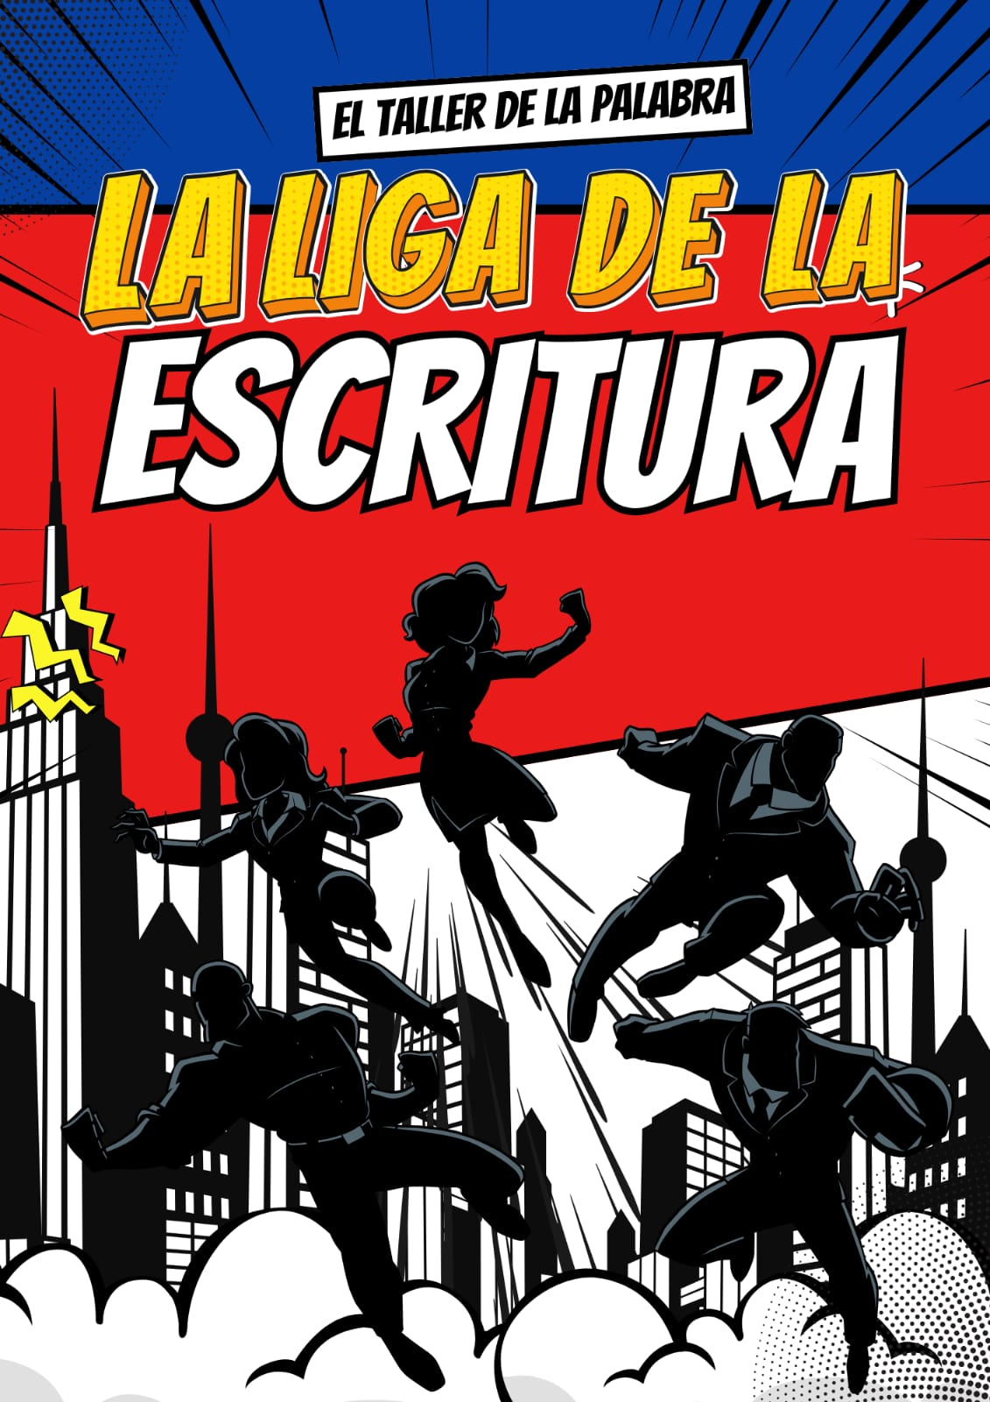
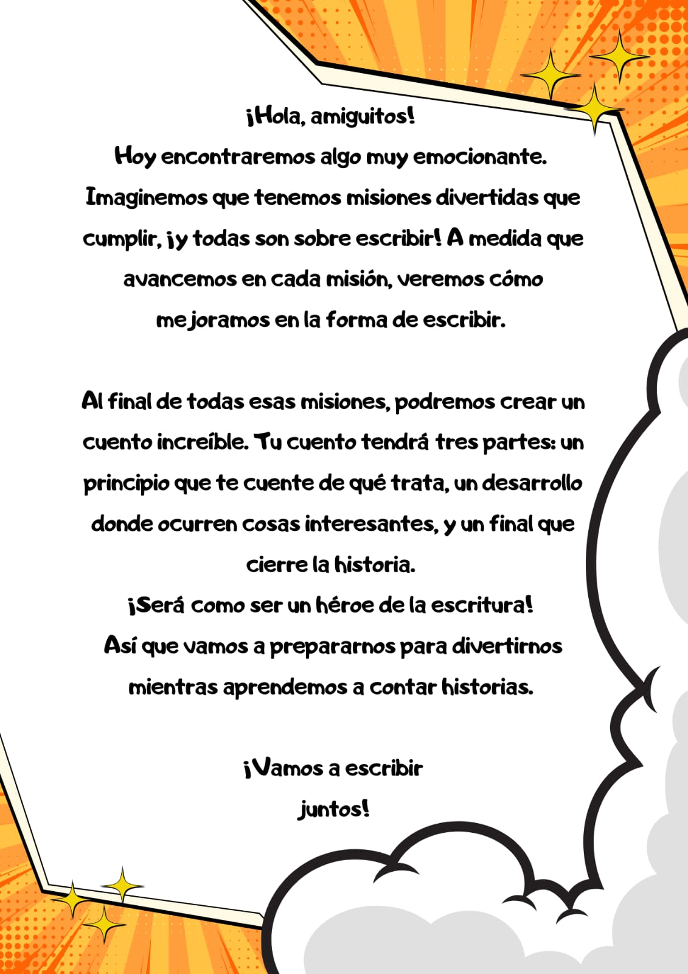
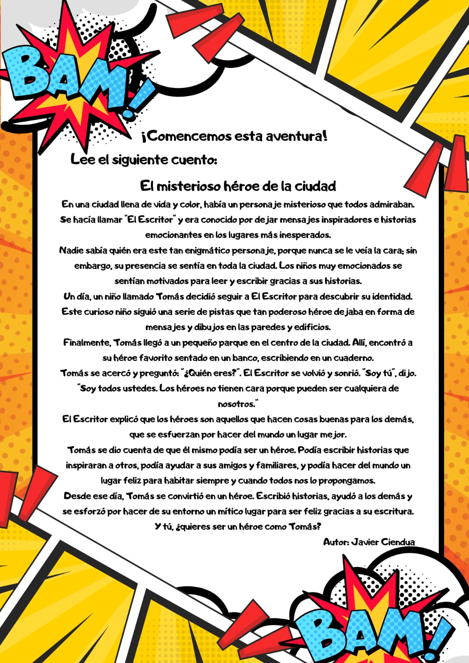
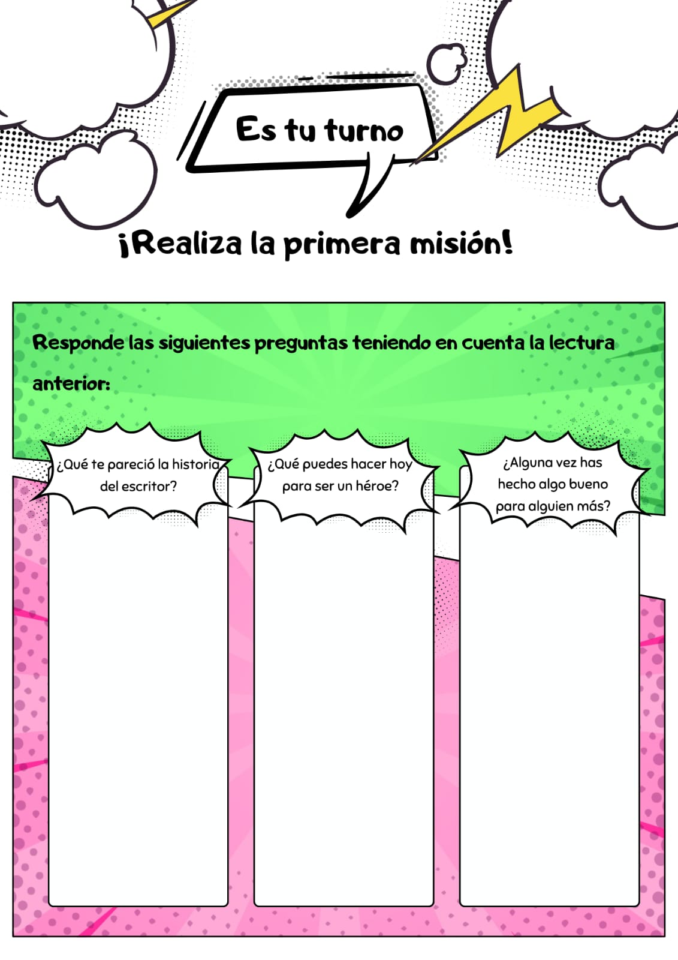
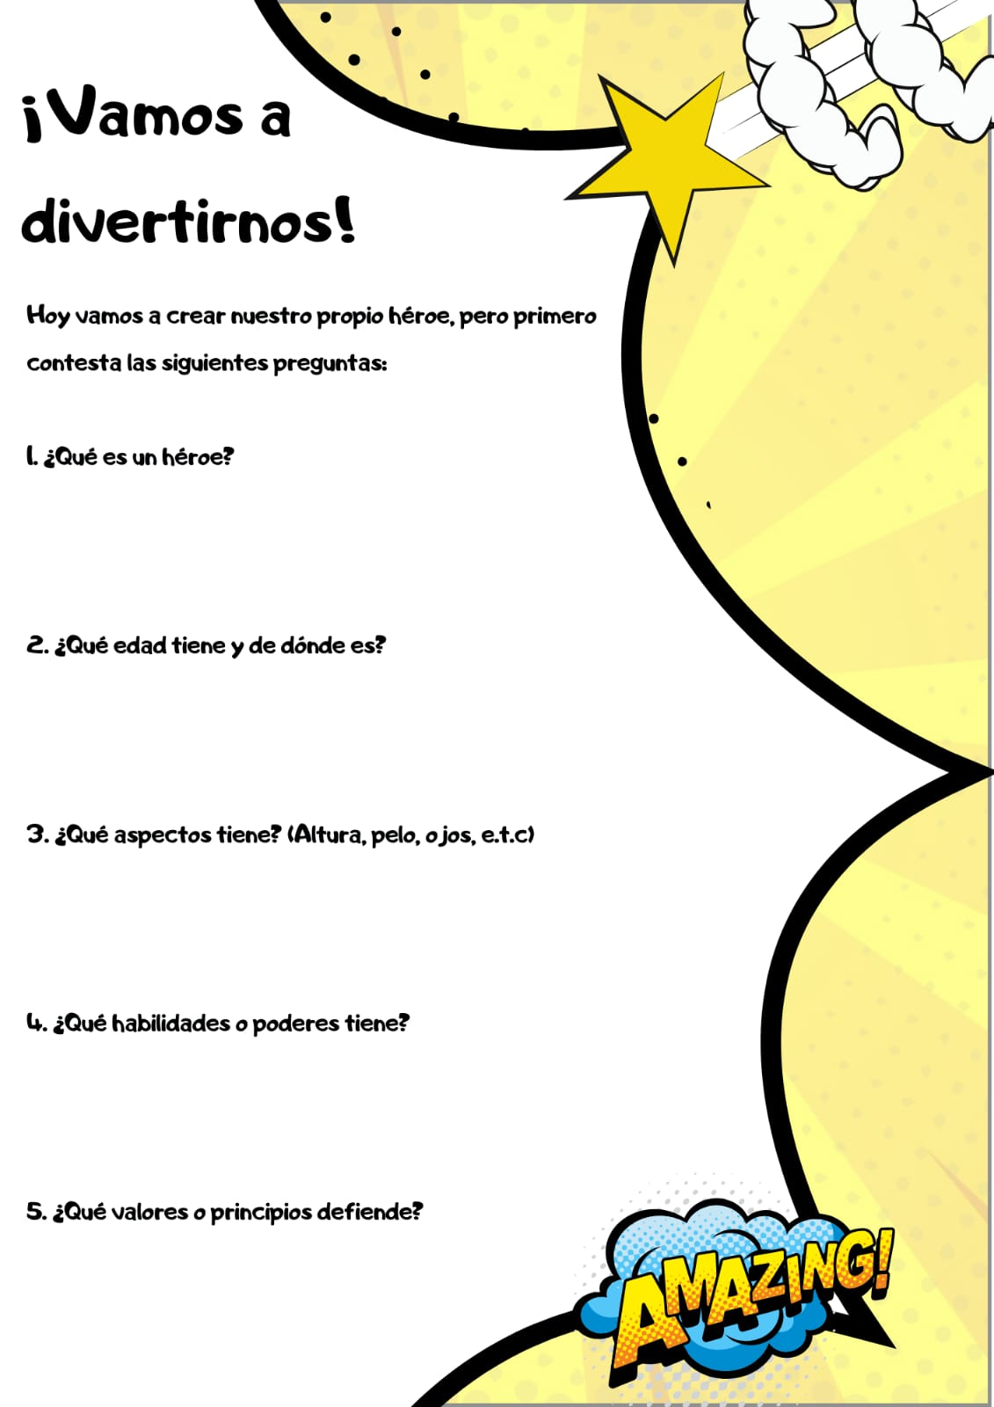
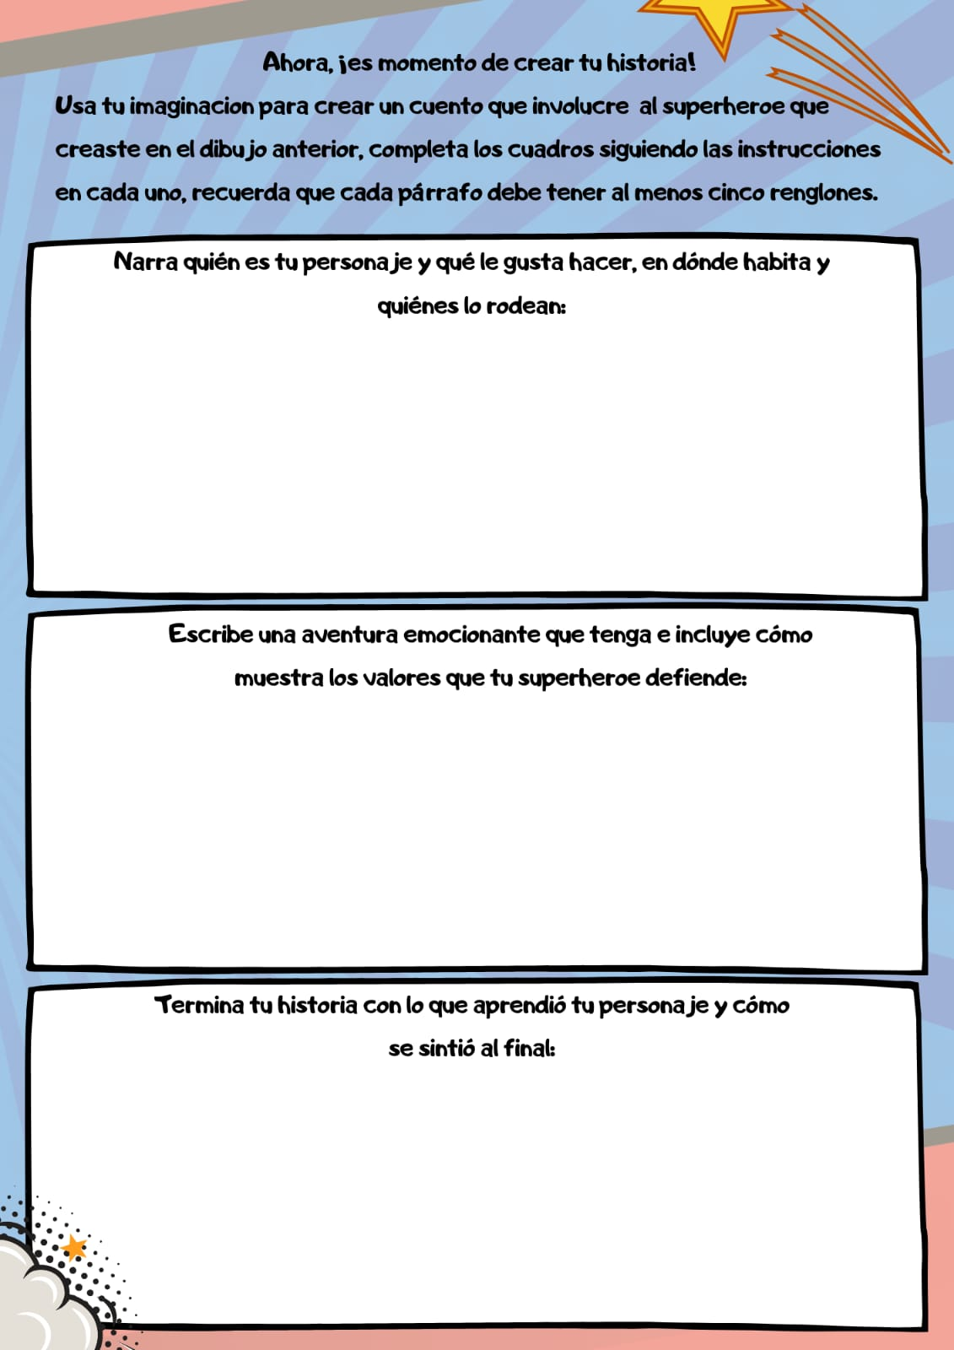
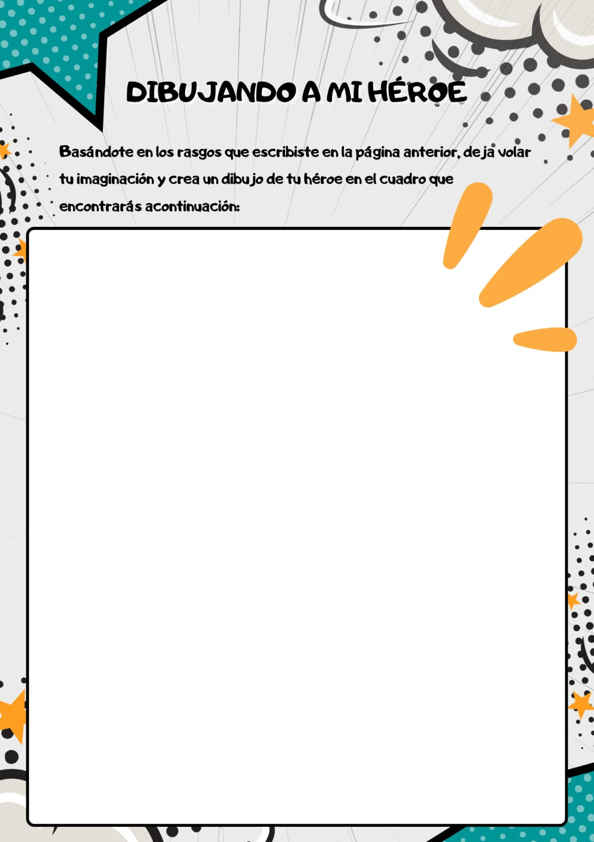
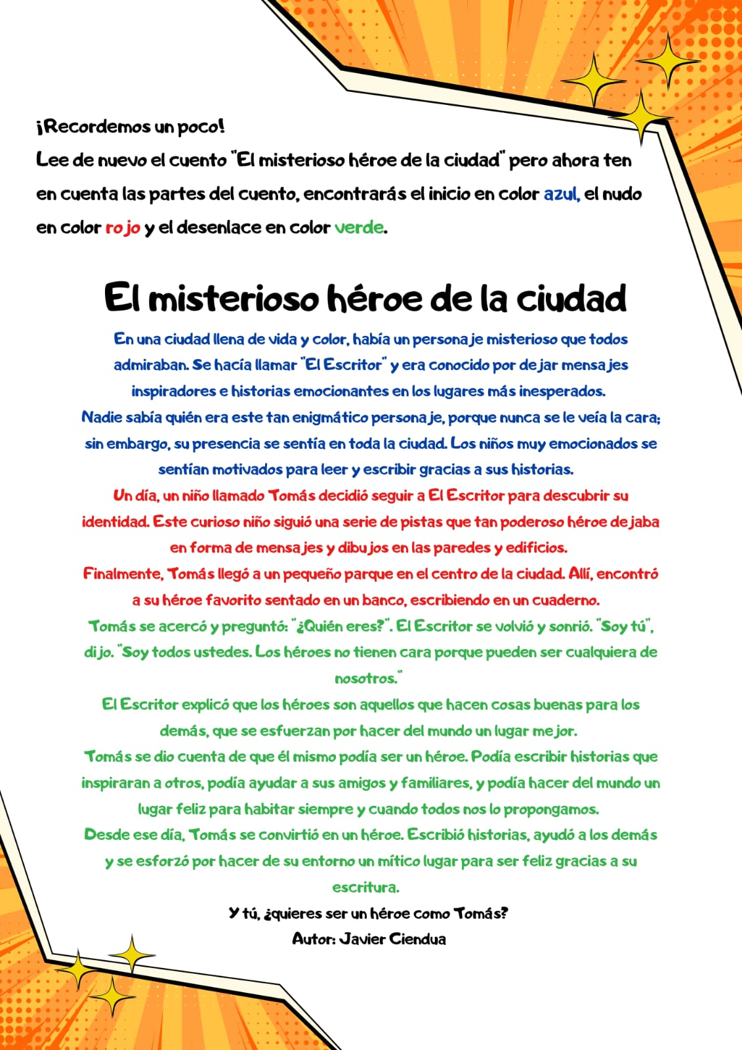
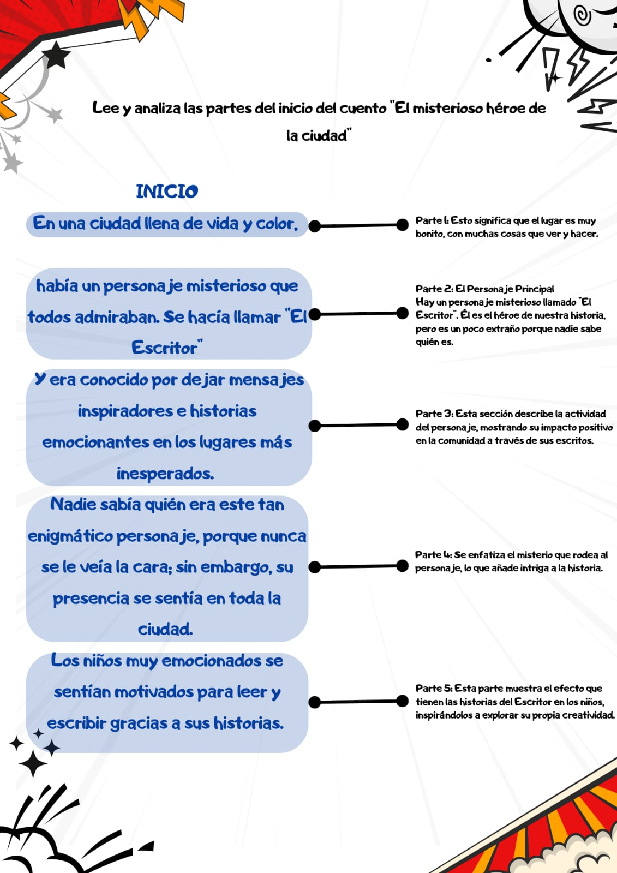
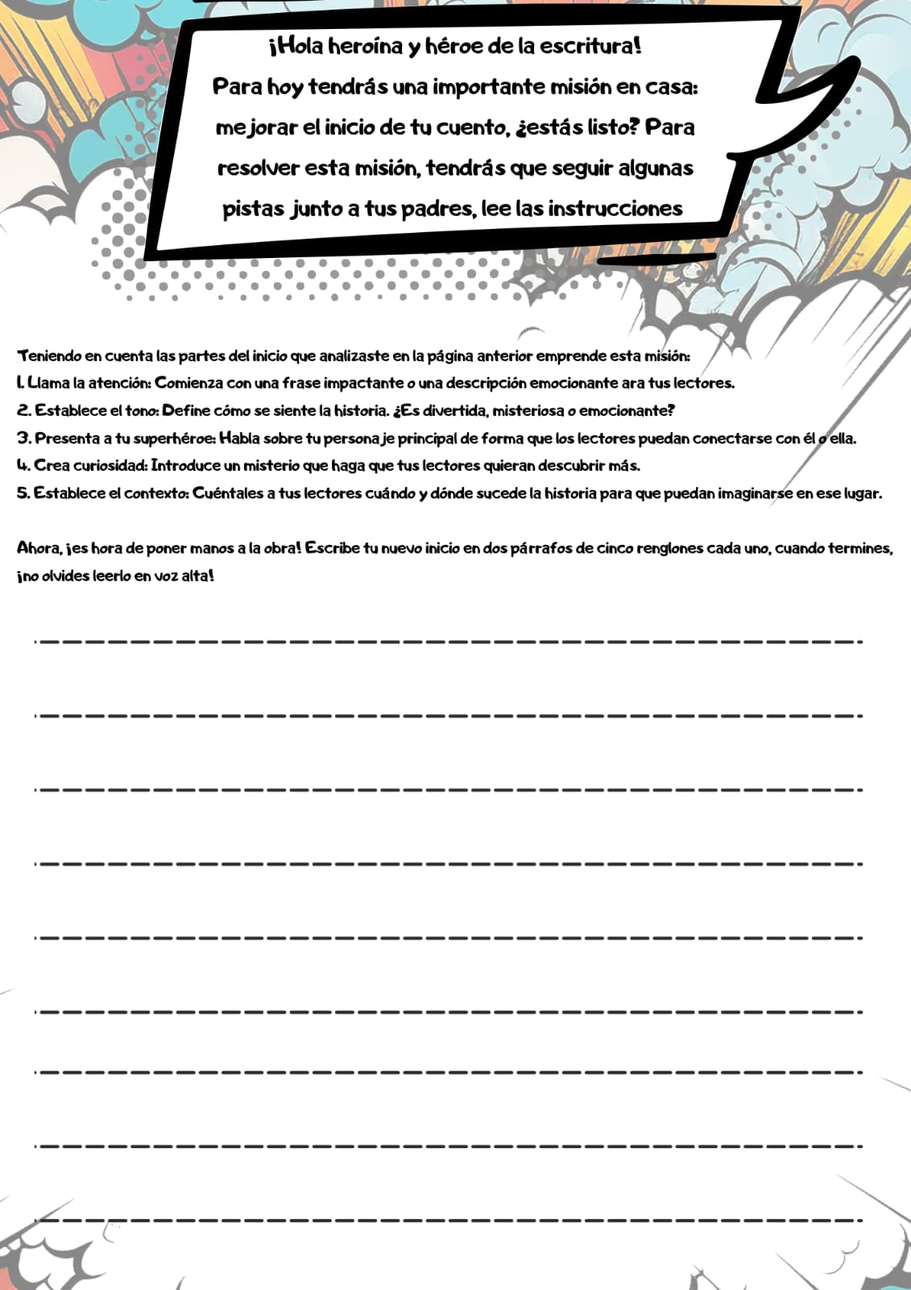
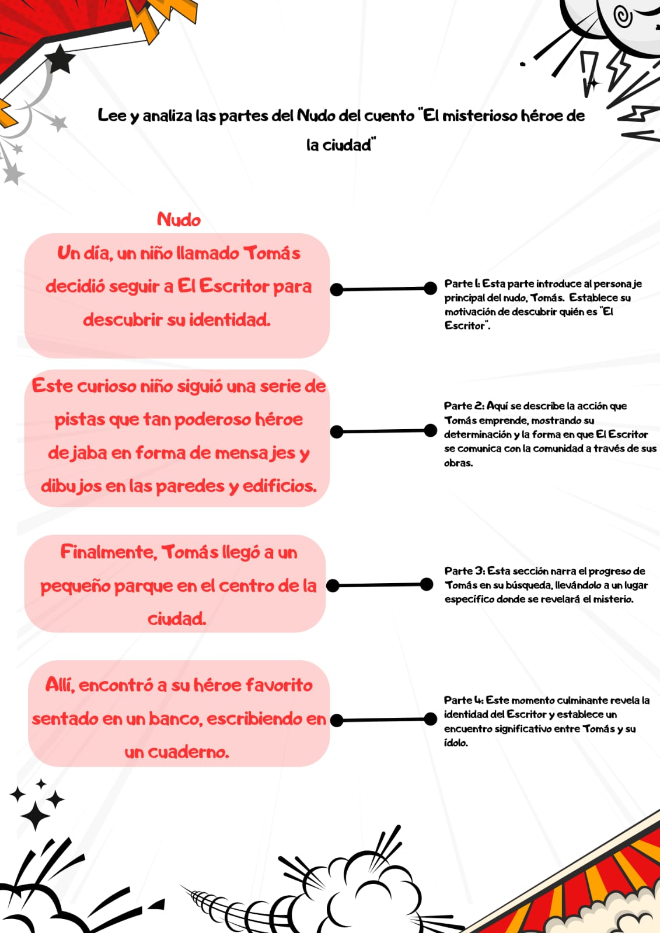
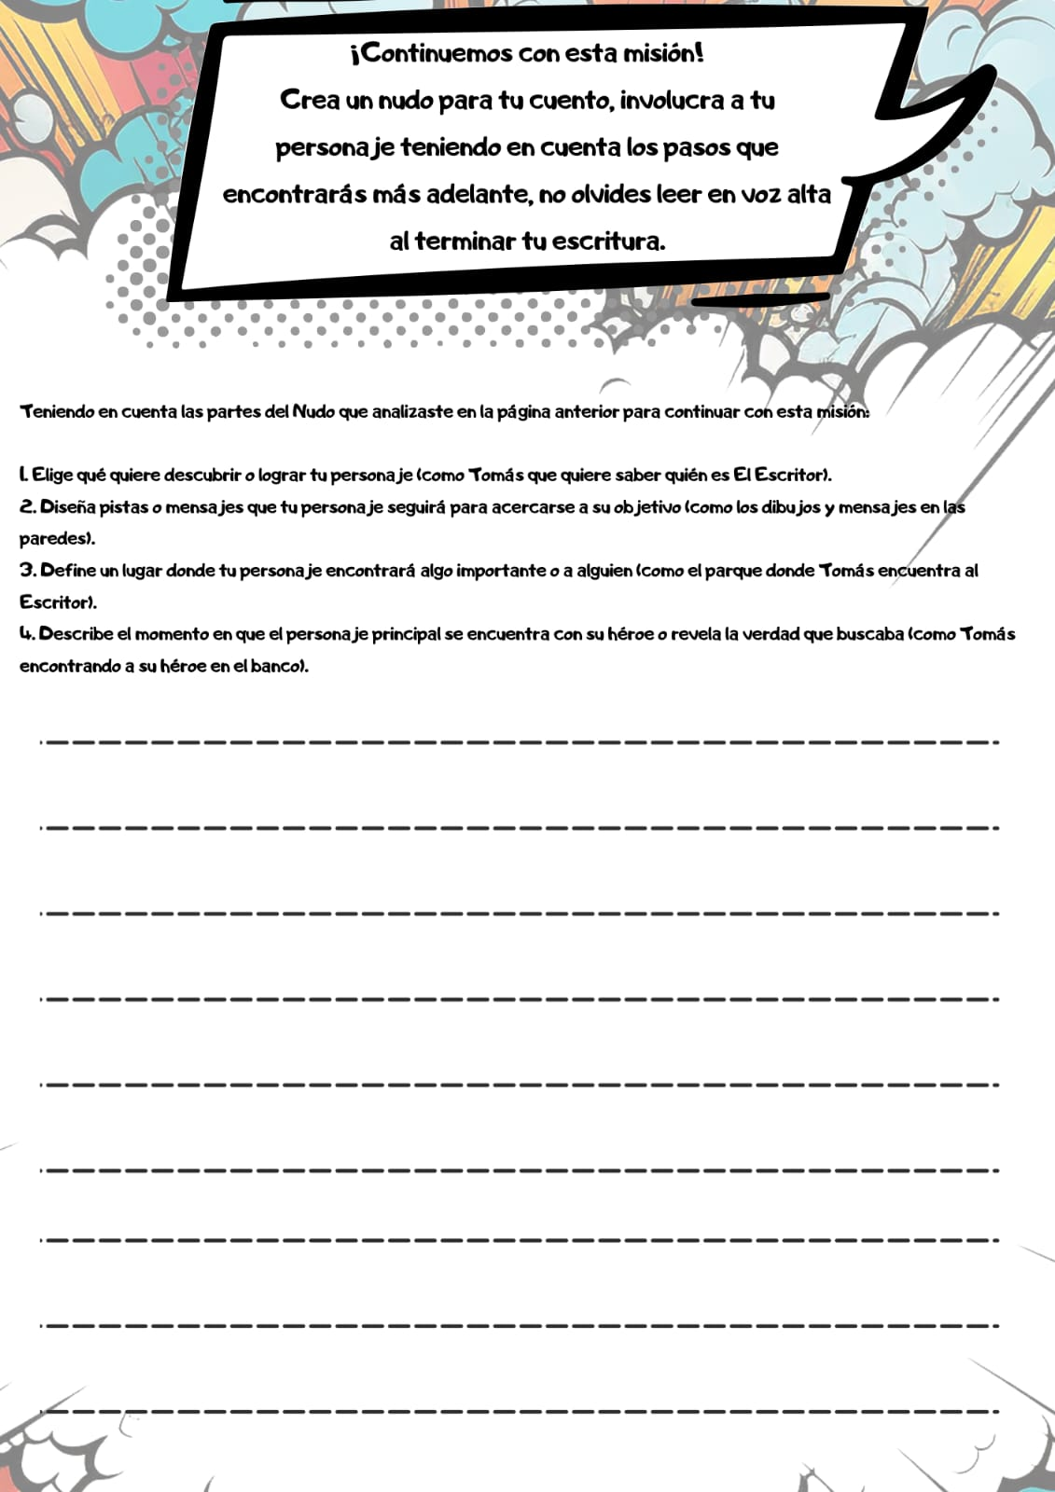

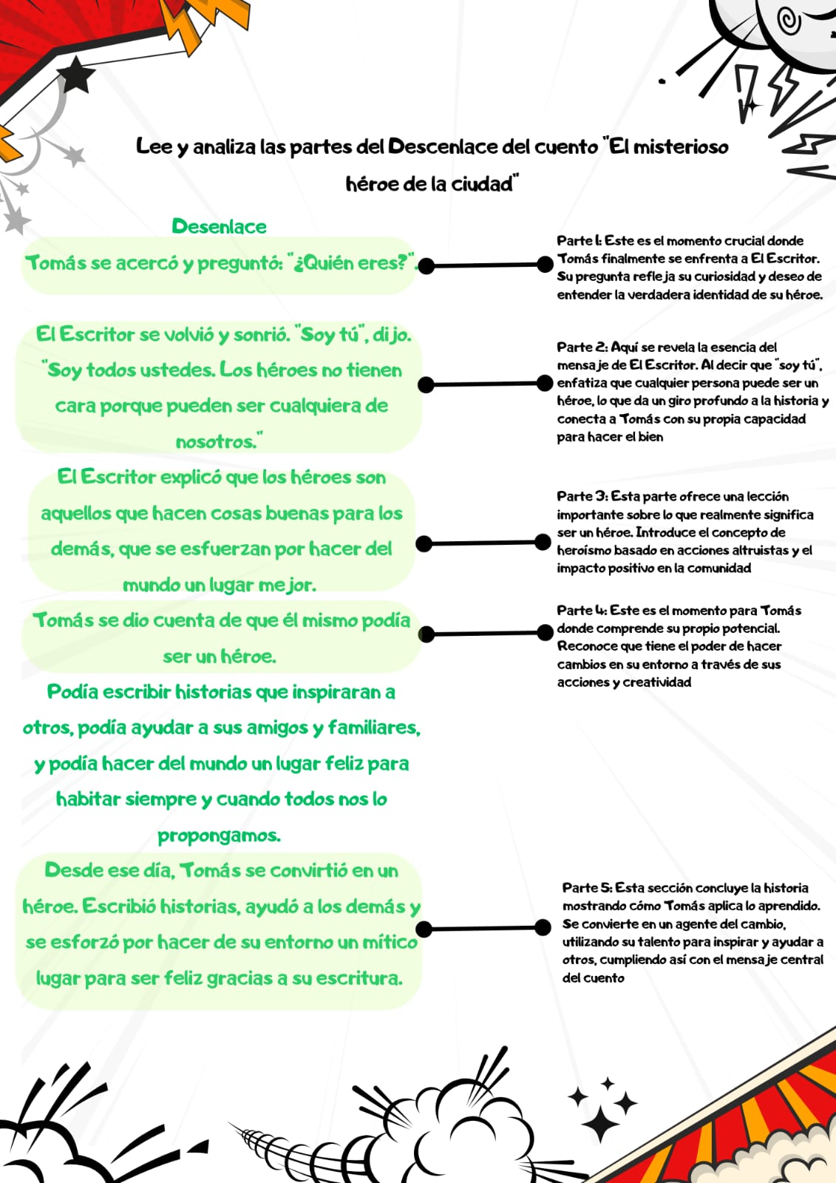
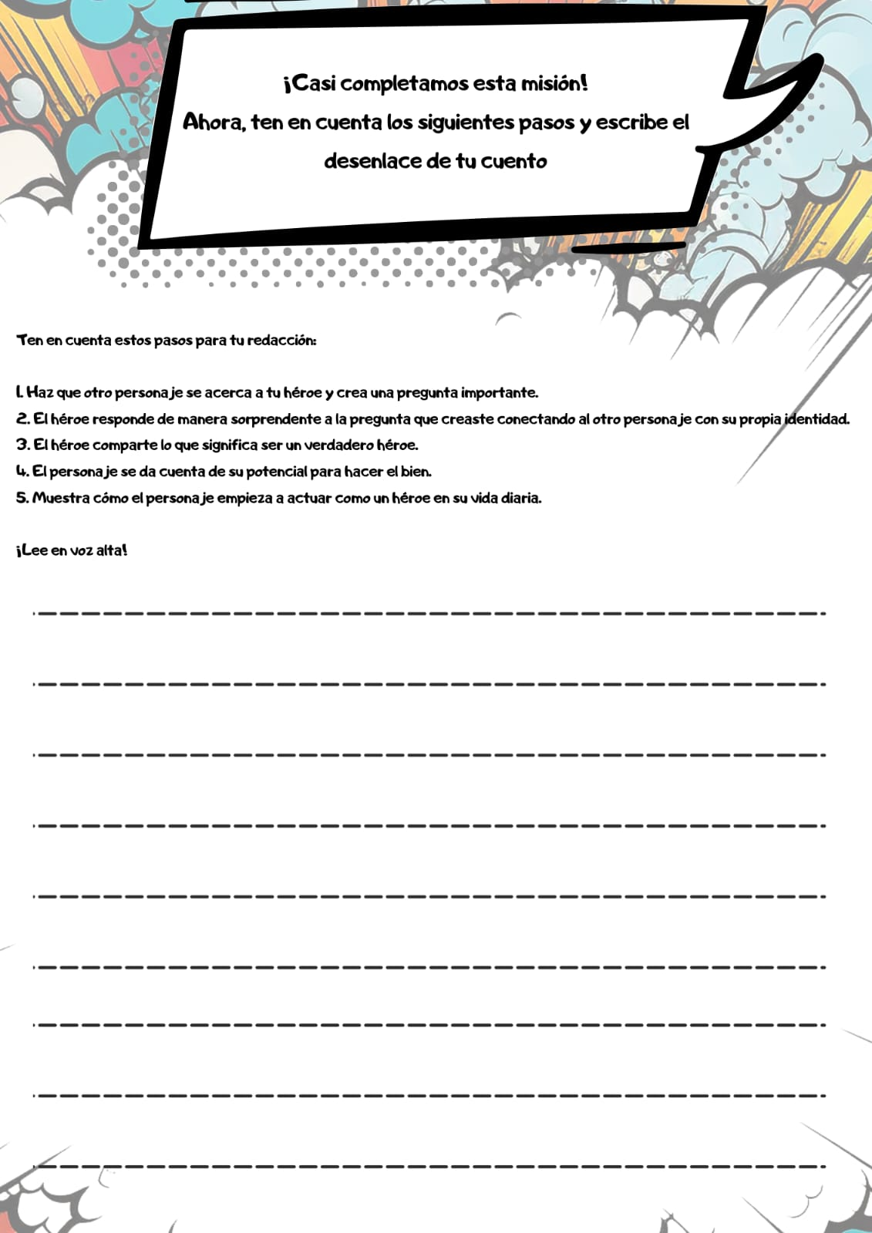
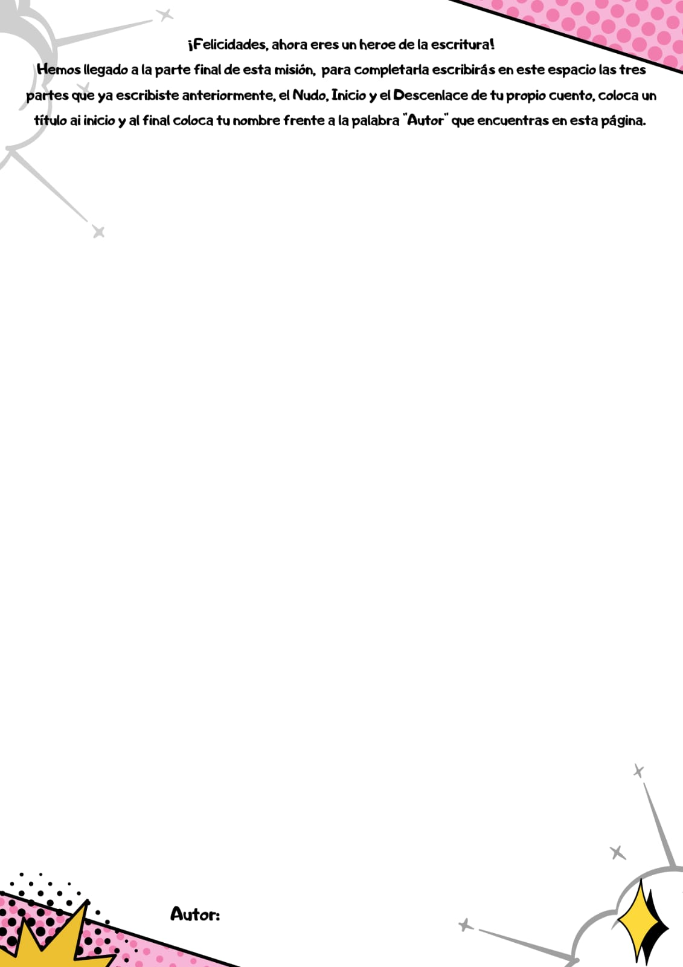
Fuente: Elaboración propia.

Anexo 6: Dibujando y describiendo mi personaje favorito
Figura 5: Dibujo y descripción del personaje del personaje.
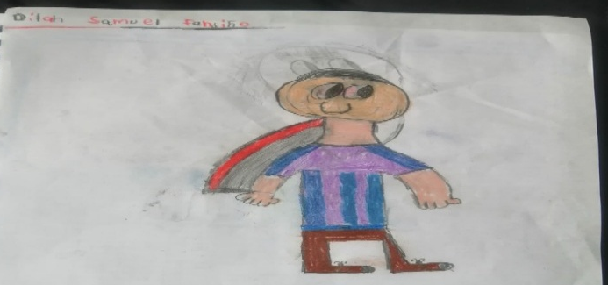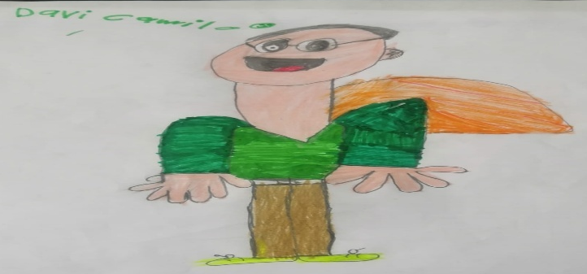
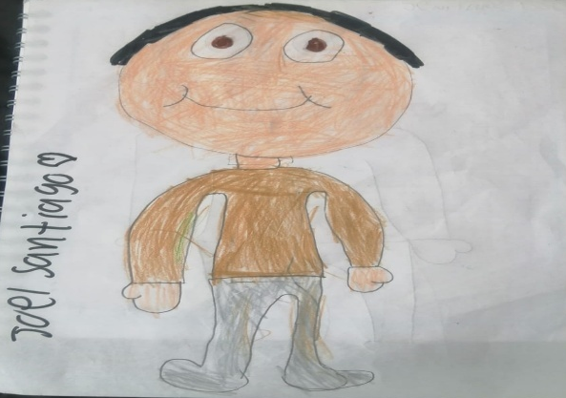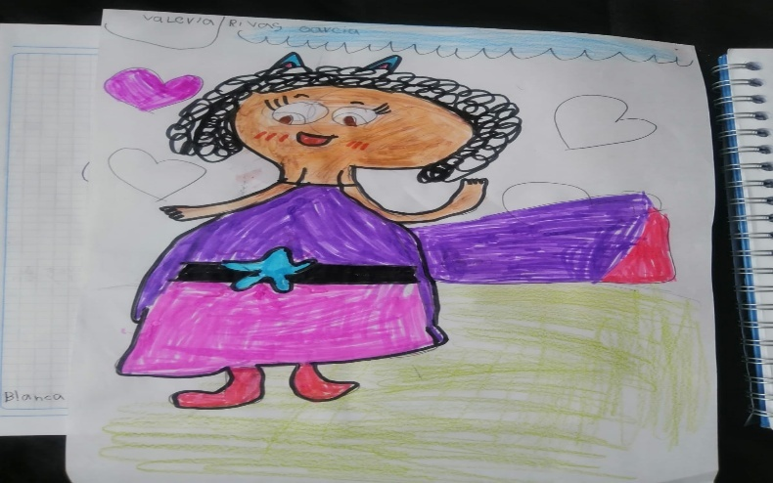
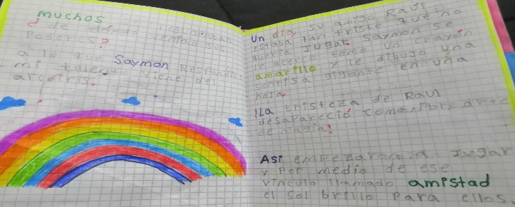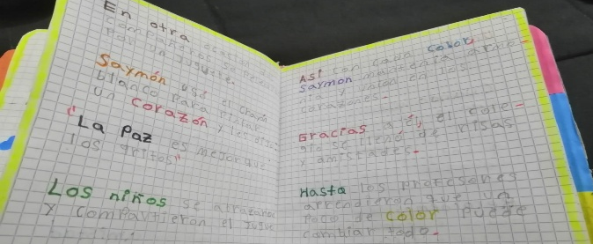
Fuente: Elaboración propia.

Anexo 7: Proceso de la escritura (Antes)
Figura 6: Escritura antes.
Fuente: Elaboración propia.

Anexo 8: Proceso de la escritura (Durante)
Figura 7: Escritura Durante.
Fuente: Elaboración propia.

Anexo 9: Proceso de la escritura (Después)
Figura:8 Proceso de la escritura después.
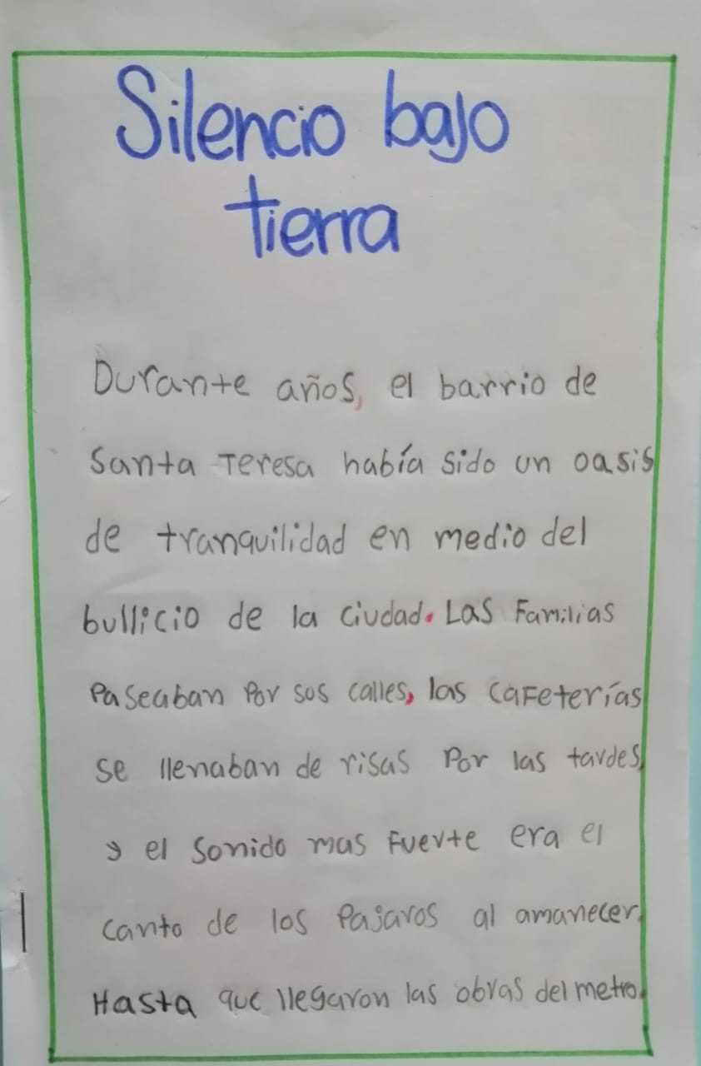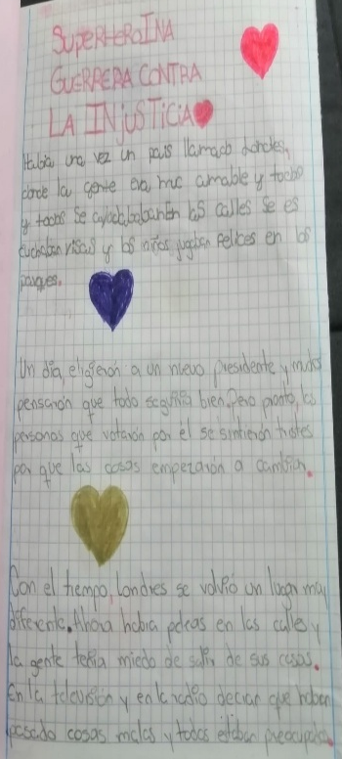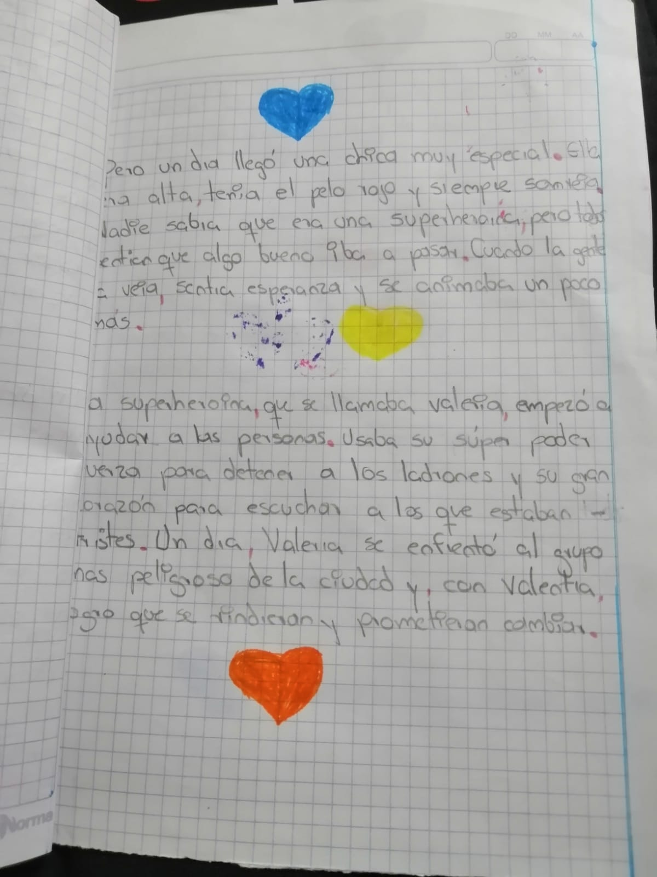
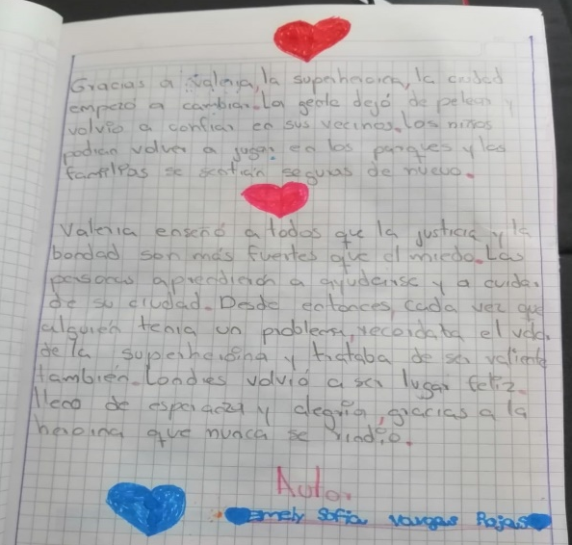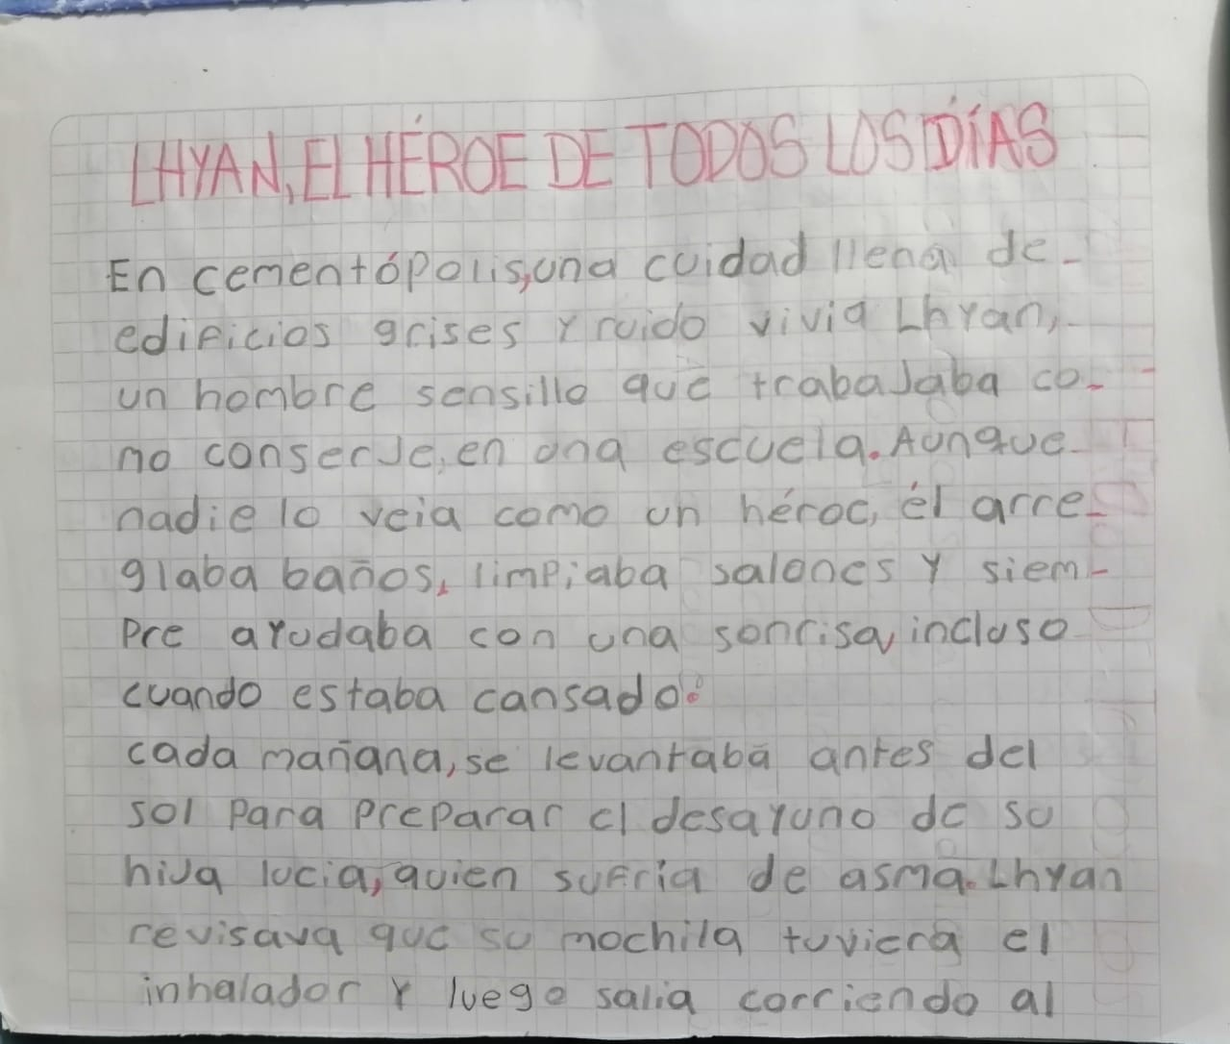
Nota: Elaboración propia.

Anexo 10: La galería artística.
Figura 10: La galería.
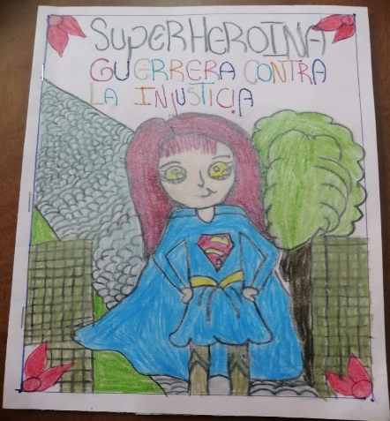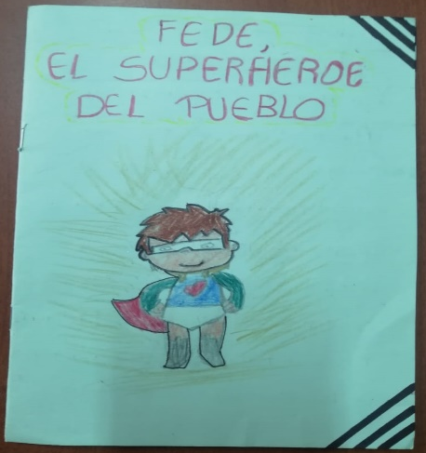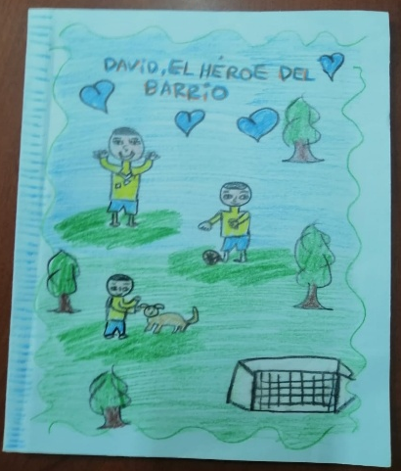
Nota: Elaboración propia.

Anexo 11: Evaluación diagnóstica final de competencias y encuesta
PARTE I - SELECCIÓN MÚLTIPLE
- Lee la oración y elige la opción con los signos de puntuación correctos:
Carlos Julia y Tomás fueron al parque.
a. Carlos, Julia y Tomás fueron al parque.
b. Carlos Julia, y Tomás fueron al parque.
c. Carlos Julia y Tomás, fueron al parque.
d. Carlos, Julia y, Tomás fueron al parque.

2. ¿Cuál es el orden correcto para escribir una oración estructurada?
a. artículo, sustantivo, verbo
b. sustantivo, adjetivo, predicado
c. sustantivo, verbo y predicado
d. verbo, articulo, sustantivo.

3.En la oración "Luis juega fútbol todos los días en la cancha del parque", ¿Quién es el sujeto?
  - del parque
  - Luis
  - cancha
  - juega

4. ¿Cuál palabra completa correctamente la siguiente oración?
"El gato _____ encima de la mesa."
a. están
b. es
c. está
d. son

5. Marca la oración que está correctamente escrita.
a. Martha cantan sus canciones en auditorio
b. Los niño juega con su mascota
c. Las frutas son muy deliciosas y saludables
d. Mis amigos escribe cuentos sobre la naturaleza

PARTE II - PREGUNTAS ABIERTAS
1. Escribe una pequeña historia sobre tus vacaciones favoritas. (Mínimo 2 párrafos)
2. ¿Qué hiciste en tu cumpleaños pasado? Cuéntalo usando signos de puntuación y conectores.
3. Observa la siguiente imagen y descríbela.

Figura Imagen para describir.


Fuente: Tomado de https://co.pinterest.com/kirakamillapak/
4. Escribe una carta para el héroe o heroína de la familia; en ella expresa tu cariño, respeto y gratitud, por todo su apoyo recibido.
¿Cómo saludarías de forma cariñosa?
- ¿Qué cualidades resaltarías de tu héroe o heroína?
- ¿Qué momentos especiales compartirías con tu héroe o heroína?
- ¿Qué palabras usarías para despedirte?
- Organiza tus ideas y elabora tu escrito.

Encuesta

Figura 12: Encuesta.
Pregunta | Siempre | Algunas veces | Nunca | ¿Por qué?
1. ¿Te gusta escribir historias nuevas?
2. ¿Empleas signos de puntuación cuando escribes?
3. ¿Te resulta fácil expresar tus ideas por escrito?
4. ¿Puedes escribir párrafos completos para contar una historia?
5. ¿Te sientes cómodo(a) al compartir con otras personas lo que escribes?
6. ¿con que frecuencia escribes fuera del colegio?

7. ¿Sobre qué temas favoritos te gusta escribir?
Nota: Elaboración propia.

https://www.icfes.gov.co/documents/39286/19845423/Informe_saber_359_06_2022.pdf
https://www.icfes.gov.co/documents/39286/19845423/Informe_saber_359_06_2022.pdf
¹ https://www.fpurisimaconcepcion.org/wp-content/uploads/2020/08/atencion_vocabulario_lxminas.pdf

